**2.2. Обґрунтування вибору конструкцій**

Дана будівля запроектована каркасно-монолітною, оскільки така конструкція і технологія будівництва є економічно вигіднішою, швидшою у зведенні і жорсткішою порівняно з будівлями зі збірних елементів.

Враховуючи такі фактори як надійність, економічність, швидкість зведення та ін. були вибрані наступні конструкції: фундамент у вигляді монолітної залізобетонної плити з висотою 0,8м, каркас монолітний залізобетонний з плитами перекриття і покриття (висота 200 мм), колонами (400х400 мм), стінами (товщина 200 і 400 мм).

**2.3. Розрахунок каркасу будівлі**

**2.3.1. Формування моделі будівлі**

Розрахунок просторового каркасу будівлі виконується в ПК «МОНОМАХ» версії 4.5.

В програмі «КОМПОНОВКА» формується модель будівлі по заданій сітці плану. Розміщення конструктивних елементів – фундаментної плити, стін, колон, плит перекриття виконується по вузлах сітки плану заданням координат у режимі діалогу.

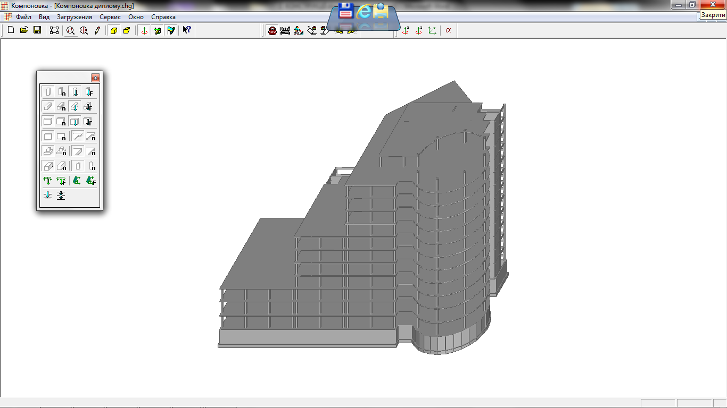

Рис. 2.1. 3D модель запроектованої будівлі

Вертикальні навантаження задаються у вигляді розподілених по всій площині чи ділянці плити. Власна вага конструктивних елементів враховується автоматично. Для врахування програмою горизонтальних навантажень (вітрових) вказується інформація про район будівництва і напрям впливу навантаження.

Район будівництва даної споруди – м. Рівне, що відноситься до ІІ кліматичного і IV вітрового районів. Характеристичне значення вітрового тиску становить 480 Па (згідно ДБН В.1.2-2-2006 «Навантаження і впливи. Норми проектування»).

Напрям пануючих вітрів: влітку – західний, взимку – північно-західний.

Отже, в програмі задаємо сейсмічну активність у 7 балів, основний вітер 85 градусів і додатковий – 40 градусів, категорію ґрунту – ІІІ.

Розрахункова схема споруди формується автоматично. Виконується статичний і динамічний розрахунок, в результаті якого визначаються переміщення, зусилля і напруження для заданих завантажень.

При розрахунку каркасу будівлі здійснюється підбір та перевірка січень конструктивних елементів, після чого виконується експорт даних в програми конструювання відповідних елементів.

**2.3.2. Збір навантаження на каркас будівлі**

Визначення навантаження від покриття та перекриття, огороджувальних конструкцій зводимо в таблиці. (Розрахунок снігового навантаження на покрівлю будівлі див. нижче).

Таблиця 2.1.

Збір навантаження на покрівлю

|  |  |  |  |  |
| --- | --- | --- | --- | --- |
| № шару | Вид навантаження | Характе-ристичне  наванта-ження,  кН/м2 | Коефіцієнт надійності | Розрахун-кове  наванта-ження,  кН/м2 |
| 1 | 2 | 3 | 4 | 5 |
|  | Постійне |  |  |  |
| 1 | Гравійний захист  = 10 мм,  = 1500 кг/м3 | 0,15 | 1,3 | 0,195 |
| 2 | 4 шари ізолу на бітумній мастиці  = 20 мм,  = 600 кг/м3 | 0,12 | 1,3 | 0,156 |
| 3 | Плити з екструдованого  пінополістиролу  = 100 мм,  = 80 кг/м3 | 0,08 | 1,2 | 0,096 |
| 4 | Пароізоляційна плівка  = 5 мм,  = 600 кг/м3 | 0,03 | 1,2 | 0,036 |
| 5 | Плита покриття  = 200 мм | Навантаження враховується  ПК «МОНОМАХ» автоматично | | |
|  |  | 0,38 | - | 0,483 |
|  | Змінне |  |  |  |
|  | Снігове | 1,32 | 1,04 | 1,37 |

**2.3.3. Розрахунок снігового навантаження**

Сніговий район для м. Рівне.

Снігове навантаження є змінним, для якого встановлено три розрахункові значення:

* граничне розрахункове;
* експлуатаційне розрахункове;
* квазіпостійне розрахункове.

1. Граничне розрахункове значення снігового навантаження на горизонтальну проекцію покриття (конструкції) обчислюється за формулою:



де  – коефіцієнт надійності за граничним значенням снігового навантаження, рівний 

 – характеристичне значення; для м. Луцька рівне 

 – коефіцієнт, що рівний 

де  – коефіцієнт, що враховує режим експлуатації покрівлі;

 – коефіцієнт географічної висоти, приймаємо 

 – коефіцієнт переходу від ваги снігового покриву на поверхні ґрунту до снігового навантаження на покрівлю, який приймаємо згідно ДБН В.1.2-2-2006 за додатком «Ж», 

2. Експлуатаційне розрахункове значення снігового навантаження обчислюється за формулою:



де  – коефіцієнт надійності за експлуатаційним значенням снігового навантаження, що приймаємо згідно ДБН В.1.2-2-2006 при  рівний 

3. Квазіпостійне розрахункове значення снігового навантаження обчислюється за формулою:



де 

Для розрахунку використовуємо експлуатаційне розрахункове значення 

Таблиця 2.2.

Збір навантаження на перекриття

|  |  |  |  |  |
| --- | --- | --- | --- | --- |
| № шару | Вид навантаження | Характе-ристичне  наванта-ження,  кН/м2 | Коефіцієнт надійності | Розрахун-кове  наванта-ження,  кН/м2 |
| 1 | 2 | 3 | 4 | 5 |
|  | Постійне |  |  |  |
| 1 | Керамічна плитка  = 15 мм,  = 2000 кг/м3 | 0,3 | 1,1 | 0,33 |
| 2 | Цементно-піщаний розчин  = 30 мм,  = 1600 кг/м3 | 0,48 | 1,3 | 0,624 |
| 3 | Плити з екструдованого  пінополістиролу  = 50 мм,  = 50 кг/м3 | 0,025 | 1,2 | 0,03 |
| 4 | Плита перекриття  = 200 мм | Навантаження враховується  ПК «МОНОМАХ» автоматично | | |
|  |  | 0,81 | - | 0,984 |
|  | Змінне |  |  |  |
|  | Квазіпостійне | 1,7 | 1,2 | 2,04 |
|  | Короткочасне | 4 | 1,2 | 4,8 |
|  |  | 5,7 | - | 6,84 |

Таблиця 2.3.

Збір навантаження на фундаментну плиту

|  |  |  |  |  |
| --- | --- | --- | --- | --- |
| № шару | Вид навантаження | Характе-ристичне  наванта-ження,  кН/м2 | Коефіцієнт надійності | Розрахун-кове  наванта-ження,  кН/м2 |
| 1 | 2 | 3 | 4 | 5 |
|  | Постійне |  |  |  |
| 1 | Бетонна плитка  = 60 мм,  = 2400 кг/м3 | 1,44 | 1,1 | 1,584 |
| 2 | Піщано-гравійна суміш  = 80 мм,  = 2000 кг/м3 | 1,6 | 1,1 | 1,76 |
| 3 | 1 шар ізолу на бітумній мастиці  = 5 мм,  = 600 кг/м3 | 0,03 | 1,3 | 0,039 |
| 4 | Цементно-піщаний розчин  = 50 мм,  = 1600 кг/м3 | 0,8 | 1,3 | 1,04 |
| 5 | Фундаментна плита  = 1000 мм | Навантаження враховується  ПК «МОНОМАХ» автоматично | | |
|  |  | 3,87 | - | 4,423 |
|  | Змінне |  |  |  |
|  | Квазіпостійне | 1,7 | 1,2 | 2,04 |
|  | Короткочасне | 4 | 1,2 | 4,8 |
|  |  | 5,7 | - | 6,84 |

Таблиця 2.4.

Збір навантаження від зовнішніх стін

|  |  |  |  |  |
| --- | --- | --- | --- | --- |
| № шару | Вид навантаження | Характе-ристичне  наванта-ження,  кН/м2 | Коефіцієнт надійності | Розрахун-кове  наванта-ження,  кН/м2 |
| 1 | 2 | 3 | 4 | 5 |
|  | Постійне |  |  |  |
| 1 | Вапняно-піщаний розчин  = 20 мм,  = 1800 кг/м3 | 0,36 | 1,1 | 0,396 |
| 2 | Пінобетонні блоки  = 300 мм,  = 900 кг/м3 | 2,7 | 1,1 | 2,97 |
| 3 | Утеплювач URSA XPS  = 50 мм,  = 80 кг/м3 | 0,04 | 1,2 | 0,048 |
| 4 | Декоративна штукатурка  = 20 мм,  = 1200 кг/м3 | 0,24 | 1,2 | 0,288 |
|  |  | 3,34 | - | 3,702 |

Навантаження від стіни на 1 погонний метр визначаємо з ширини вантажної площі 0,4 м:

* постійне характеристичне: 
* постійне розрахункове:

Отримані значення навантажень з таблиць вводимо в ПК «МОНОМАХ» відповідно для плит покриття і перекриття, фундаменту.

**2.3.4. Розрахунок каркасу будівлі на ЕОМ**

Визначивши навантаження на покриття, перекриття (постійне, змінне), зібравши навантаження від огороджувальних конструкцій та внутрішніх перегородок, проводимо розрахунок споруди в програмі «КОМПОНОВКА» ПК «МОНОМАХ» для подальшого використання отриманих даних при розрахунку окремих конструктивних елементів будівлі.

**2.3.4.1. Результати розрахунку каркасу будівлі**

Характеристика здания

|  |  |
| --- | --- |
| Отметка планировки | -0,9 м |
| Отметка верха подколонника | -3,8 м |
| Отметка подошвы фундамента | -4,6 м |
| Схема распределения горизонтальных нагрузок при расчете всего здания | Рамносвязевая |

Характеристики грунта

|  |  |
| --- | --- |
| Объемный вес | 1.8 т/м3 |
| Угол внутреннего трения | 22 ° |
| Сцепление | 2 тс/м2 |
| Модуль деформации | 1000 тс/м2 |
| Коэффициент Пуассона | 0.4 |

Дополнительные параметры расчета жесткости упругого основания грунта

|  |  |
| --- | --- |
| Lyambda | 0.5 |

Таблиця. 2.5.

Матеріали, які задані в ПК МОНОМАХ 4.5

|  |  |  |  |  |  |
| --- | --- | --- | --- | --- | --- |
| Название | Тип | Модуль упругости, тс/м2 | Коэф. Пуасссона | Объемный вес, т/м3 | Детали |
| 1. Железобетон | Железобетон | 3e+006 | 0.2 | 2.5 | С16/20, A400C1, A400C1 |
| 4. Фундаментна плита | Железобетон | 3.31108e+006 | 0.2 | 2.5 | С25/30, A400C1, A400C1 |
| 5. Плиту перекриття | Железобетон | 2.7509e+006 | 0.2 | 2.5 | С16/20, A400C1, A400C1 |
| 6. Колона | Железобетон | 2.7509e+006 | 0.2 | 2.5 | С16/20, A400C1, A240C |
| 7. Перегородки | Железобетон | 2.7509e+006 | 0.2 | 2.5 | С16/20, A400C1, A240C |
| 8. Ліфтова шахта | Железобетон | 3.31108e+006 | 0.2 | 2.5 | С25/30, A400C1, A240C |
| 9. Балка | Железобетон | 3.31108e+006 | 0.2 | 2.5 | С25/30, A400C1, A240C |

Таблиця. 2.6.

Сумарні вертикальні навантаження

| Постоянная, тс | Длительная, тс | Кр. времен., тс |
| --- | --- | --- |
| Нагрузки на отметке низа стен и колонн 1-го этажа | | |
| 11108.99 | 1125.38 | 1501.08 |
| Собственный вес фундаментных плит и дополнительные нагрузки на них | | |
| 4266.698 | 188.678 | 339.621 |

**Колони**

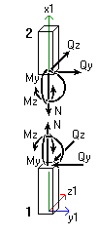

|  |  |
| --- | --- |
|  | b - размер стороны сечения колонны  h - размер стороны сечения колонны  H - высота колонны |

|  |
| --- |
| Таблиця. 2.7.  Навантаження колон 1-го поверху |

|  |  |  |  |  |  |  |  |  |
| --- | --- | --- | --- | --- | --- | --- | --- | --- |
| № | Вид | Постоянная | Длительная | Кр. времен. | Сейсмика 1 | Сейсмика 2 | Ветер 1 | Ветер 2 |
| Этаж №1 Колонна №1 Прямоугольник b=0.4 h=0.4м, H=3.6м, 6. Колона, μ=0.50% | | | | | | | | |
| 1_1 | N  Qy  Qz | 286.07  0  0 | 47.488  0  0 | 89.133  0  0 | 0  0  0 | 0  0  0 | 0  -0.282  -0.451 | 0  -0.41  -0.345 |
| Этаж №1 Колонна №2 Прямоугольник b=0.4 h=0.4м, H=3.6м, 6. Колона, μ=0.50% | | | | | | | | |
| 1_2 | N  Qy  Qz | 448.09  0  0 | 81.738  0  0 | 156.083  0  0 | 0  0  0 | 0  0  0 | 0  -0.129  -0.451 | 0  -0.323  -0.345 |
| Этаж №1 Колонна №3 Прямоугольник b=0.4 h=0.4м, H=3.6м, 6. Колона, μ=0.50% | | | | | | | | |
| 1_3 | N  Qy  Qz | 460.632  0  0 | 83.634  0  0 | 159.882  0  0 | 0  0  0 | 0  0  0 | 0  0.025  -0.451 | 0  -0.237  -0.345 |
| Этаж №1 Колонна №4 Прямоугольник b=0.4 h=0.4м, H=3.6м, 6. Колона, μ=0.50% | | | | | | | | |
| 1_4 | N  Qy  Qz | 485.406  0  0 | 82.055  0  0 | 156.673  0  0 | 0  0  0 | 0  0  0 | 0  0.178  -0.451 | 0  -0.15  -0.345 |
| Этаж №1 Колонна №5 Прямоугольник b=0.4 h=0.4м, H=3.6м, 6. Колона, μ=0.50% | | | | | | | | |
| 1_5 | N  Qy  Qz | 320.983  0  0 | 47.787  0  0 | 89.762  0  0 | 0  0  0 | 0  0  0 | 0  0.332  -0.451 | 0  -0.063  -0.345 |
| Этаж №1 Колонна №6 Прямоугольник b=0.4 h=0.4м, H=3.6м, 6. Колона, μ=0.50% | | | | | | | | |
| 1_6 | N  Qy  Qz | 533.678  0  0 | 85.533  0  0 | 164.537  0  0 | 0  0  0 | 0  0  0 | 0  0.332  -0.605 | 0  -0.063  -0.432 |

Продовження табл. 2.7.

|  |  |  |  |  |  |  |  |  |
| --- | --- | --- | --- | --- | --- | --- | --- | --- |
| Этаж №1 Колонна №7 Прямоугольник b=0.4 h=0.4м, H=3.6м, 6. Колона, μ=0.98% | | | | | | | | |
| 1_7 | N  Qy  Qz | 866.829  0  0 | 161.042  0  0 | 321.448  0  0 | 0  0  0 | 0  0  0 | 0  0.178  -0.605 | 0  -0.15  -0.432 |
| Этаж №1 Колонна №8 Прямоугольник b=0.4 h=0.4м, H=3.6м, 6. Колона, μ=0.75% | | | | | | | | |
| 1_8 | N  Qy  Qz | 822.158  0  0 | 168.804  0  0 | 338.148  0  0 | 0  0  0 | 0  0  0 | 0  0.025  -0.605 | 0  -0.237  -0.432 |
| Этаж №1 Колонна №9 Прямоугольник b=0.4 h=0.4м, H=3.6м, 6. Колона, μ=0.75% | | | | | | | | |
| 1_9 | N  Qy  Qz | 789.169  0  0 | 162.626  0  0 | 324.503  0  0 | 0  0  0 | 0  0  0 | 0  -0.129  -0.605 | 0  -0.323  -0.432 |
| Этаж №1 Колонна №10 Прямоугольник b=0.4 h=0.4м, H=3.6м, 6. Колона, μ=0.50% | | | | | | | | |
| 1_10 | N  Qy  Qz | 454.831  0  0 | 84.049  0  0 | 161.635  0  0 | 0  0  0 | 0  0  0 | 0  -0.282  -0.605 | 0  -0.41  -0.432 |
| Этаж №1 Колонна №11 Прямоугольник b=0.4 h=0.4м, H=3.6м, 6. Колона, μ=0.50% | | | | | | | | |
| 1_11 | N  Qy  Qz | 457.773  0  0 | 85.131  0  0 | 164.168  0  0 | 0  0  0 | 0  0  0 | 0  -0.282  -0.758 | 0  -0.41  -0.518 |
| Этаж №1 Колонна №12 Прямоугольник b=0.4 h=0.4м, H=3.6м, 6. Колона, μ=0.84% | | | | | | | | |
| 1_12 | N  Qy  Qz | 799.664  0  0 | 166.469  0  0 | 333.727  0  0 | 0  0  0 | 0  0  0 | 0  -0.129  -0.758 | 0  -0.323  -0.518 |
| Этаж №1 Колонна №13 Прямоугольник b=0.4 h=0.4м, H=3.6м, 6. Колона, μ=0.60% | | | | | | | | |
| 1_13 | N  Qy  Qz | 826.993  0  0 | 171.898  0  0 | 346.195  0  0 | 0  0  0 | 0  0  0 | 0  0.025  -0.758 | 0  -0.237  -0.518 |
| Этаж №1 Колонна №14 Прямоугольник b=0.4 h=0.4м, H=3.6м, 6. Колона, μ=1.01% | | | | | | | | |
| 1_14 | N  Qy  Qz | 845.854  0  0 | 159.319  0  0 | 319.603  0  0 | 0  0  0 | 0  0  0 | 0  0.178  -0.758 | 0  -0.15  -0.518 |
| Этаж №1 Колонна №15 Прямоугольник b=0.4 h=0.4м, H=3.6м, 6. Колона, μ=0.50% | | | | | | | | |
| 1_15 | N  Qy  Qz | 506.188  0  0 | 81.327  0  0 | 157.094  0  0 | 0  0  0 | 0  0  0 | 0  0.332  -0.758 | 0  -0.063  -0.518 |
| Этаж №1 Колонна №16 Прямоугольник b=0.4 h=0.4м, H=3.6м, 6. Колона, μ=0.50% | | | | | | | | |
| 1_16 | N  Qy  Qz | 217.497  0  0 | 31.517  0  0 | 61.037  0  0 | 0  0  0 | 0  0  0 | 0  0.332  -0.912 | 0  -0.063  -0.605 |
| Этаж №1 Колонна №17 Прямоугольник b=0.4 h=0.4м, H=3.6м, 6. Колона, μ=0.50% | | | | | | | | |
| 1_17 | N  Qy  Qz | 409.672  0  0 | 75.787  0  0 | 152.069  0  0 | 0  0  0 | 0  0  0 | 0  0.178  -0.912 | 0  -0.15  -0.605 |
| Этаж №1 Колонна №18 Прямоугольник b=0.4 h=0.4м, H=3.6м, 6. Колона, μ=0.50% | | | | | | | | |
| 1_18 | N  Qy  Qz | 511.797  0  0 | 103.808  0  0 | 209.224  0  0 | 0  0  0 | 0  0  0 | 0  0.025  -0.912 | 0  -0.237  -0.605 |

Продовження табл. 2.7.

|  |  |  |  |  |  |  |  |  |
| --- | --- | --- | --- | --- | --- | --- | --- | --- |
| Этаж №1 Колонна №19 Прямоугольник b=0.4 h=0.4м, H=3.6м, 6. Колона, μ=0.50% | | | | | | | | |
| 1_19 | N  Qy  Qz | 513.734  0  0 | 104.126  0  0 | 208.972  0  0 | 0  0  0 | 0  0  0 | 0  -0.129  -0.912 | 0  -0.323  -0.605 |
| Этаж №1 Колонна №20 Прямоугольник b=0.4 h=0.4м, H=3.6м, 6. Колона, μ=0.50% | | | | | | | | |
| 1_20 | N  Qy  Qz | 298.766  0  0 | 53.16  0  0 | 103.091  0  0 | 0  0  0 | 0  0  0 | 0  -0.282  -0.912 | 0  -0.41  -0.605 |
| Этаж №1 Колонна №21 Прямоугольник b=0.4 h=0.4м, H=3.6м, 6. Колона, μ=0.50% | | | | | | | | |
| 1_21 | N  Qy  Qz | 671.572  0  0 | 99.307  0  0 | 166.825  0  0 | 0  0  0 | 0  0  0 | 0  -0.282  -0.937 | 0  -0.41  -0.619 |
| Этаж №1 Колонна №22 Прямоугольник b=0.4 h=0.4м, H=3.6м, 6. Колона, μ=0.65% | | | | | | | | |
| 1_22 | N  Qy  Qz | 1068.104  0  0 | 176.796  0  0 | 308.332  0  0 | 0  0  0 | 0  0  0 | 0  -0.129  -0.937 | 0  -0.323  -0.619 |
| Этаж №1 Колонна №23 Прямоугольник b=0.4 h=0.4м, H=3.6м, 6. Колона, μ=0.50% | | | | | | | | |
| 1_23 | N  Qy  Qz | 996.031  0  0 | 165.186  0  0 | 290.493  0  0 | 0  0  0 | 0  0  0 | 0  0.025  -0.937 | 0  -0.237  -0.619 |
| Этаж №1 Колонна №24 Прямоугольник b=0.4 h=0.4м, H=3.6м, 6. Колона, μ=0.50% | | | | | | | | |
| 1_24 | N  Qy  Qz | 92.999  0  0 | 0  0  0 | 0  0  0 | 0  0  0 | 0  0  0 | 0  0.178  -0.937 | 0  -0.15  -0.619 |
| Этаж №1 Колонна №25 Прямоугольник b=0.4 h=0.4м, H=3.6м, 6. Колона, μ=0.50% | | | | | | | | |
| 1_25 | N  Qy  Qz | 92.999  0  0 | 0  0  0 | 0  0  0 | 0  0  0 | 0  0  0 | 0  0.255  -0.937 | 0  -0.107  -0.619 |
| Этаж №1 Колонна №26 Прямоугольник b=0.4 h=0.4м, H=3.6м, 6. Колона, μ=0.50% | | | | | | | | |
| 1_26 | N  Qy  Qz | 92.999  0  0 | 0  0  0 | 0  0  0 | 0  0  0 | 0  0  0 | 0  0.332  -0.937 | 0  -0.063  -0.619 |
| Этаж №1 Колонна №27 Прямоугольник b=0.4 h=0.4м, H=3.6м, 6. Колона, μ=0.50% | | | | | | | | |
| 1_27 | N  Qy  Qz | 92.999  0  0 | 0  0  0 | 0  0  0 | 0  0  0 | 0  0  0 | 0  0.332  -1.091 | 0  -0.063  -0.706 |
| Этаж №1 Колонна №28 Прямоугольник b=0.4 h=0.4м, H=3.6м, 6. Колона, μ=0.50% | | | | | | | | |
| 1_28 | N  Qy  Qz | 92.999  0  0 | 0  0  0 | 0  0  0 | 0  0  0 | 0  0  0 | 0  0.255  -1.091 | 0  -0.107  -0.706 |
| Этаж №1 Колонна №29 Прямоугольник b=0.4 h=0.4м, H=3.6м, 6. Колона, μ=0.50% | | | | | | | | |
| 1_29 | N  Qy  Qz | 92.999  0  0 | 0  0  0 | 0  0  0 | 0  0  0 | 0  0  0 | 0  0.178  -1.091 | 0  -0.15  -0.706 |
| Этаж №1 Колонна №30 Прямоугольник b=0.4 h=0.4м, H=3.6м, 6. Колона, μ=2.35% | | | | | | | | |
| 1_30 | N  Qy  Qz | 1492.81  0  0 | 254.719  0  0 | 440.998  0  0 | 0  0  0 | 0  0  0 | 0  0.025  -1.091 | 0  -0.237  -0.706 |

Продовження табл. 2.7.

|  |  |  |  |  |  |  |  |  |
| --- | --- | --- | --- | --- | --- | --- | --- | --- |
| Этаж №1 Колонна №31 Прямоугольник b=0.4 h=0.4м, H=3.6м, 6. Колона, μ=2.94% | | | | | | | | |
| 1_31 | N  Qy  Qz | 1578.953  0  0 | 270.788  0  0 | 469.789  0  0 | 0  0  0 | 0  0  0 | 0  -0.129  -1.091 | 0  -0.323  -0.706 |
| Этаж №1 Колонна №32 Прямоугольник b=0.4 h=0.4м, H=3.6м, 6. Колона, μ=0.50% | | | | | | | | |
| 1_32 | N  Qy  Qz | 1007.526  0  0 | 156.885  0  0 | 260.7  0  0 | 0  0  0 | 0  0  0 | 0  -0.282  -1.091 | 0  -0.41  -0.706 |
| Этаж №1 Колонна №33 Прямоугольник b=0.4 h=0.4м, H=3.6м, 6. Колона, μ=0.50% | | | | | | | | |
| 1_33 | N  Qy  Qz | 673.566  0  0 | 100.688  0  0 | 168.724  0  0 | 0  0  0 | 0  0  0 | 0  -0.282  -1.244 | 0  -0.41  -0.792 |
| Этаж №1 Колонна №34 Прямоугольник b=0.4 h=0.4м, H=3.6м, 6. Колона, μ=1.75% | | | | | | | | |
| 1_34 | N  Qy  Qz | 1085.536  0  0 | 180.961  0  0 | 313.348  0  0 | 0  0  0 | 0  0  0 | 0  -0.129  -1.244 | 0  -0.323  -0.792 |
| Этаж №1 Колонна №35 Прямоугольник b=0.4 h=0.4м, H=3.6м, 6. Колона, μ=0.50% | | | | | | | | |
| 1_35 | N  Qy  Qz | 989.926  0  0 | 151.854  0  0 | 245.447  0  0 | 0  0  0 | 0  0  0 | 0  0.025  -1.244 | 0  -0.237  -0.792 |
| Этаж №1 Колонна №36 Прямоугольник b=0.4 h=0.4м, H=3.6м, 6. Колона, μ=0.50% | | | | | | | | |
| 1_36 | N  Qy  Qz | 845.957  0  0 | 129.925  0  0 | 216.14  0  0 | 0  0  0 | 0  0  0 | 0  0.178  -1.244 | 0  -0.15  -0.792 |
| Этаж №1 Колонна №37 Прямоугольник b=0.4 h=0.4м, H=3.6м, 6. Колона, μ=0.50% | | | | | | | | |
| 1_37 | N  Qy  Qz | 639.369  0  0 | 90.17  0  0 | 148.53  0  0 | 0  0  0 | 0  0  0 | 0  0.332  -1.244 | 0  -0.063  -0.792 |
| Этаж №1 Колонна №38 Прямоугольник b=0.4 h=0.4м, H=3.6м, 6. Колона, μ=0.50% | | | | | | | | |
| 1_38 | N  Qy  Qz | 1358.591  0  0 | 181.726  0  0 | 275.897  0  0 | 0  0  0 | 0  0  0 | 0  0.332  -1.27 | 0  -0.063  -0.807 |
| Этаж №1 Колонна №39 Прямоугольник b=0.4 h=0.4м, H=3.6м, 6. Колона, μ=0.50% | | | | | | | | |
| 1_39 | N  Qy  Qz | 1533.901  0  0 | 218.309  0  0 | 332.397  0  0 | 0  0  0 | 0  0  0 | 0  0.178  -1.27 | 0  -0.15  -0.807 |
| Этаж №1 Колонна №40 Прямоугольник b=0.4 h=0.4м, H=3.6м, 6. Колона, μ=0.50% | | | | | | | | |
| 1_40 | N  Qy  Qz | 1527.885  0  0 | 220.905  0  0 | 336.897  0  0 | 0  0  0 | 0  0  0 | 0  0.025  -1.27 | 0  -0.237  -0.807 |

Продовження табл. 2.7.

|  |  |  |  |  |  |  |  |  |
| --- | --- | --- | --- | --- | --- | --- | --- | --- |
| Этаж №1 Колонна №41 Прямоугольник b=0.4 h=0.4м, H=3.6м, 6. Колона, μ=1.87% | | | | | | | | |
| 1_41 | N  Qy  Qz | 1587.8  0  0 | 243.279  0  0 | 392.824  0  0 | 0  0  0 | 0  0  0 | 0  -0.129  -1.27 | 0  -0.323  -0.807 |
| Этаж №1 Колонна №42 Прямоугольник b=0.4 h=0.4м, H=3.6м, 6. Колона, μ=0.50% | | | | | | | | |
| 1_42 | N  Qy  Qz | 1019.764  0  0 | 141.574  0  0 | 222.108  0  0 | 0  0  0 | 0  0  0 | 0  -0.282  -1.27 | 0  -0.41  -0.807 |
| Этаж №1 Колонна №43 Прямоугольник b=0.4 h=0.4м, H=3.6м, 6. Колона, μ=0.50% | | | | | | | | |
| 1_43 | N  Qy  Qz | 1953.803  0  0 | 239.312  0  0 | 364.049  0  0 | 0  0  0 | 0  0  0 | 0  0.485  -1.423 | 0  0.023  -0.893 |
| Этаж №1 Колонна №44 Прямоугольник b=0.4 h=0.4м, H=3.6м, 6. Колона, μ=0.50% | | | | | | | | |
| 1_44 | N  Qy  Qz | 2661.139  0  0 | 354.572  0  0 | 550.586  0  0 | 0  0  0 | 0  0  0 | 0  0.332  -1.423 | 0  -0.063  -0.893 |
| Этаж №1 Колонна №45 Прямоугольник b=0.4 h=0.4м, H=3.6м, 6. Колона, μ=0.50% | | | | | | | | |
| 1_45 | N  Qy  Qz | 2527.676  0  0 | 356.038  0  0 | 557.529  0  0 | 0  0  0 | 0  0  0 | 0  0.178  -1.423 | 0  -0.15  -0.893 |
| Этаж №1 Колонна №46 Прямоугольник b=0.4 h=0.4м, H=3.6м, 6. Колона, μ=0.90% | | | | | | | | |
| 1_46 | N  Qy  Qz | 2498.12  0  0 | 363.531  0  0 | 577.766  0  0 | 0  0  0 | 0  0  0 | 0  0.025  -1.423 | 0  -0.237  -0.893 |
| Этаж №1 Колонна №47 Прямоугольник b=0.4 h=0.4м, H=3.6м, 6. Колона, μ=2.84% | | | | | | | | |
| 1_47 | N  Qy  Qz | 2504.687  0  0 | 387.08  0  0 | 635.183  0  0 | 0  0  0 | 0  0  0 | 0  -0.129  -1.423 | 0  -0.323  -0.893 |
| Этаж №1 Колонна №48 Прямоугольник b=0.4 h=0.4м, H=3.6м, 6. Колона, μ=0.60% | | | | | | | | |
| 1_48 | N  Qy  Qz | 1539.817  0  0 | 226.012  0  0 | 352.375  0  0 | 0  0  0 | 0  0  0 | 0  -0.282  -1.423 | 0  -0.41  -0.893 |
| Этаж №1 Колонна №49 Прямоугольник b=0.4 h=0.4м, H=3.6м, 6. Колона, μ=0.50% | | | | | | | | |
| 1_49 | N  Qy  Qz | 1332.094  0  0 | 148.795  0  0 | 226.218  0  0 | 0  0  0 | 0  0  0 | 0  0.638  -1.577 | 0  0.11  -0.98 |
| Этаж №1 Колонна №50 Прямоугольник b=0.4 h=0.4м, H=3.6м, 6. Колона, μ=2.72% | | | | | | | | |
| 1_50 | N  Qy  Qz | 3033.303  0  0 | 383.728  0  0 | 611.249  0  0 | 0  0  0 | 0  0  0 | 0  0.485  -1.577 | 0  0.023  -0.98 |

Продовження табл. 2.7.

|  |  |  |  |  |  |  |  |  |
| --- | --- | --- | --- | --- | --- | --- | --- | --- |
| Этаж №1 Колонна №51 Прямоугольник b=0.4 h=0.4м, H=3.6м, 6. Колона, μ=2.21% | | | | | | | | |
| 1_51 | N  Qy  Qz | 2915.979  0  0 | 403.64  0  0 | 667.322  0  0 | 0  0  0 | 0  0  0 | 0  0.332  -1.577 | 0  -0.063  -0.98 |
| Этаж №1 Колонна №52 Прямоугольник b=0.4 h=0.4м, H=3.6м, 6. Колона, μ=2.77% | | | | | | | | |
| 1_52 | N  Qy  Qz | 2727.928  0  0 | 405.189  0  0 | 679.539  0  0 | 0  0  0 | 0  0  0 | 0  0.178  -1.577 | 0  -0.15  -0.98 |
| Этаж №1 Колонна №53 Прямоугольник b=0.4 h=0.4м, H=3.6м, 6. Колона, μ=2.12% | | | | | | | | |
| 1_53 | N  Qy  Qz | 2515.288  0  0 | 373.936  0  0 | 624.487  0  0 | 0  0  0 | 0  0  0 | 0  0.025  -1.577 | 0  -0.237  -0.98 |
| Этаж №1 Колонна №54 Прямоугольник b=0.4 h=0.4м, H=3.6м, 6. Колона, μ=2.83% | | | | | | | | |
| 1_54 | N  Qy  Qz | 2151.667  0  0 | 320.874  0  0 | 527.636  0  0 | 0  0  0 | 0  0  0 | 0  -0.129  -1.577 | 0  -0.323  -0.98 |
| Этаж №1 Колонна №55 Прямоугольник b=0.4 h=0.4м, H=3.6м, 6. Колона, μ=0.50% | | | | | | | | |
| 1_55 | N  Qy  Qz | 1128.915  0  0 | 155.064  0  0 | 238.139  0  0 | 0  0  0 | 0  0  0 | 0  -0.282  -1.577 | 0  -0.41  -0.98 |
| Этаж №1 Колонна №56 Прямоугольник b=0.4 h=0.4м, H=3.6м, 6. Колона, μ=0.85% | | | | | | | | |
| 1_56 | N  Qy  Qz | 1141.196  0  0 | 160.451  0  0 | 249.668  0  0 | 0  0  0 | 0  0  0 | 0  -0.282  -1.73 | 0  -0.41  -1.066 |
| Этаж №1 Колонна №57 Прямоугольник b=0.4 h=0.4м, H=3.6м, 6. Колона, μ=1.36% | | | | | | | | |
| 1_57 | N  Qy  Qz | 1821.755  0  0 | 262.953  0  0 | 417.215  0  0 | 0  0  0 | 0  0  0 | 0  -0.346  -1.884 | 0  -0.445  -1.153 |
| Этаж №1 Колонна №58 Прямоугольник b=0.4 h=0.4м, H=3.6м, 6. Колона, μ=1.47% | | | | | | | | |
| 1_58 | N  Qy  Qz | 1045.27  0  0 | 146.479  0  0 | 229.614  0  0 | 0  0  0 | 0  0  0 | 0  -0.282  -2.037 | 0  -0.41  -1.239 |
| Этаж №1 Колонна №59 Прямоугольник b=0.4 h=0.4м, H=3.6м, 6. Колона, μ=1.64% | | | | | | | | |
| 1_59 | N  Qy  Qz | 1843.256  0  0 | 268.761  0  0 | 430.779  0  0 | 0  0  0 | 0  0  0 | 0  -0.129  -2.101 | 0  -0.323  -1.275 |
| Этаж №1 Колонна №60 Прямоугольник b=0.4 h=0.4м, H=3.6м, 6. Колона, μ=1.15% | | | | | | | | |
| 1_60 | N  Qy  Qz | 1058.14  0  0 | 148.131  0  0 | 232.425  0  0 | 0  0  0 | 0  0  0 | 0  0.025  -2.037 | 0  -0.237  -1.239 |

Продовження табл. 2.7.

|  |  |  |  |  |  |  |  |  |
| --- | --- | --- | --- | --- | --- | --- | --- | --- |
| Этаж №1 Колонна №61 Прямоугольник b=0.4 h=0.4м, H=3.6м, 6. Колона, μ=2.60% | | | | | | | | |
| 1_61 | N  Qy  Qz | 2241.481  0  0 | 307.92  0  0 | 462.068  0  0 | 0  0  0 | 0  0  0 | 0  -0.129  -1.667 | 0  -0.323  -1.03 |
| Этаж №1 Колонна №62 Прямоугольник b=0.4 h=0.4м, H=3.6м, 6. Колона, μ=1.72% | | | | | | | | |
| 1_62 | N  Qy  Qz | 661.691  0  0 | 130.778  0  0 | 263.055  0  0 | 0  0  0 | 0  0  0 | 0  -0.129  -1.73 | 0  -0.323  -1.066 |
| Этаж №1 Колонна №63 Прямоугольник b=0.4 h=0.4м, H=3.6м, 6. Колона, μ=2.62% | | | | | | | | |
| 1_63 | N  Qy  Qz | 2078.046  0  0 | 310.609  0  0 | 516.841  0  0 | 0  0  0 | 0  0  0 | 0  0.025  -1.73 | 0  -0.237  -1.066 |
| Этаж №1 Колонна №64 Прямоугольник b=0.4 h=0.4м, H=3.6м, 6. Колона, μ=3.03% | | | | | | | | |
| 1_64 | N  Qy  Qz | 2482.866  0  0 | 372.268  0  0 | 615.791  0  0 | 0  0  0 | 0  0  0 | 0  0.088  -1.884 | 0  -0.201  -1.153 |
| Этаж №1 Колонна №65 Круг d=0.7м, H=3.6м, 6. Колона, μ=2.94% | | | | | | | | |
| 1_65 | N  Qy  Qz | 8188.103  0  0 | 1249.204  0  0 | 2005.592  0  0 | 0  0  0 | 0  0  0 | 0  -0.712  -10.406 | 0  -1.785  -6.368 |
| Этаж №1 Колонна №66 Прямоугольник b=0.4 h=0.4м, H=3.6м, 6. Колона, μ=0.63% | | | | | | | | |
| 1_66 | N  Qy  Qz | 1845.151  0  0 | 238.652  0  0 | 372.155  0  0 | 0  0  0 | 0  0  0 | 0  0.485  -1.73 | 0  0.023  -1.066 |
| Этаж №1 Колонна №67 Прямоугольник b=0.4 h=0.4м, H=3.6м, 6. Колона, μ=0.50% | | | | | | | | |
| 1_67 | N  Qy  Qz | 156.96  0  0 | 0  0  0 | 0  0  0 | 0  0  0 | 0  0  0 | 0  0.332  -1.884 | 0  -0.063  -1.153 |
| Этаж №1 Колонна №68 Прямоугольник b=0.4 h=0.4м, H=3.6м, 6. Колона, μ=0.50% | | | | | | | | |
| 1_68 | N  Qy  Qz | 187.861  0  0 | 0  0  0 | 0  0  0 | 0  0  0 | 0  0  0 | 0  0.332  -2.037 | 0  -0.063  -1.239 |
| Этаж №1 Колонна №69 Прямоугольник b=0.4 h=0.4м, H=3.6м, 6. Колона, μ=0.90% | | | | | | | | |
| 1_69 | N  Qy  Qz | 187.861  0  0 | 0  0  0 | 0  0  0 | 0  0  0 | 0  0  0 | 0  0.255  -2.037 | 0  -0.107  -1.239 |
| Этаж №1 Колонна №70 Прямоугольник b=0.4 h=0.4м, H=3.6м, 6. Колона, μ=1.05% | | | | | | | | |
| 1_70 | N  Qy  Qz | 156.96  0  0 | 0  0  0 | 0  0  0 | 0  0  0 | 0  0  0 | 0  0.255  -1.884 | 0  -0.107  -1.153 |
| Этаж №1 Колонна №71 Прямоугольник b=0.4 h=0.4м, H=3.6м, 6. Колона, μ=2.18% | | | | | | | | |
| 1_71 | N  Qy  Qz | 156.96  0  0 | 0  0  0 | 0  0  0 | 0  0  0 | 0  0  0 | 0  0.178  -1.884 | 0  -0.15  -1.153 |

Продовження табл. 2.7.

|  |  |  |  |  |  |  |  |  |
| --- | --- | --- | --- | --- | --- | --- | --- | --- |
| Этаж №1 Колонна №72 Прямоугольник b=0.4 h=0.4м, H=3.6м, 6. Колона, μ=0.68% | | | | | | | | |
| 1_72 | N  Qy  Qz | 156.96  0  0 | 0  0  0 | 0  0  0 | 0  0  0 | 0  0  0 | 0  0.178  -2.037 | 0  -0.15  -1.239 |
| Этаж №1 Колонна №73 Прямоугольник b=0.4 h=0.4м, H=3.6м, 6. Колона, μ=3.10% | | | | | | | | |
| 1_73 | N  Qy  Qz | 2493.59  0  0 | 365.44  0  0 | 602.87  0  0 | 0  0  0 | 0  0  0 | 0  0.332  -1.73 | 0  -0.063  -1.066 |
| Этаж №1 Колонна №74 Прямоугольник b=0.4 h=0.4м, H=3.6м, 6. Колона, μ=2.34% | | | | | | | | |
| 1_74 | N  Qy  Qz | 2418.562  0  0 | 361.695  0  0 | 610.957  0  0 | 0  0  0 | 0  0  0 | 0  0.178  -1.73 | 0  -0.15  -1.066 |

**Стіни**

|  |  |
| --- | --- |
|  | b - ширина стены  l - длина стены  H - высота стены |

|  |  |
| --- | --- |
|  | qH,кН/м - вертикальная равномерно-распределенная сила по длине стены  Pl,кН - горизонтальная сосредоточенная сила  Mb,кН - изгибающий момент  Нагрузки приложены в верхнем уровне стены |

Таблиця 2.8

Навантаження стін 1-го поверху

|  |  |  |  |  |  |  |  |  |
| --- | --- | --- | --- | --- | --- | --- | --- | --- |
| № | Вид | Постоянная | Длительная | Кр. времен. | Сейсмика 1 | Сейсмика 2 | Ветер 1 | Ветер 2 |
| Этаж №1 Стена №1 b=0.2м, l=6м, H=3.6м, 7. Перегородки | | | | | | | | |
| 1_1 | qH  Pl  Mb | 189.063  0  -160.058 | 16.945  0  -36.834 | 33.736  0  -73.912 | 0  0  0 | 0  0  0 | 0  0.217  797.214 | 0  0.143  268.208 |
| Этаж №1 Стена №2 b=0.2м, l=6м, H=3.6м, 7. Перегородки | | | | | | | | |
| 1_2 | qH  Pl  Mb | 302.781  0  454.905 | 41.59  0  90.976 | 71.102  0  167.025 | 0  0  0 | 0  0  0 | 0  -0.252  -973.909 | 0  -0.163  -503.885 |

Продовження табл. 2.8.

|  |  |  |  |  |  |  |  |  |
| --- | --- | --- | --- | --- | --- | --- | --- | --- |
| Этаж №1 Стена №3 b=0.2м, l=6м, H=3.6м, 7. Перегородки | | | | | | | | |
| 1_3 | qH  Pl  Mb | 144.533  0  -353.897 | 8.215  0  -65.778 | 14.377  0  -115.313 | 0  0  0 | 0  0  0 | 0  0.021  16.672 | 0  0  -213.349 |
| Этаж №1 Стена №4 b=0.2м, l=3м, H=3.6м, 7. Перегородки | | | | | | | | |
| 1_4 | qH  Pl  Mb | 168  0  0 | 0  0  0 | 0  0  0 | 0  0  0 | 0  0  0 | 0  0.059  394.371 | 0  0.036  356.957 |
| Этаж №1 Стена №5 b=0.2м, l=6м, H=3.6м, 7. Перегородки | | | | | | | | |
| 1_5 | qH  Pl  Mb | 526.923  0  26.818 | 64.862  0  -3.098 | 108.553  0  -22.448 | 0  0  0 | 0  0  0 | -0  0.435  2707.954 | -0  0.266  2262.266 |
| Этаж №1 Стена №6 b=0.2м, l=6м, H=3.6м, 7. Перегородки | | | | | | | | |
| 1_6 | qH  Pl  Mb | 439.283  0  1088.572 | 41.711  0  188.183 | 70.005  0  330.002 | 0  0  0 | 0  0  0 | 0  0.015  -46.447 | 0  -0.012  -522.643 |
| Этаж №1 Стена №7 b=0.2м, l=6м, H=3.6м, 7. Перегородки | | | | | | | | |
| 1_7 | qH  Pl  Mb | 232.976  0  -569.211 | 10.563  0  -96.639 | 17.786  0  -166.108 | 0  0  0 | 0  0  0 | 0  -0.021  34.731 | 0  0  465.691 |
| Этаж №1 Стена №8 b=0.2м, l=6м, H=3.6м, 7. Перегородки | | | | | | | | |
| 1_8 | qH  Pl  Mb | 33.256  0  -44.005 | 0.802  0  -6.955 | 1.402  0  -10.542 | 0  0  0 | 0  0  0 | -0  0.028  60.41 | 0  0  -164.622 |
| Этаж №1 Стена №9 b=0.2м, l=6м, H=3.6м, 7. Перегородки | | | | | | | | |
| 1_9 | qH  Pl  Mb | 67.977  0  392.891 | 3.423  0  59.343 | 5.496  0  95.337 | 0  0  0 | 0  0  0 | 0.003  0.028  -21.372 | 0.011  0  -401.939 |
| Этаж №1 Стена №10 b=0.4м, l=24.8м, H=3.6м, 8. Стіна монолітна, μ=0.19% | | | | | | | | |
| 1_10 | qH  Pl  Mb | 17.728  0  -349.666 | 4.807  0  -1.283 | 11.311  0  -3.02 | 0  0  0 | 0  0  0 | 0  -164.913  0 | 0  -126.958  0 |
| Этаж №1 Стена №11 b=0.4м, l=32.4м, H=3.6м, 8. Стіна монолітна, μ=0.10% | | | | | | | | |
| 1_11 | qH  Pl  Mb | 14.64  0  1616.708 | 3.272  0  291.591 | 7.699  0  686.095 | 0  0  0 | 0  0  0 | 0  102.395  0 | 0  -17.29  0 |
| Этаж №1 Стена №12 b=0.4м, l=5.6м, H=3.6м, 8. Стіна монолітна, μ=0.10% | | | | | | | | |
| 1_12 | qH  Pl  Mb | 32.282  0  -3.065 | 8.804  0  -2.319 | 20.716  0  -5.457 | 0  0  0 | 0  0  0 | 0  5.468  0 | 0  3.474  0 |

Продовження табл. 2.8.

|  |  |  |  |  |  |  |  |  |
| --- | --- | --- | --- | --- | --- | --- | --- | --- |
| Этаж №1 Стена №13 b=0.4м, l=3.2м, H=3.6м, 8. Стіна монолітна, μ=0.10% | | | | | | | | |
| 1_13 | qH  Pl  Mb | 25.267  0  2.572 | 7.49  0  0.361 | 17.624  0  0.848 | 0  0  0 | 0  0  0 | 0  1.02  0 | 0  0.648  0 |
| Этаж №1 Стена №14 b=0.4м, l=2.42м, H=3.6м, 8. Стіна монолітна, μ=0.10% | | | | | | | | |
| 1_14 | qH  Pl  Mb | 23.948  0  -10.308 | 7.397  0  -3.278 | 17.406  0  -7.713 | 0  0  0 | 0  0  0 | 0  -0.011  0 | 0  0.025  0 |
| Этаж №1 Стена №15 b=0.4м, l=2.6м, H=3.6м, 8. Стіна монолітна, μ=0.10% | | | | | | | | |
| 1_15 | qH  Pl  Mb | 37.86  0  -8.578 | 11.762  0  -2.666 | 27.675  0  -6.274 | 0  0  0 | 0  0  0 | 0  0.521  0 | 0  0.333  0 |
| Этаж №1 Стена №16 b=0.4м, l=1.2м, H=3.6м, 8. Стіна монолітна, μ=0.81% | | | | | | | | |
| 1_16 | qH  Pl  Mb | 39.157  0  2.425 | 12.166  0  0.754 | 28.625  0  1.774 | 0  0  0 | 0  0  0 | 0  0  0 | 0  0  0 |
| Этаж №1 Стена №17 b=0.4м, l=0.6м, H=3.6м, 8. Стіна монолітна, μ=0.10% | | | | | | | | |
| 1_17 | qH  Pl  Mb | 36.733  0  0 | 11.398  0  0 | 26.82  0  -0 | 0  0  0 | 0  0  0 | 0  0  0 | 0  0  0 |
| Этаж №1 Стена №18 b=0.4м, l=5.6м, H=3.6м, 8. Стіна монолітна, μ=0.10% | | | | | | | | |
| 1_18 | qH  Pl  Mb | 34.981  0  7.73 | 10.804  0  2.385 | 25.421  0  5.611 | 0  0  0 | 0  0  0 | 0  0.038  0 | 0  -0.366  0 |
| Этаж №1 Стена №19 b=0.4м, l=5.6м, H=3.6м, 8. Стіна монолітна, μ=0.10% | | | | | | | | |
| 1_19 | qH  Pl  Mb | 39.085  0  -25.545 | 11.7  0  -4.872 | 27.529  0  -11.463 | 0  0  0 | 0  0  0 | 0  -6.129  0 | 0  -3.847  0 |
| Этаж №1 Стена №20 b=0.4м, l=5.6м, H=3.6м, 8. Стіна монолітна, μ=0.23% | | | | | | | | |
| 1_20 | qH  Pl  Mb | 56.029  0  16.763 | 12.509  0  -1.086 | 29.434  0  -2.556 | 0  0  0 | 0  0  0 | 0  6.129  0 | 0  3.847  0 |
| Этаж №1 Стена №21 b=0.4м, l=5.6м, H=3.6м, 8. Стіна монолітна, μ=0.14% | | | | | | | | |
| 1_21 | qH  Pl  Mb | 34.035  0  36.231 | 6.952  0  8.742 | 16.357  0  20.568 | 0  0  0 | 0  0  0 | 0  -6.129  0 | 0  -3.847  0 |
| Этаж №1 Стена №22 b=0.4м, l=8.56м, H=3.6м, 8. Стіна монолітна, μ=0.10% | | | | | | | | |
| 1_22 | qH  Pl  Mb | 21.627  0  91.018 | 4.5  0  18.785 | 10.588  0  44.199 | 0  0  0 | 0  0  0 | 0  -7.021  0 | 0  -6.487  0 |

Продовження табл. 2.8.

|  |  |  |  |  |  |  |  |  |
| --- | --- | --- | --- | --- | --- | --- | --- | --- |
| Этаж №1 Стена №23 b=0.4м, l=17.12м, H=3.6м, 8. Стіна монолітна, μ=0.10% | | | | | | | | |
| 1_23 | qH  Pl  Mb | 19.78  0  44.138 | 4.845  0  -40.344 | 11.399  0  -94.927 | 0  0  0 | 0  0  0 | 0  131.653  0 | 0  64.785  0 |
| Этаж №1 Стена №24 b=0.4м, l=6.29м, H=3.6м, 8. Стіна монолітна, μ=0.10% | | | | | | | | |
| 1_24 | qH  Pl  Mb | 3.943  0  -1.116 | 0  0  0 | 0  0  0 | 0  0  0 | 0  0  0 | 0  0.749  0 | 0  -0.127  0 |
| Этаж №1 Стена №25 b=0.4м, l=6.8м, H=3.6м, 8. Стіна монолітна, μ=0.26% | | | | | | | | |
| 1_25 | qH  Pl  Mb | 4  0  0 | 0  0  0 | 0  0  0 | 0  0  0 | 0  0  0 | 0  15.787  0 | 0  9.601  0 |
| Этаж №1 Стена №26 b=0.4м, l=2.32м, H=3.6м, 8. Стіна монолітна, μ=0.17% | | | | | | | | |
| 1_26 | qH  Pl  Mb | 11.266  0  9.288 | 3.478  0  2.886 | 8.184  0  6.791 | 0  0  0 | 0  0  0 | 0  0.313  0 | 0  0.153  0 |
| Этаж №1 Стена №27 b=0.4м, l=1.87м, H=3.6м, 8. Стіна монолітна, μ=0.48% | | | | | | | | |
| 1_27 | qH  Pl  Mb | 8.747  0  -3.106 | 2.684  0  -0.97 | 6.315  0  -2.282 | 0  0  0 | 0  0  0 | 0  0.197  0 | 0  0.101  0 |
| Этаж №1 Стена №28 b=0.4м, l=1.87м, H=3.6м, 8. Стіна монолітна, μ=0.43% | | | | | | | | |
| 1_28 | qH  Pl  Mb | 13.237  0  -0.013 | 4.083  0  -0.004 | 9.607  0  -0.01 | 0  0  0 | 0  0  0 | 0  0.26  0 | 0  0.143  0 |
| Этаж №1 Стена №29 b=0.4м, l=1.87м, H=3.6м, 8. Стіна монолітна, μ=0.55% | | | | | | | | |
| 1_29 | qH  Pl  Mb | 10.375  0  1.047 | 3.193  0  0.325 | 7.514  0  0.766 | 0  0  0 | 0  0  0 | 0  0.31  0 | 0  0.179  0 |
| Этаж №1 Стена №30 b=0.4м, l=1.87м, H=3.6м, 8. Стіна монолітна, μ=0.63% | | | | | | | | |
| 1_30 | qH  Pl  Mb | 4.824  0  1.273 | 1.468  0  0.396 | 3.455  0  0.931 | 0  0  0 | 0  0  0 | 0  0.335  0 | 0  0.202  0 |
| Этаж №1 Стена №31 b=0.4м, l=1.87м, H=3.6м, 8. Стіна монолітна, μ=0.67% | | | | | | | | |
| 1_31 | qH  Pl  Mb | 8.636  0  -1.537 | 2.653  0  -0.478 | 6.243  0  -1.124 | 0  0  0 | 0  0  0 | 0  0.329  0 | 0  0.206  0 |
| Этаж №1 Стена №32 b=0.4м, l=1.87м, H=3.6м, 8. Стіна монолітна, μ=0.47% | | | | | | | | |
| 1_32 | qH  Pl  Mb | 12.616  0  -1.074 | 3.89  0  -0.334 | 9.153  0  -0.785 | 0  0  0 | 0  0  0 | 0  0.293  0 | 0  0.191  0 |

Продовження табл. 2.8.

|  |  |  |  |  |  |  |  |  |
| --- | --- | --- | --- | --- | --- | --- | --- | --- |
| Этаж №1 Стена №33 b=0.4м, l=1.87м, H=3.6м, 8. Стіна монолітна, μ=0.66% | | | | | | | | |
| 1_33 | qH  Pl  Mb | 11.319  0  1.99 | 3.487  0  0.618 | 8.204  0  1.455 | 0  0  0 | 0  0  0 | 0  0.237  0 | 0  0.161  0 |
| Этаж №1 Стена №34 b=0.4м, l=1.87м, H=3.6м, 8. Стіна монолітна, μ=0.67% | | | | | | | | |
| 1_34 | qH  Pl  Mb | 4.577  0  -1.067 | 1.391  0  -0.332 | 3.274  0  -0.78 | 0  0  0 | 0  0  0 | 0  0.173  0 | 0  0.124  0 |
| Этаж №1 Стена №35 b=0.4м, l=1.87м, H=3.6м, 8. Стіна монолітна, μ=0.65% | | | | | | | | |
| 1_35 | qH  Pl  Mb | 12.367  0  -0.801 | 3.812  0  -0.249 | 8.97  0  -0.586 | 0  0  0 | 0  0  0 | 0  0.115  0 | 0  0.087  0 |
| Этаж №1 Стена №36 b=0.4м, l=1.87м, H=3.6м, 8. Стіна монолітна, μ=0.50% | | | | | | | | |
| 1_36 | qH  Pl  Mb | 12.278  0  0.864 | 3.785  0  0.268 | 8.905  0  0.632 | 0  0  0 | 0  0  0 | 0  0.069  0 | 0  0.057  0 |
| Этаж №1 Стена №37 b=0.4м, l=1.87м, H=3.6м, 8. Стіна монолітна, μ=0.65% | | | | | | | | |
| 1_37 | qH  Pl  Mb | 7.61  0  1.883 | 2.334  0  0.585 | 5.492  0  1.377 | 0  0  0 | 0  0  0 | 0  0.037  0 | 0  0.036  0 |
| Этаж №1 Стена №38 b=0.4м, l=1.87м, H=3.6м, 8. Стіна монолітна, μ=0.64% | | | | | | | | |
| 1_38 | qH  Pl  Mb | 5.598  0  -1.742 | 1.709  0  -0.541 | 4.021  0  -1.274 | 0  0  0 | 0  0  0 | 0  0.013  0 | 0  0.021  0 |
| Этаж №1 Стена №39 b=0.4м, l=1.87м, H=3.6м, 8. Стіна монолітна, μ=0.55% | | | | | | | | |
| 1_39 | qH  Pl  Mb | 11.397  0  -0.571 | 3.511  0  -0.177 | 8.261  0  -0.418 | 0  0  0 | 0  0  0 | 0  -0.011  0 | 0  0  0 |
| Этаж №1 Стена №40 b=0.4м, l=1.87м, H=3.6м, 8. Стіна монолітна, μ=0.56% | | | | | | | | |
| 1_40 | qH  Pl  Mb | 13.297  0  -0.182 | 4.102  0  -0.057 | 9.651  0  -0.133 | 0  0  0 | 0  0  0 | 0  -0.043  0 | 0  -0.01  0 |
| Этаж №1 Стена №41 b=0.4м, l=1.87м, H=3.6м, 8. Стіна монолітна, μ=0.69% | | | | | | | | |
| 1_41 | qH  Pl  Mb | 8.404  0  3.051 | 2.577  0  0.952 | 6.065  0  2.241 | 0  0  0 | 0  0  0 | 0  -0.088  0 | 0  -0.036  0 |
| Этаж №1 Стена №42 b=0.4м, l=3.74м, H=3.6м, 8. Стіна монолітна, μ=0.12% | | | | | | | | |
| 1_42 | qH  Pl  Mb | 13.327  0  17.289 | 4.107  0  5.362 | 9.664  0  12.615 | 0  0  0 | 0  0  0 | 0  -2.574  0 | 0  -1.568  0 |

Продовження табл. 2.8.

|  |  |  |  |  |  |  |  |  |
| --- | --- | --- | --- | --- | --- | --- | --- | --- |
| Этаж №1 Стена №43 b=0.4м, l=1.6м, H=3.6м, 8. Стіна монолітна, μ=0.51% | | | | | | | | |
| 1_43 | qH  Pl  Mb | 4  0  0 | 0  0  0 | 0  0  0 | 0  0  0 | 0  0  0 | 0  0  0 | 0  0  0 |
| Этаж №1 Стена №44 b=0.4м, l=2.01м, H=3.6м, 8. Стіна монолітна, μ=0.51% | | | | | | | | |
| 1_44 | qH  Pl  Mb | 13.644  0  -8.385 | 4.212  0  -2.598 | 9.91  0  -6.113 | 0  0  0 | 0  0  0 | 0  -0.132  0 | 0  -0.059  0 |
| Этаж №1 Стена №45 b=0.4м, l=3.74м, H=3.6м, 8. Стіна монолітна, μ=0.22% | | | | | | | | |
| 1_45 | qH  Pl  Mb | 23.648  0  -15.501 | 7.091  0  -4.82 | 16.684  0  -11.342 | 0  0  0 | 0  0  0 | 0  0.116  0 | 0  0.181  0 |
| Этаж №1 Стена №46 b=0.4м, l=1.6м, H=3.6м, 8. Стіна монолітна, μ=0.69% | | | | | | | | |
| 1_46 | qH  Pl  Mb | 11.864  0  8.78 | 3.44  0  2.712 | 8.094  0  6.38 | 0  0  0 | 0  0  0 | 0  0.159  0 | 0  0.099  0 |
| Этаж №1 Стена №47 b=0.4м, l=44.8м, H=3.6м, 8. Стіна монолітна, μ=0.27% | | | | | | | | |
| 1_47 | qH  Pl  Mb | 15.302  0  72.567 | 4.615  0  23.318 | 10.858  0  54.866 | 0  0  0 | 0  0  0 | 0  231.764  0 | 0  328.972  0 |
| Этаж №1 Стена №48 b=0.2м, l=6м, H=3.6м, 8. Стіна монолітна, μ=0.10% | | | | | | | | |
| 1_48 | qH  Pl  Mb | 379.517  0  -379.053 | 47.841  0  -74.51 | 83.233  0  -132.466 | 0  0  0 | 0  0  0 | 0  0.169  -311.736 | 0  -0.143  -2998.921 |

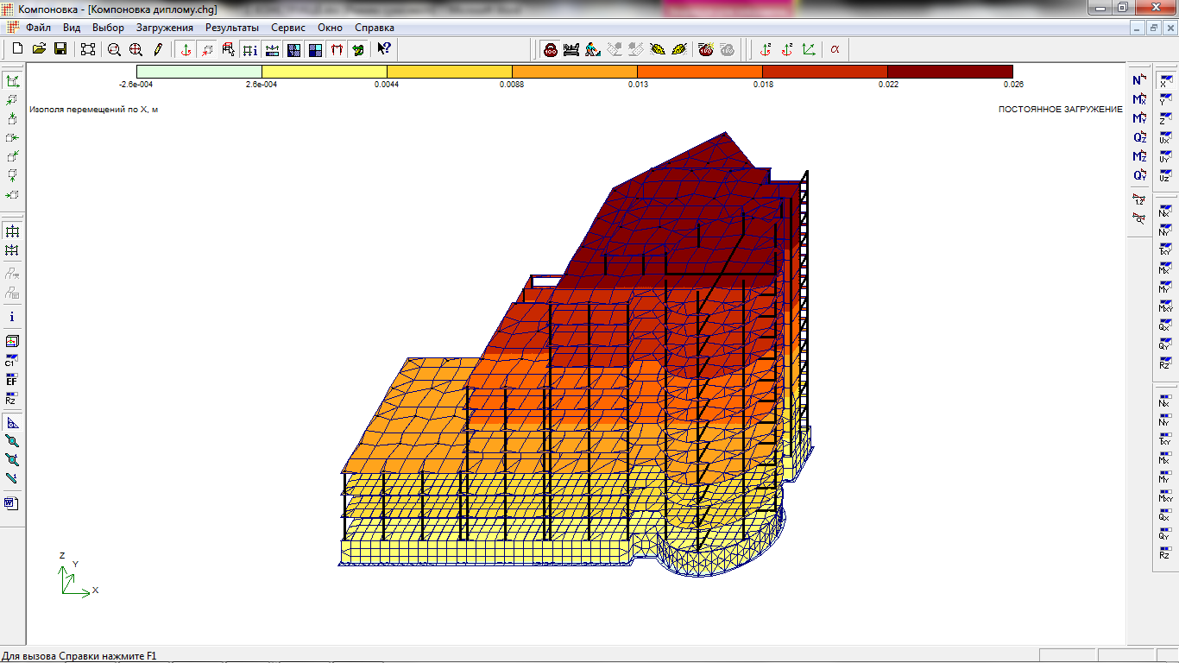

Рис. 2.2. Розрахункова схема переміщень по осі Х

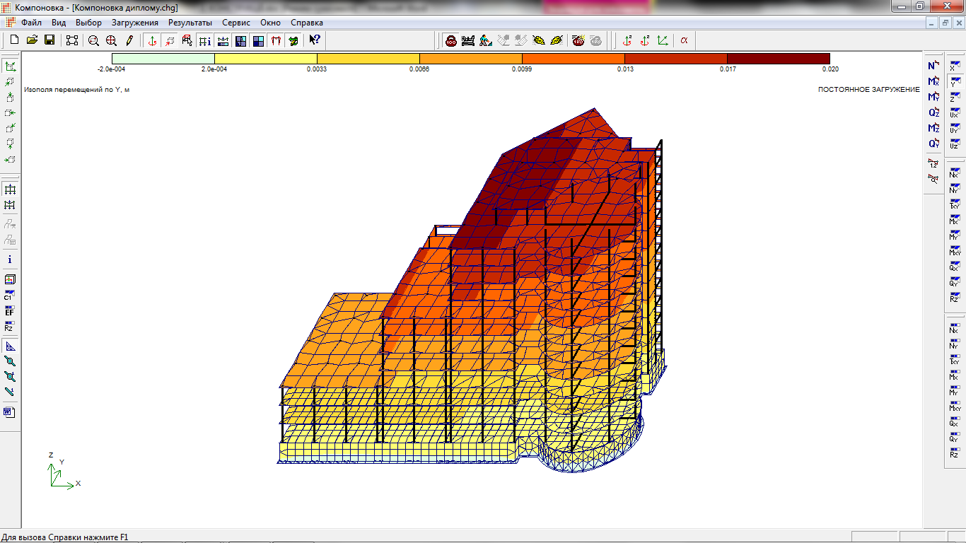

Рис. 2.3. Розрахункова схема переміщень по осі Y

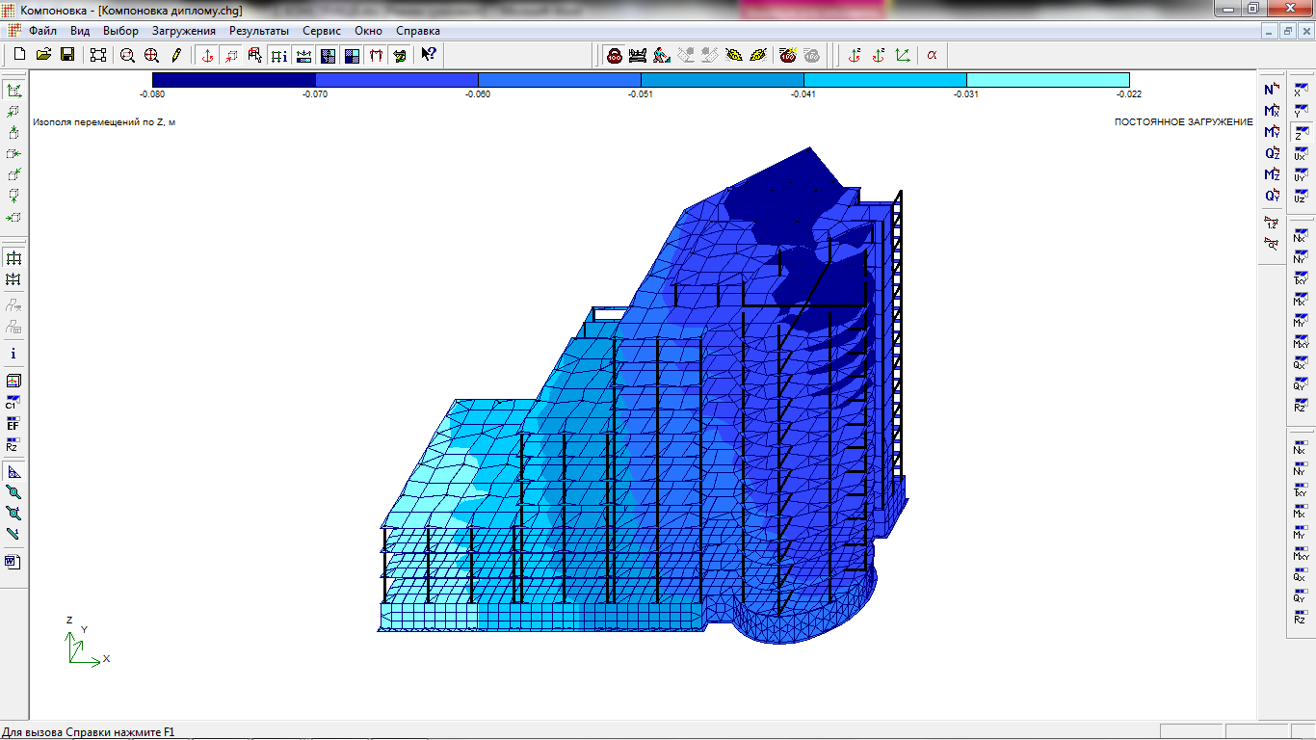

Рис. 2.4. Розрахункова схема переміщень по осі Z

**2.4. Розрахунок плити перекриття над типовим поверхом**

Розрахунок монолітної залізобетонної плити перекриття над типовим поверхом виконуємо в програмі «ПЛИТА» ПК «МОНОМАХ». Формування схеми плити виконується в режимі імпорту з програми «КОМПОНОВКА». Розрахунок плити ведеться за першим та другим граничними станами. Визначається необхідна площа січення арматури і виконується конструювання.

Збір навантаження на плиту від конструкції підлоги див. табл. 2.3. Збір навантаження на плиту від конструкції зовнішньої стіни див. табл. 2.5.

Матеріали для виготовлення плити: бетон кл. С16/20 згідно ДБН В.2.6-98:2009 арматура робоча поздовжнього і поперечного напрямків кл. А400С (А-ІІІ) згідно ДСТУ 3760:2006.

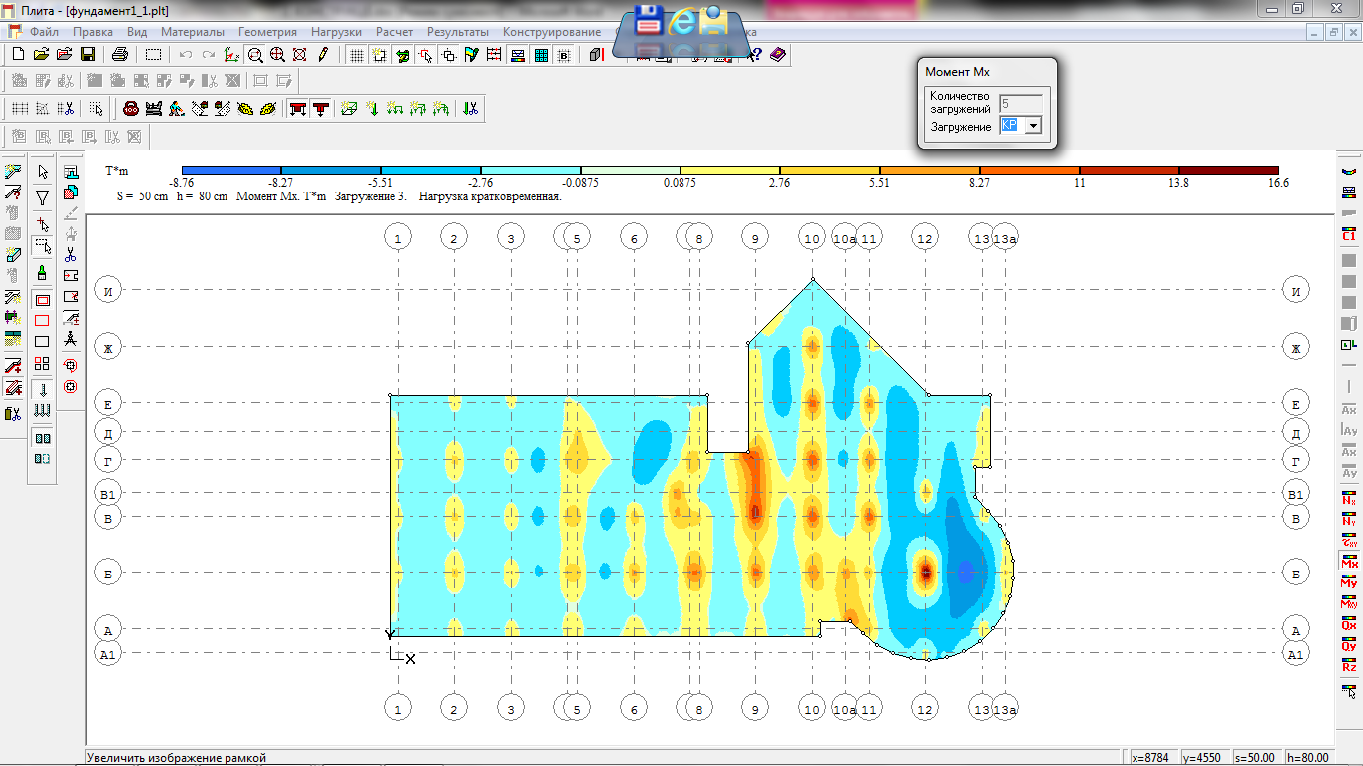

Рис. 2.5. Моменти по осі Y

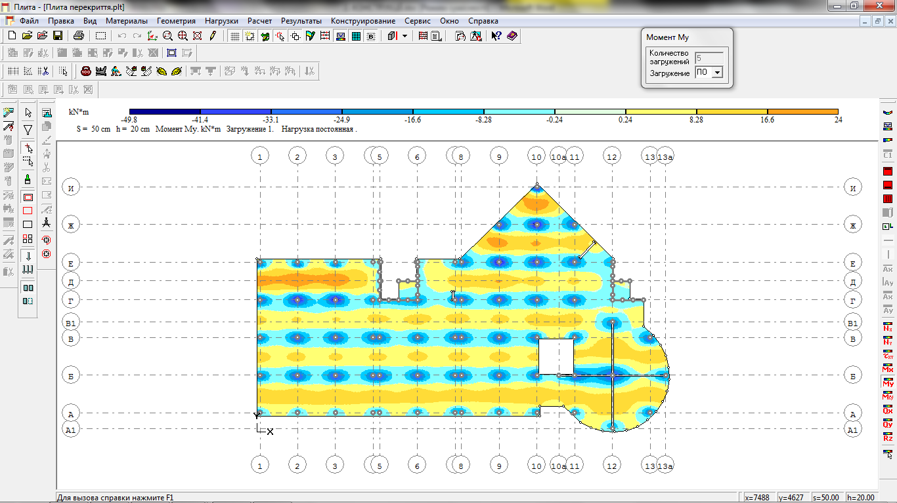

Рис. 2.6. Моменти по осі Х

**2.4.1. Підбір арматури для плити перекриття**

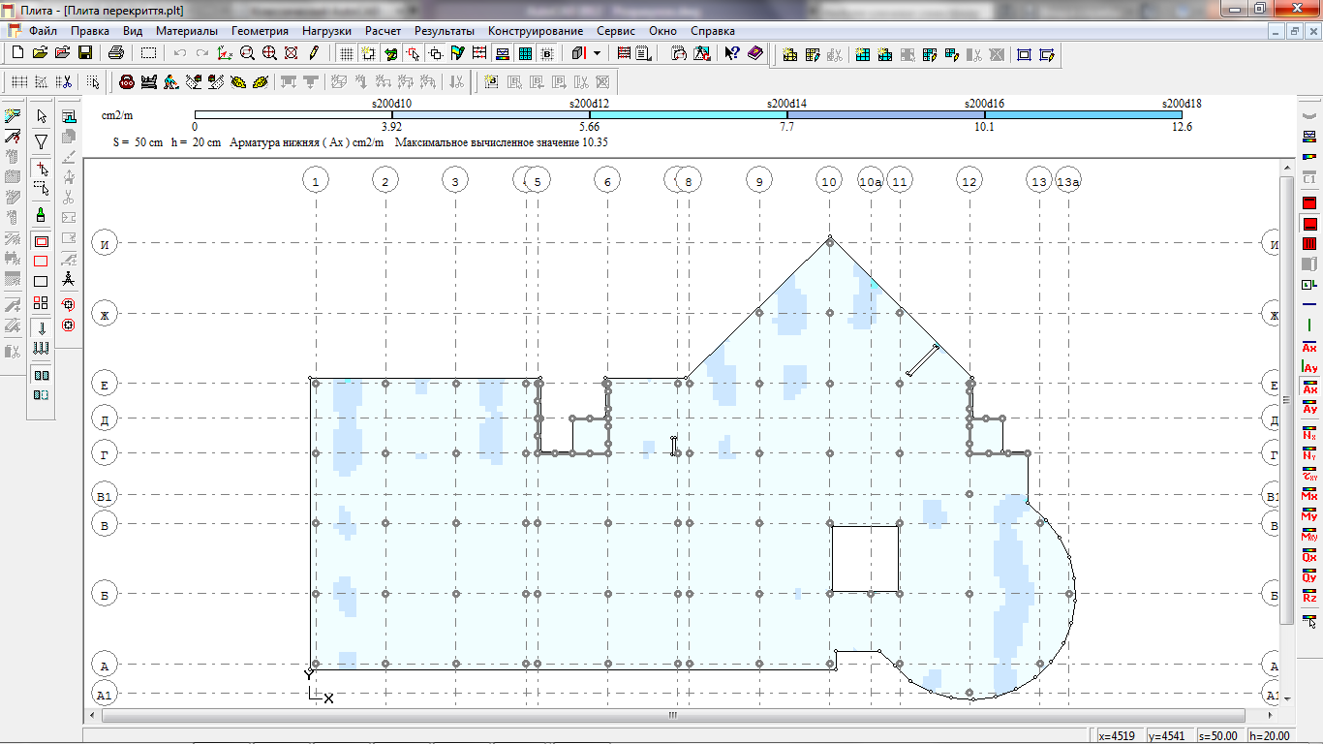Рис. 2.7. Ізополя нижньої арматури вздовж осі Х

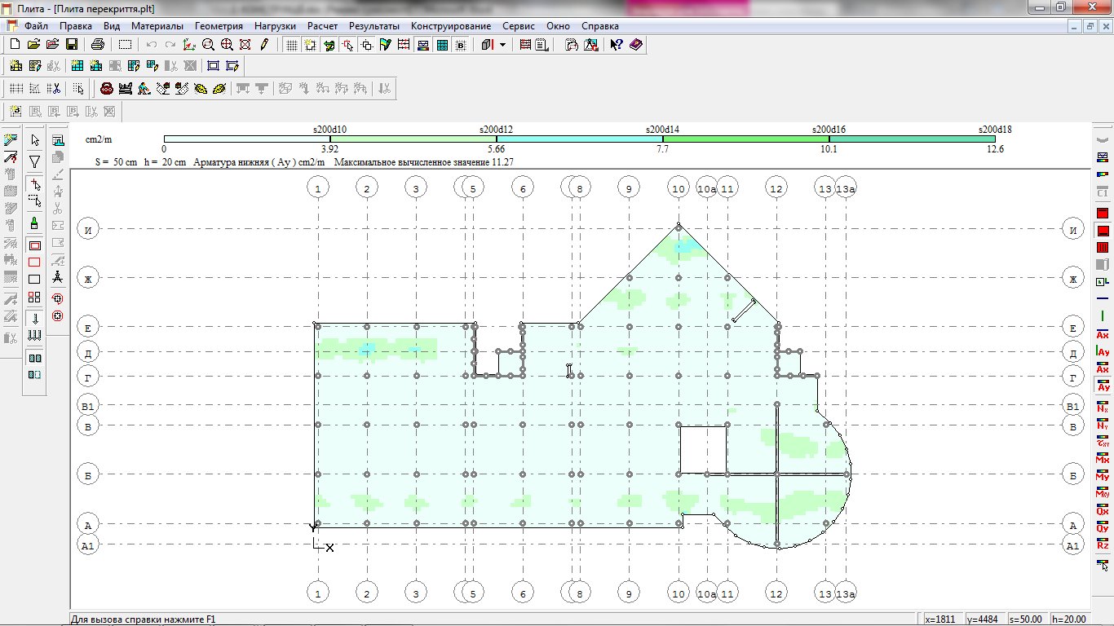

Рис. 2.8. Ізополя нижньої арматури вздовж осі Y

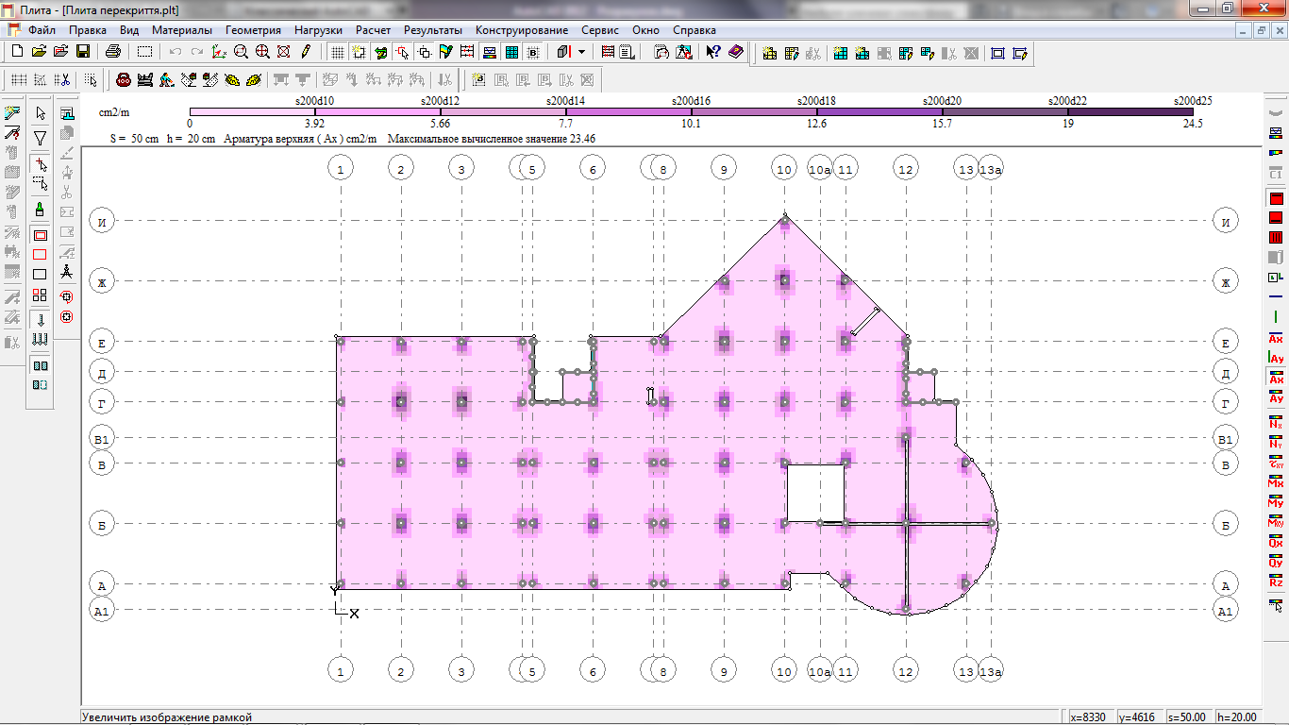

Рис. 2.9. Ізополя верхньої арматури вздовж осі Х

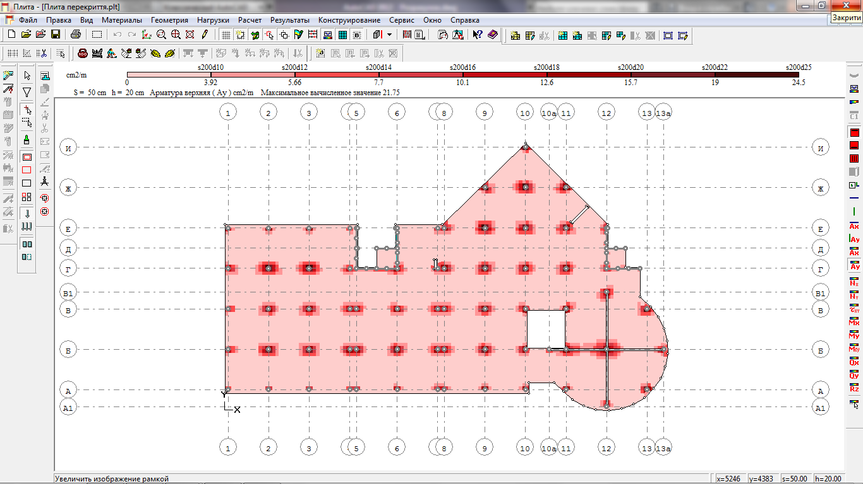

Рис. 2.10. Ізополя верхньої арматури вздовж осі Y

**2.4.2. Результати розрахунку плити перекриття типового поверху**

Таблиця 2.9.

Характеристика матеріалу плити перекриття

|  |  |
| --- | --- |
| **Характеристики материалов** | |
| Класс бетона | С16/20 |
| Вид бетона | тежолый |
| Расчетное сопротивление бетона на сжатие | 1170 |
| Модуль упругости бетона | 2.75e+006 |
| Класс продольной арматуры (вдоль Х) | A400C1 |
| Расчетное сопротивление продольной арматуры на растяжение | 37500 |
| Модуль упругости арматуры | 2e+007 |
| Класс продольной арматуры (вдоль Y) | A400C1 |
| Расчетное сопротивление продольной арматуры на растяжение | 37500 |
| Модуль упругости арматуры | 2e+007 |
| Класс поперечной арматуры | A400C1 |
| Расчетное сопротивление поперечной арматуры на растяжение | 30000 |
| Модуль упругости арматуры | 2e+007 |
| Объемный вес | 2.50081 |
| Жесткость упругого основания грунта на сжатие: | 0 |
| Жесткость упругого основания грунта на сдвиг: | 0 |
| Расстояние до центров тяжести арматуры: |  |
| от нижней грани | 3 |
| от верхней грани | 3 |

|  |  |  |  |  |  |  |  |
| --- | --- | --- | --- | --- | --- | --- | --- |
| **Перемещения (экстремумы)** | | | | | | | |
| № узла | X  (cm) | Y  (cm) | Перемеще-ние Z  (mm) | № узла | X  (cm) | Y  (cm) | Перемеще-ние Z  (mm) |
| 431 | 4713.7 | 3597.4 | 103.694580 | 108 | -50.0 | 198.5 | -34.648117 |

|  |  |  |  |  |  |  |
| --- | --- | --- | --- | --- | --- | --- |
| **Сочетания усилий (экстремумы)** | | | | | | |
| № тр. | Mx | My | Mxy | Qx | Qy | R |
| 309 | -5.57 | -1.64 | 1.49 | -45.11 | 3.32 | 0.00 |
| 426 | -3.23 | -9.93 | -0.95 | -16.35 | -4.77 | 0.00 |
| 380 | -2.41 | -2.99 | -2.54 | 0.25 | -25.52 | 0.00 |
| 1328 | -0.28 | -1.24 | 1.20 | -9.62 | -48.66 | 0.00 |
| 1 | -0.24 | -1.00 | -0.32 | -1.61 | 1.70 | 0.00 |

|  |  |  |  |  |  |  |  |  |  |
| --- | --- | --- | --- | --- | --- | --- | --- | --- | --- |
| **Армирование (экстремумы)** | | | | | | | | | |
| № тр. | Xc  (cm) | Yc  (cm) | Угол | AX низ  (cm) | AY низ  (cm) | AX верх  (cm) | AY верх  (cm) | AX поп.  (cm) | AY поп.  (cm) |
| 6667 | 5322.3 | 2965.7 | 0.0 | 10.35 | 11.27 | 1.00 | 1.00 | 3.73 | 3.99 |
| 6213 | 4968.8 | 3222.7 | 0.0 | 1.00 | 1.00 | 23.46 | 21.41 | 12.07 | 11.14 |
| 6680 | 6169.3 | 1416.1 | 0.0 | 1.00 | 1.00 | 19.95 | 21.75 | 12.04 | 13.58 |
| 6792 | 5613.3 | 2665.2 | 0.0 | 1.00 | 1.00 | 16.65 | 15.13 | 164.82 | 5.71 |
| 6751 | 5584.1 | 2598.6 | 0.0 | 1.00 | 1.00 | 9.01 | 6.79 | 5.44 | 84.59 |

За результатами розрахунків для плити перекриття приймаємо армування окремими стержнями в обох напрямках (верхня і нижня сітки). Для основного армування приймаємо стержні Ø10 А400С з кроком 200 мм. Крім того, додатково підсилюємо ділянки біля отворів окремими стержнями Ø12 А400С, для додаткового армування, залежно від розрахунку ПК Мономах, запроектована - стержнями Ø8-20 А400С.

Креслення плити перекриття див. листи 4 графічної частини проекту.

**2.5. Розрахунок колон першого поверху**

Розрахунок монолітних залізобетонних колон першого поверху виконуємо в програмі «КОЛОНА» ПК «МОНОМАХ». Формування схеми колон виконується в режимі імпорту з програми «КОМПОНОВКА». Розрахунок колон ведеться за першим та другим граничними станами. Визначається необхідна площа січення арматури і виконується конструювання.

Матеріали для виготовлення колон: бетон кл. С16/20 згідно ДБН В.2.6-98:2009; арматура робоча поздовжнього напрямку кл. А400С (А-ІІІ) згідно ДСТУ 3760:2006; арматура поперечного напрямку кл. А240С (А-І) згідно ДСТУ 3760:2006.

В даному проекті виконується розрахунок двох колон першого поверху з найбільшим завантаженням: квадратного перерізу Км-40 (січ. 400х400 мм) та круглого перерізу Км-65 діаметром 700 мм (див. лист 5 графічної частини проекту). За результатами розрахунків для армування колони Км-40 приймаємо 4Ø16 А400С. Конструктивна арматура – Ø6 А240С з кроком 150; 200 мм. Для армування колони Км-65 приймаємо 18Ø28 А400С. Конструктивна арматура – Ø8 А240С з кроком 400; 200 мм. Маркувальна схема колон винесена на листі 5 графічної частини.

**2.5.1. Результати розрахунку колони Км-40**

**Нормативный документ**

ДСТУ 3760:2006

**Бетон**

|  |  |
| --- | --- |
| Класс | С16/20 |

**Арматура**

|  |  |
| --- | --- |
| Класс продольной | A400С |
| Класс поперечной | A240С |
| Расчетный диаметр продольной, мм | 40 |
| Защитный слой продольной, мм | 25 |
| Привязка продольной, мм | 45 |
| Используемый сортамент продольной | 12,14,16,18,20,22,25,28,32,36,40 |

**Требования**

Расчет по раскрытию трещин

Выделять угловые стержни

Вязаный каркас. Модуль уменьшения шага поперечной арматуры 25 мм

**Сечение**

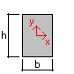

Размеры, мм:

|  |  |  |  |
| --- | --- | --- | --- |
| b | 400 |  |  |
| h | 400 |  |  |
| Площадь, см2 | 1600 |  |  |

**Отметки**

|  |  |  |  |
| --- | --- | --- | --- |
| Колонна | Км 1_40 (1_40) | Км 1_40 (2_40) | Км 1_40 (3_40) |
| Высота этажа, мм | 3600 | 3600 | 3600 |
| Высота перекрытия, мм | 190 | 200 | 200 |

Отметки, м:

|  |  |  |  |
| --- | --- | --- | --- |
| низа колонны | -3,600 | 0,000 | +3,600 |
| верха перекрытия | 0,000 | +3,600 | +7,200 |

**Расчетная длина**

|  |  |  |  |
| --- | --- | --- | --- |
| Колонна | Км 1_40 (1_40) | Км 1_40 (2_40) | Км 1_40 (3_40) |

Коэффициенты расчетной длины:

|  |  |  |  |
| --- | --- | --- | --- |
| m X | 0.7 | 1 | 1 |
| m Y | 0.7 | 1 | 1 |

Расчетная длина, мм:

|  |  |  |  |
| --- | --- | --- | --- |
| Lo X | 2520 | 3600 | 3600 |
| Lo Y | 2520 | 3600 | 3600 |

Гибкость:

|  |  |  |  |
| --- | --- | --- | --- |
| Lo/h X | 6.30 | 9.00 | 9.00 |
| Lo/h Y | 6.30 | 9.00 | 9.00 |

**Нагрузки**

Результаты МКЭ расчета

|  |  |  |  |  |  |  |  |
| --- | --- | --- | --- | --- | --- | --- | --- |
| Колонна Км 1_40 (1_40) | N, тс | Mx, тс*м | My, тс*м | Qx, тс | Qy, тс | T, тс*м | сеч |
| Постоянная | 35.5 | 0.00431 | -0.428 | -0.392 | -0.175 | 0 | 1 |
|  | 34.1 | 0.634 | 0.981 | -0.392 | -0.175 | 0 | 2 |
| Длительная | 5.32 | -0.0454 | 0.113 | 0.0449 | -0.0585 | 0 | 1 |
|  | 5.32 | 0.165 | -0.0481 | 0.0449 | -0.0585 | 0 | 2 |
| Кр. временная | 8.15 | -0.0421 | 0.0406 | -0.0103 | -0.106 | 0 | 1 |
|  | 8.15 | 0.339 | 0.0777 | -0.0103 | -0.106 | 0 | 2 |
| Ветровая 1 | 0.0627 | -0.0352 | 0.0204 | 0.0154 | 0.0156 | 0 | 1 |
|  | 0.0627 | -0.0913 | -0.0352 | 0.0154 | 0.0156 | 0 | 2 |
| Ветровая 2 | 0.127 | 0.0136 | -0.0417 | -0.015 | 0.0263 | 0 | 1 |
|  | 0.127 | -0.0811 | 0.0122 | -0.015 | 0.0263 | 0 | 2 |

|  |  |  |  |  |  |  |  |
| --- | --- | --- | --- | --- | --- | --- | --- |
| Колонна Км 1_40 (2_40) | N, тс | Mx, тс*м | My, тс*м | Qx, тс | Qy, тс | T, тс*м | сеч |
| Постоянная | 135 | -0.261 | -0.316 | 0.249 | -0.0854 | 0 | 1 |
|  | 133 | 0.046 | -1.21 | 0.249 | -0.0854 | 0 | 2 |
| Длительная | 19.1 | -0.153 | 0.391 | 0.283 | -0.0586 | 0 | 1 |
|  | 19.1 | 0.0577 | -0.627 | 0.283 | -0.0586 | 0 | 2 |
| Кр. временная | 29.7 | -0.314 | 0.573 | 0.488 | -0.112 | 0 | 1 |
|  | 29.7 | 0.0874 | -1.18 | 0.488 | -0.112 | 0 | 2 |
| Ветровая 1 | 0.59 | -0.712 | -0.155 | -0.0712 | -0.318 | 0 | 1 |
|  | 0.59 | 0.432 | 0.102 | -0.0712 | -0.318 | 0 | 2 |
| Ветровая 2 | 1.27 | -0.492 | -0.624 | -0.292 | -0.219 | 0 | 1 |
|  | 1.27 | 0.297 | 0.428 | -0.292 | -0.219 | 0 | 2 |

|  |  |  |  |  |  |  |  |
| --- | --- | --- | --- | --- | --- | --- | --- |
| Колонна Км 1_40 (3_40) | N, тс | Mx, тс*м | My, тс*м | Qx, тс | Qy, тс | T, тс*м | сеч |
| Постоянная | 122 | -0.00604 | 2.66 | 1.42 | 0.00141 | 0 | 1 |
|  | 120 | -0.0111 | -2.45 | 1.42 | 0.00141 | 0 | 2 |
| Длительная | 15.9 | 0.0604 | 0.693 | 0.343 | 0.0252 | 0 | 1 |
|  | 15.9 | -0.0302 | -0.543 | 0.343 | 0.0252 | 0 | 2 |
| Кр. временная | 21.9 | 0.122 | 1.34 | 0.615 | 0.0488 | 0 | 1 |
|  | 21.9 | -0.054 | -0.875 | 0.615 | 0.0488 | 0 | 2 |
| Ветровая 1 | 0.449 | -0.428 | -0.101 | -0.0543 | -0.242 | 0 | 1 |
|  | 0.449 | 0.442 | 0.0947 | -0.0543 | -0.242 | 0 | 2 |
| Ветровая 2 | 0.684 | -0.29 | -0.334 | -0.182 | -0.164 | 0 | 1 |
|  | 0.684 | 0.3 | 0.32 | -0.182 | -0.164 | 0 | 2 |

**Коэффициенты**

Надежности по ответственности 1

|  |  |  |  |  |  |  |  |
| --- | --- | --- | --- | --- | --- | --- | --- |
|  | Пост. | Длит. | Кр.вр. | Ветр. | Сейсм. |  |  |
| Надежности | 1.1 | 1.2 | 1.2 | 5 | 1 |  |  |
| Длительности | 1 | 1 | 1 | 1 | 0 |  |  |
| Продолжительности | 1 | 1 | 1 | 0 | 0 |  |  |

Снижающий для кр. врем. нагрузки 1

Учитывать в расчете:

автоматически сформированные РСН

РСН, сформированные для случаев а, б

**Коэффициенты**

Надежности по ответственности 1

|  |  |  |  |  |  |  |  |
| --- | --- | --- | --- | --- | --- | --- | --- |
|  | Пост. | Длит. | Кр.вр. | Ветр. | Сейсм. |  |  |
| Надежности | 1.1 | 1.2 | 1.2 | 5 | 1 |  |  |
| Длительности | 1 | 1 | 1 | 1 | 0 |  |  |
| Продолжительности | 1 | 1 | 1 | 0 | 0 |  |  |

|  |  |  |  |
| --- | --- | --- | --- |
| Колонна | Км 1_40 (1_40) | Км 1_40 (2_40) | Км 1_40 (3_40) |
| Снижающий для кр. врем. нагрузки | 1 | 1 | 1 |

Учитывать в расчете:

автоматически сформированные РСН

РСН, сформированные для случаев а, б

**Коэффициенты расчетных сочетаний нагрузок (РСН)**

|  |  |  |  |  |  |  |  |
| --- | --- | --- | --- | --- | --- | --- | --- |
|  | Пост. | Длит. | Кр.вр. | Ветр. | Сейсм. |  |  |
| 1-е, основное | 1 | 1 | 1 | 1 | 0 |  |  |
| 2-е, основное | 1 | 0.95 | 0.9 | 0.9 | 0 |  |  |
| 3-е, особое | 0.9 | 0.8 | 0.5 | 0 | 1 |  |  |

Учитывать при автоматическом формировании РСН:

знакопеременность ветровой и сейсмической нагрузки

**Расчетные сочетания нагрузок. Сокращенный список**

|  |  |  |  |  |  |  |  |
| --- | --- | --- | --- | --- | --- | --- | --- |
| Колонна Км 1_40 (1_40) | N, тс | Mx, тс*м | My, тс*м | Qx, тс | Qy, тс | T, тс*м |  |
| Случай б (все нагрузки). Сокращенный список | | | | | | | |
| ПО+ДЛ+КР-В1_сеч2 | 52 | 1.66 | 1.27 | -0.46 | -0.443 | 0 |  |
| длит. часть | 52 | 1.66 | 1.27 | -0.46 | -0.443 | 0 |  |
| *Sнс, Sлс* | | | | | | | |
| ПО+ДЛ+КР+В1_сеч1 | 54.2 | -0.251 | -0.206 | -0.321 | -0.303 | 0 |  |
| длит. часть | 54.2 | -0.251 | -0.206 | -0.321 | -0.303 | 0 |  |
| *Sвс* | | | | | | | |
| ПО+ДЛ+КР+В2_сеч1 | 54.5 | -0.0312 | -0.485 | -0.458 | -0.255 | 0 |  |
| длит. часть | 54.5 | -0.0312 | -0.485 | -0.458 | -0.255 | 0 |  |
| *Sпс, Nс* | | | | | | | |
| ПО+КР-В1_сеч1 | 47.6 | 0.118 | -0.519 | -0.511 | -0.377 | 0 |  |
| длит. часть | 47.6 | 0.118 | -0.519 | -0.511 | -0.377 | 0 |  |
| *Tx* | | | | | | | |
| ПО+ДЛ+КР-В2_сеч1 | 53.3 | -0.154 | -0.11 | -0.323 | -0.492 | 0 |  |
| длит. часть | 53.3 | -0.154 | -0.11 | -0.323 | -0.492 | 0 |  |
| *Ty* | | | | | | | |
| Случай а (продолжит.). Сокращенный список | | | | | | | |
| ПО+ДЛ+КР_сеч2 | 52.3 | 1.25 | 1.11 | -0.391 | -0.373 | 0 |  |
| длит. часть | 52.3 | 1.25 | 1.11 | -0.391 | -0.373 | 0 |  |
| *Sнс, Sлс* | | | | | | | |
| ПО+ДЛ+КР_сеч1 | 53.9 | -0.0926 | -0.298 | -0.391 | -0.373 | 0 |  |
| длит. часть | 53.9 | -0.0926 | -0.298 | -0.391 | -0.373 | 0 |  |
| *Sвс, Sпс, Nс, Ty* | | | | | | | |
| ПО+КР_сеч1 | 48.8 | -0.0458 | -0.422 | -0.443 | -0.319 | 0 |  |
| длит. часть | 48.8 | -0.0458 | -0.422 | -0.443 | -0.319 | 0 |  |
| *Tx* | | | | | | | |

|  |  |  |  |  |  |  |  |
| --- | --- | --- | --- | --- | --- | --- | --- |
| Колонна Км 1_40 (2_40) | N, тс | Mx, тс*м | My, тс*м | Qx, тс | Qy, тс | T, тс*м |  |
| Случай б (все нагрузки). Сокращенный список | | | | | | | |
| ПО+ДЛ+КР+В1_сеч2 | 203 | 2.16 | -2.87 | 0.802 | -1.71 | 0 |  |
| длит. часть | 203 | 2.16 | -2.87 | 0.802 | -1.71 | 0 |  |
| *Sнс* | | | | | | | |
| ПО+ДЛ+КР+В1_сеч1 | 204 | -4 | 0.0222 | 0.802 | -1.71 | 0 |  |
| длит. часть | 204 | -4 | 0.0222 | 0.802 | -1.71 | 0 |  |
| *Sвс, Ty* | | | | | | | |
| ПО+ДЛ+КР-В2_сеч1 | 196 | 1.41 | 3.53 | 2.44 | 0.705 | 0 |  |
| длит. часть | 196 | 1.41 | 3.53 | 2.44 | 0.705 | 0 |  |
| *Sлс, Tx* | | | | | | | |
| ПО+ДЛ+КР-В2_сеч2 | 194 | -1.13 | -5.25 | 2.44 | 0.705 | 0 |  |
| длит. часть | 194 | -1.13 | -5.25 | 2.44 | 0.705 | 0 |  |
| *Sпс* | | | | | | | |
| ПО+ДЛ+КР+В2_сеч1 | 208 | -3.02 | -2.09 | -0.192 | -1.27 | 0 |  |
| длит. часть | 208 | -3.02 | -2.09 | -0.192 | -1.27 | 0 |  |
| *Nс* | | | | | | | |
| Случай а (продолжит.). Сокращенный список | | | | | | | |
| ПО+ДЛ+КР_сеч2 | 200 | 0.211 | -3.32 | 1.12 | -0.281 | 0 |  |
| длит. часть | 200 | 0.211 | -3.32 | 1.12 | -0.281 | 0 |  |
| *Sнс, Sпс* | | | | | | | |
| ПО+ДЛ+КР_сеч1 | 202 | -0.802 | 0.718 | 1.12 | -0.281 | 0 |  |
| длит. часть | 202 | -0.802 | 0.718 | 1.12 | -0.281 | 0 |  |
| *Sвс, Sлс, Nс, Tx, Ty* | | | | | | | |

|  |  |  |  |  |  |  |  |
| --- | --- | --- | --- | --- | --- | --- | --- |
| Колонна Км 1_40 (3_40) | N, тс | Mx, тс*м | My, тс*м | Qx, тс | Qy, тс | T, тс*м |  |
| Случай б (все нагрузки). Сокращенный список | | | | | | | |
| ПО+ДЛ+КР-В1_сеч1 | 174 | 2.12 | 5.62 | 2.86 | 1.17 | 0 |  |
| длит. часть | 174 | 2.12 | 5.62 | 2.86 | 1.17 | 0 |  |
| *Sнс* | | | | | | | |
| ПО+ДЛ+КР+В1_сеч1 | 178 | -1.73 | 4.71 | 2.37 | -1 | 0 |  |
| длит. часть | 178 | -1.73 | 4.71 | 2.37 | -1 | 0 |  |
| *Sвс* | | | | | | | |
| ПО+ДЛ+КР-В2_сеч1 | 173 | 1.5 | 6.67 | 3.43 | 0.821 | 0 |  |
| длит. часть | 173 | 1.5 | 6.67 | 3.43 | 0.821 | 0 |  |
| *Sлс, Tx* | | | | | | | |
| ПО+ДЛ+КР-В2_сеч2 | 171 | -1.46 | -5.7 | 3.43 | 0.821 | 0 |  |
| длит. часть | 171 | -1.46 | -5.7 | 3.43 | 0.821 | 0 |  |
| *Sпс* | | | | | | | |
| ПО+ДЛ+КР+В2_сеч1 | 179 | -1.11 | 3.66 | 1.8 | -0.655 | 0 |  |
| длит. часть | 179 | -1.11 | 3.66 | 1.8 | -0.655 | 0 |  |
| *Nс* | | | | | | | |
| ПО-В1_сеч1 | 132 | 2.13 | 3.43 | 1.83 | 1.21 | 0 |  |
| длит. часть | 132 | 2.13 | 3.43 | 1.83 | 1.21 | 0 |  |
| *Ty* | | | | | | | |
| Случай а (продолжит.). Сокращенный список | | | | | | | |
| ПО+ДЛ+КР_сеч1 | 176 | 0.194 | 5.17 | 2.62 | 0.083 | 0 |  |
| длит. часть | 176 | 0.194 | 5.17 | 2.62 | 0.083 | 0 |  |
| *Sнс, Sлс, Nс, Tx, Ty* | | | | | | | |
| ПО+ДЛ+КР_сеч2 | 174 | -0.105 | -4.26 | 2.62 | 0.083 | 0 |  |
| длит. часть | 174 | -0.105 | -4.26 | 2.62 | 0.083 | 0 |  |
| *Sвс, Sпс* | | | | | | | |

**Расчетное армирование**

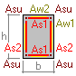

|  |  |  |  |
| --- | --- | --- | --- |
| Колонна | Км 1_40 (1_40) | Км 1_40 (2_40) | Км 1_40 (3_40) |
| Asu | 2.01 | 2.73 | 2.17 |

Продольная арматура, см2:

|  |  |  |  |
| --- | --- | --- | --- |
| полная | 8.044 | 10.924 | 8.684 |
| по прочности | 8.044 | 10.924 | 8.684 |
| % армирования | 0.50 | 0.68 | 0.54 |
| Поперечная арматура, см2/м | 0 | 0.0825023 | 0.16374 |

**Расстановка продольной арматуры**

Армирование симметричное. Выпуски в верхнюю колонну

|  |  |  |  |
| --- | --- | --- | --- |
| Колонна | Км 1_40 (1_40) | Км 1_40 (2_40) | Км 1_40 (3_40) |
| угловые | 4∅16 | 4∅20 | 4∅18 |
| Всего | 4∅16 | 4∅20 | 4∅18 |
| Площадь арматуры, см2 | 8.04248 | 12.5664 | 10.1788 |
| % армирования | 0.50 | 0.79 | 0.64 |

**Анкеровка продольной арматуры**

|  |  |  |  |
| --- | --- | --- | --- |
| Диаметр стержня, мм | Длина анкеровки, мм | Длина нахлестки, мм |  |
| 20 | 950 | 950 |  |
| 18 | 850 | 850 |  |
| 16 | 760 | 760 |  |

**Расстановка поперечной арматуры**

|  |  |  |  |
| --- | --- | --- | --- |
| Колонна | Км 1_40 (1_40) | Км 1_40 (2_40) | Км 1_40 (3_40) |
| Зона анкеровки, мм: | 6∅6 | 7∅6 | 7∅6 |
| шаг | 150 | 150 | 150 |
| привязка 1-го | 50 | 50 | 50 |
| зона раскладки | 750 | 900 | 900 |
| привязка последнего | 800 | 950 | 950 |
| Основная зона, мм: | 12∅6 | 12∅6 | 9∅6 |
| шаг | 200 | 200 | 250 |
| привязка 1-го | 1000 | 1200 | 250 |
| зона раскладки | 2200 | 2200 | 2000 |
| привязка последнего | 3200 | 3350 | 3200 |
| Доборный, мм: | 1∅6 |  | 1∅6 |
| шаг | 160 |  | 150 |
| привязка | 3360 |  | 3350 |
| расст. до верха | 50 | 50 | 50 |
| Площадь арматуры, см2/м | 2.82743 | 2.82743 | 2.26195 |

Режимы установки шпилек:

нет

**Замечания**

Нет

**2.5.2. Результати розрахунку колони Км-65**

**Нормативный документ**

ДСТУ 3760:2006

**Бетон**

|  |  |
| --- | --- |
| Класс | С16/20 |

**Арматура**

|  |  |
| --- | --- |
| Класс продольной | A400C2 |
| Класс поперечной | A240C |
| Расчетный диаметр продольной, мм | 40 |
| Защитный слой продольной, мм | 20 |
| Привязка продольной, мм | 40 |
| Используемый сортамент продольной | 12,14,16,18,20,22,25,28,32,36,40 |

**Требования**

Вязаный каркас. Модуль уменьшения шага поперечной арматуры 25 мм

**Сечение**

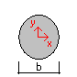

Размеры, мм:

|  |  |  |  |
| --- | --- | --- | --- |
| b | 700 |  |  |
| Площадь, см2 | 3848.45 |  |  |

**Отметки**

|  |  |  |  |
| --- | --- | --- | --- |
| Колонна | Км 1_65 (1_65) | Км 1_65 (2_64) | Км 1_65 (3_74) |
| Высота этажа, мм | 3600 | 3600 | 3600 |
| Высота перекрытия, мм | 400 | 400 | 400 |

Отметки, м:

|  |  |  |  |
| --- | --- | --- | --- |
| низа колонны | -3,600 | 0,000 | +3,600 |
| верха перекрытия | 0,000 | +3,600 | +7,200 |

**Расчетная длина**

|  |  |  |  |
| --- | --- | --- | --- |
| Колонна | Км 1_65 (1_65) | Км 1_65 (2_64) | Км 1_65 (3_74) |

Коэффициенты расчетной длины:

|  |  |  |  |
| --- | --- | --- | --- |
| m X | 0.7 | 1 | 1 |
| m Y | 0.7 | 1 | 1 |

Расчетная длина, мм:

|  |  |  |  |
| --- | --- | --- | --- |
| Lo X | 2520 | 3600 | 3600 |
| Lo Y | 2520 | 3600 | 3600 |

Гибкость:

|  |  |  |  |
| --- | --- | --- | --- |
| Lo/i Y | 14.40 | 20.57 | 20.57 |

**Нагрузки**

Результаты МКЭ расчета

|  |  |  |  |  |  |  |  |
| --- | --- | --- | --- | --- | --- | --- | --- |
| Колонна Км 1_65 (1_65) | N, тс | Mx, тс*м | My, тс*м | Qx, тс | Qy, тс | T, тс*м | сеч |
| Постоянная | 526 | -9.79 | -2.74 | 0.64 | -3.89 | -0.189 | 1 |
|  | 523 | 4.23 | -5.05 | 0.64 | -3.89 | -0.189 | 2 |
| Длительная | 75.7 | -0.485 | -1.22 | -0.223 | -0.184 | -0.029 | 1 |
|  | 75.7 | 0.177 | -0.413 | -0.223 | -0.184 | -0.029 | 2 |
| Кр. временная | 104 | -1.12 | -1.54 | -0.208 | -0.416 | -0.045 | 1 |
|  | 104 | 0.382 | -0.788 | -0.208 | -0.416 | -0.045 | 2 |
| Ветровая 1 | -0.391 | 0.694 | -0.022 | 0.127 | 0.926 | 0.008 | 1 |
|  | -0.391 | -2.64 | -0.481 | 0.127 | 0.926 | 0.008 | 2 |
| Ветровая 2 | 0.212 | 0.36 | 0.428 | 0.486 | 0.637 | 0.008 | 1 |
|  | 0.212 | -1.93 | -1.32 | 0.486 | 0.637 | 0.008 | 2 |

|  |  |  |  |  |  |  |  |
| --- | --- | --- | --- | --- | --- | --- | --- |
| Колонна Км 1_65 (2_64) | N, тс | Mx, тс*м | My, тс*м | Qx, тс | Qy, тс | T, тс*м | сеч |
| Постоянная | 483 | -0.503 | -0.659 | -0.224 | -0.759 | 0.078 | 1 |
|  | 480 | 2.23 | 0.149 | -0.224 | -0.759 | 0.078 | 2 |
| Длительная | 65.2 | -0.071 | 0.556 | 0.296 | -0.121 | 0.013 | 1 |
|  | 65.2 | 0.367 | -0.509 | 0.296 | -0.121 | 0.013 | 2 |
| Кр. временная | 89.3 | -0.193 | 0.453 | 0.257 | -0.221 | 0.024 | 1 |
|  | 89.3 | 0.604 | -0.474 | 0.257 | -0.221 | 0.024 | 2 |
| Ветровая 1 | -0.338 | -4.11 | -0.954 | -0.385 | -1.61 | 0.077 | 1 |
|  | -0.338 | 1.68 | 0.433 | -0.385 | -1.61 | 0.077 | 2 |
| Ветровая 2 | 0.159 | -3.13 | -2.1 | -0.849 | -1.22 | 0.072 | 1 |
|  | 0.159 | 1.25 | 0.964 | -0.849 | -1.22 | 0.072 | 2 |

|  |  |  |  |  |  |  |  |
| --- | --- | --- | --- | --- | --- | --- | --- |
| Колонна Км 1_65 (3_74) | N, тс | Mx, тс*м | My, тс*м | Qx, тс | Qy, тс | T, тс*м | сеч |
| Постоянная | 439 | -0.718 | 5.48 | 2.7 | -0.526 | -0.012 | 1 |
|  | 435 | 1.18 | -4.22 | 2.7 | -0.526 | -0.012 | 2 |
| Длительная | 54.3 | 0.119 | 1 | 0.422 | 0.053 | -0.002 | 1 |
|  | 54.3 | -0.074 | -0.516 | 0.422 | 0.053 | -0.002 | 2 |
| Кр. временная | 74.5 | 0.043 | 1.38 | 0.557 | 0.001 | 0 | 1 |
|  | 74.5 | 0.037 | -0.627 | 0.557 | 0.001 | 0 | 2 |
| Ветровая 1 | -0.426 | -2.22 | -0.619 | -0.357 | -1.3 | 0.089 | 1 |
|  | -0.426 | 2.47 | 0.667 | -0.357 | -1.3 | 0.089 | 2 |
| Ветровая 2 | -0.004 | -1.82 | -1.09 | -0.648 | -1.06 | 0.085 | 1 |
|  | -0.004 | 1.99 | 1.24 | -0.648 | -1.06 | 0.085 | 2 |

**Коэффициенты**

Надежности по ответственности 1

|  |  |  |  |  |  |  |  |
| --- | --- | --- | --- | --- | --- | --- | --- |
|  | Пост. | Длит. | Кр.вр. | Ветр. | Сейсм. |  |  |
| Надежности | 1.1 | 1.2 | 1.2 | 5 | 1 |  |  |
| Длительности | 1 | 1 | 1 | 1 | 0 |  |  |
| Продолжительности | 1 | 1 | 1 | 0 | 0 |  |  |

|  |  |  |  |
| --- | --- | --- | --- |
| Колонна | Км 1_65 (1_65) | Км 1_65 (2_64) | Км 1_65 (3_74) |
| Снижающий для кр. врем. нагрузки | 1 | 1 | 1 |

Учитывать в расчете:

автоматически сформированные РСН

РСН, сформированные для случаев а, б

**Коэффициенты расчетных сочетаний нагрузок (РСН)**

|  |  |  |  |  |  |  |  |
| --- | --- | --- | --- | --- | --- | --- | --- |
|  | Пост. | Длит. | Кр.вр. | Ветр. | Сейсм. |  |  |
| 1-е, основное | 1 | 1 | 1 | 1 | 0 |  |  |
| 2-е, основное | 1 | 0.95 | 0.9 | 0.9 | 0 |  |  |
| 3-е, особое | 0.9 | 0.8 | 0.5 | 0 | 1 |  |  |

Учитывать при автоматическом формировании РСН:

знакопеременность ветровой и сейсмической нагрузки

**Расчетные сочетания нагрузок. Сокращенный список**

|  |  |  |  |  |  |  |  |
| --- | --- | --- | --- | --- | --- | --- | --- |
| Колонна Км 1_65 (1_65) | N, тс | Mx, тс*м | My, тс*м | Qx, тс | Qy, тс | T, тс*м |  |
| Случай б (все нагрузки). Сокращенный список | | | | | | | |
| ПО+ДЛ+КР-В1_сеч2 | 775 | 17.2 | -4.71 | -0.346 | -9.11 | -0.326 |  |
| длит. часть | 775 | 17.2 | -4.71 | -0.346 | -9.11 | -0.326 |  |
| *Sнс, Sвс* | | | | | | | |
| ПО+ДЛ+КР-В2_сеч2 | 772 | 14 | -0.929 | -1.96 | -7.81 | -0.326 |  |
| длит. часть | 772 | 14 | -0.929 | -1.96 | -7.81 | -0.326 |  |
| *Sлс* | | | | | | | |
| ПО+ДЛ+КР+В2_сеч2 | 774 | -3.43 | -12.8 | 2.41 | -2.08 | -0.254 |  |
| длит. часть | 774 | -3.43 | -12.8 | 2.41 | -2.08 | -0.254 |  |
| *Sпс* | | | | | | | |
| ПО+ДЛ+КР-В1_сеч1 | 779 | -15.7 | -5.96 | -0.346 | -9.11 | -0.326 |  |
| длит. часть | 779 | -15.7 | -5.96 | -0.346 | -9.11 | -0.326 |  |
| *Nс, Ty* | | | | | | | |
| ПО+ДЛ+КР+В1_сеч1 | 775 | -9.4 | -6.16 | 0.797 | -0.777 | -0.254 |  |
| длит. часть | 775 | -9.4 | -6.16 | 0.797 | -0.777 | -0.254 |  |
| *Tx* | | | | | | | |
| Случай а (продолжит.). Сокращенный список | | | | | | | |
| ПО+ДЛ+КР_сеч2 | 773 | 5.27 | -6.87 | 0.225 | -4.94 | -0.29 |  |
| длит. часть | 773 | 5.27 | -6.87 | 0.225 | -4.94 | -0.29 |  |
| *Sнс, Sвс, Sпс* | | | | | | | |
| ПО+ДЛ+КР_сеч1 | 777 | -12.5 | -6.06 | 0.225 | -4.94 | -0.29 |  |
| длит. часть | 777 | -12.5 | -6.06 | 0.225 | -4.94 | -0.29 |  |
| *Sлс, Nс, Tx, Ty* | | | | | | | |

|  |  |  |  |  |  |  |  |
| --- | --- | --- | --- | --- | --- | --- | --- |
| Колонна Км 1_65 (2_64) | N, тс | Mx, тс*м | My, тс*м | Qx, тс | Qy, тс | T, тс*м |  |
| Случай б (все нагрузки). Сокращенный список | | | | | | | |
| ПО+ДЛ+КР-В1_сеч1 | 704 | 17.6 | 4.69 | 2.1 | 6.03 | -0.22 |  |
| длит. часть | 704 | 17.6 | 4.69 | 2.1 | 6.03 | -0.22 |  |
| *Sнс, Sвс, Nс, Tx* | | | | | | | |
| ПО+ДЛ+КР-В2_сеч1 | 702 | 13.2 | 9.83 | 4.19 | 4.26 | -0.197 |  |
| длит. часть | 702 | 13.2 | 9.83 | 4.19 | 4.26 | -0.197 |  |
| *Sлс* | | | | | | | |
| ПО+ДЛ+КР+В2_сеч1 | 703 | -14.9 | -9.03 | -3.45 | -6.69 | 0.451 |  |
| длит. часть | 703 | -14.9 | -9.03 | -3.45 | -6.69 | 0.451 |  |
| *Sпс* | | | | | | | |
| ПО+В1_сеч1 | 530 | -21.1 | -5.49 | -2.17 | -8.88 | 0.471 |  |
| длит. часть | 530 | -21.1 | -5.49 | -2.17 | -8.88 | 0.471 |  |
| *Ty* | | | | | | | |
| Случай а (продолжит.). Сокращенный список | | | | | | | |
| ПО+ДЛ+КР_сеч2 | 698 | 3.52 | -0.928 | 0.369 | -1.21 | 0.127 |  |
| длит. часть | 698 | 3.52 | -0.928 | 0.369 | -1.21 | 0.127 |  |
| *Sнс, Sвс, Sпс* | | | | | | | |
| ПО+ДЛ+КР_сеч1 | 702 | -0.843 | 0.398 | 0.369 | -1.21 | 0.127 |  |
| длит. часть | 702 | -0.843 | 0.398 | 0.369 | -1.21 | 0.127 |  |
| *Sлс, Nс, Tx, Ty* | | | | | | | |

|  |  |  |  |  |  |  |  |
| --- | --- | --- | --- | --- | --- | --- | --- |
| Колонна Км 1_65 (3_74) | N, тс | Mx, тс*м | My, тс*м | Qx, тс | Qy, тс | T, тс*м |  |
| Случай б (все нагрузки). Сокращенный список | | | | | | | |
| ПО+ДЛ+КР+В1_сеч2 | 620 | 12.4 | -2.91 | 2.44 | -6.37 | 0.385 |  |
| длит. часть | 620 | 12.4 | -2.91 | 2.44 | -6.37 | 0.385 |  |
| *Sнс, Sвс* | | | | | | | |
| ПО+ДЛ+КР-В2_сеч1 | 625 | 7.59 | 13.6 | 6.96 | 4.24 | -0.398 |  |
| длит. часть | 625 | 7.59 | 13.6 | 6.96 | 4.24 | -0.398 |  |
| *Sлс* | | | | | | | |
| ПО+ДЛ+КР-В2_сеч2 | 621 | -7.69 | -11.5 | 6.96 | 4.24 | -0.398 |  |
| длит. часть | 621 | -7.69 | -11.5 | 6.96 | 4.24 | -0.398 |  |
| *Sпс* | | | | | | | |
| ПО+ДЛ+КР-В1_сеч1 | 627 | 9.37 | 11.4 | 5.65 | 5.34 | -0.416 |  |
| длит. часть | 627 | 9.37 | 11.4 | 5.65 | 5.34 | -0.416 |  |
| *Nс, Tx* | | | | | | | |
| ПО+В1_сеч1 | 481 | -11.9 | 2.93 | 1.18 | -7.08 | 0.432 |  |
| длит. часть | 481 | -11.9 | 2.93 | 1.18 | -7.08 | 0.432 |  |
| *Ty* | | | | | | | |
| Случай а (продолжит.). Сокращенный список | | | | | | | |
| ПО+ДЛ+КР_сеч2 | 621 | 1.25 | -5.91 | 4.05 | -0.517 | -0.0155 |  |
| длит. часть | 621 | 1.25 | -5.91 | 4.05 | -0.517 | -0.0155 |  |
| *Sнс, Sвс, Sпс* | | | | | | | |
| ПО+ДЛ+КР_сеч1 | 625 | -0.608 | 8.66 | 4.05 | -0.517 | -0.0155 |  |
| длит. часть | 625 | -0.608 | 8.66 | 4.05 | -0.517 | -0.0155 |  |
| *Sлс, Nс, Tx* | | | | | | | |
| ПО_сеч1 | 483 | -0.79 | 6.03 | 2.97 | -0.579 | -0.0132 |  |
| длит. часть | 483 | -0.79 | 6.03 | 2.97 | -0.579 | -0.0132 |  |
| *Ty* | | | | | | | |

**Замечания**

нет

**2.6. Розрахунок фундаментної плити**

Розрахунок монолітної залізобетонної фундаментної плити виконуємо в програмі «ПЛИТА» ПК «МОНОМАХ». Формування схеми плити виконується в режимі імпорту з програми «КОМПОНОВКА». Розрахунок плити ведеться за першим та другим граничними станами. Визначається необхідна площа січення арматури і виконується конструювання.

Збір навантаження на фундаментну плиту див. табл. 2.4.

Матеріали для виготовлення плити: бетон кл. В30 згідно ДСТУ Б В.2.7-43-96; арматура робоча поздовжнього і поперечного напрямків кл. А400С згідно ДСТУ 3760:2006.

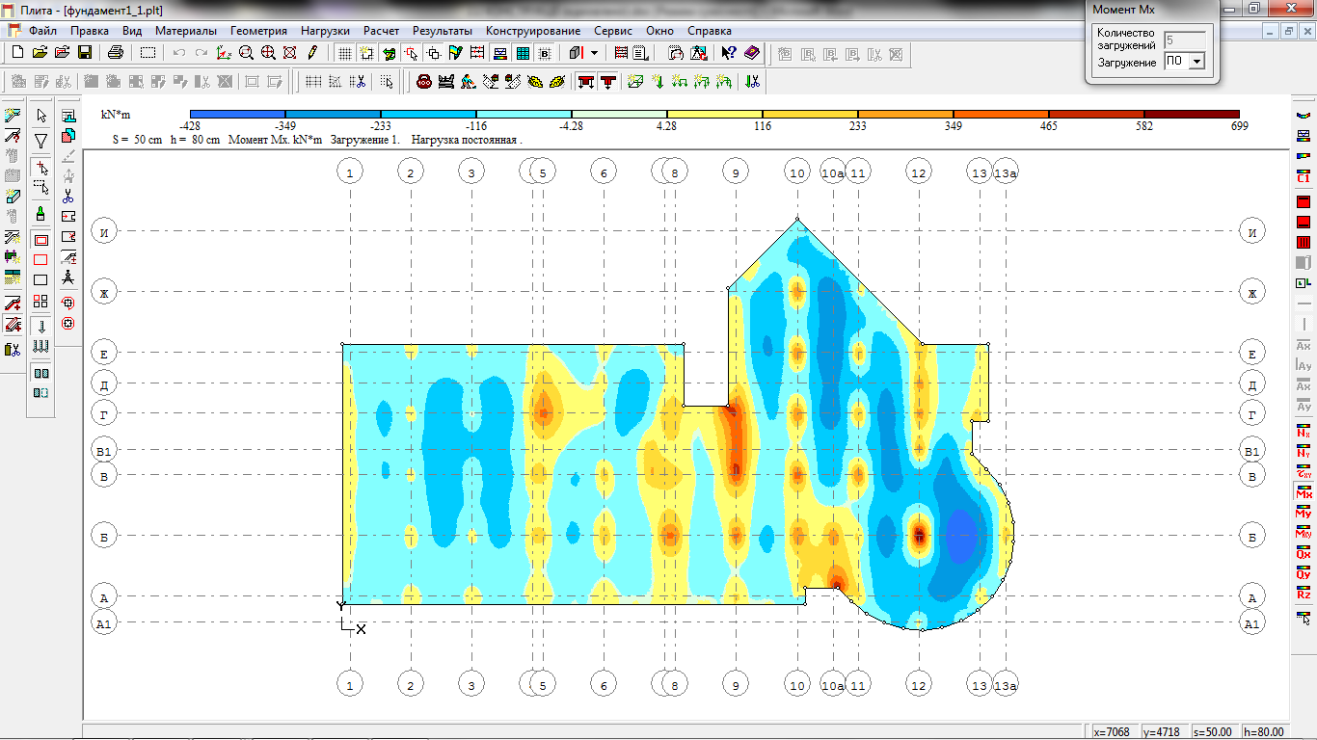

Рис. 2.11. Моменти по осях Y

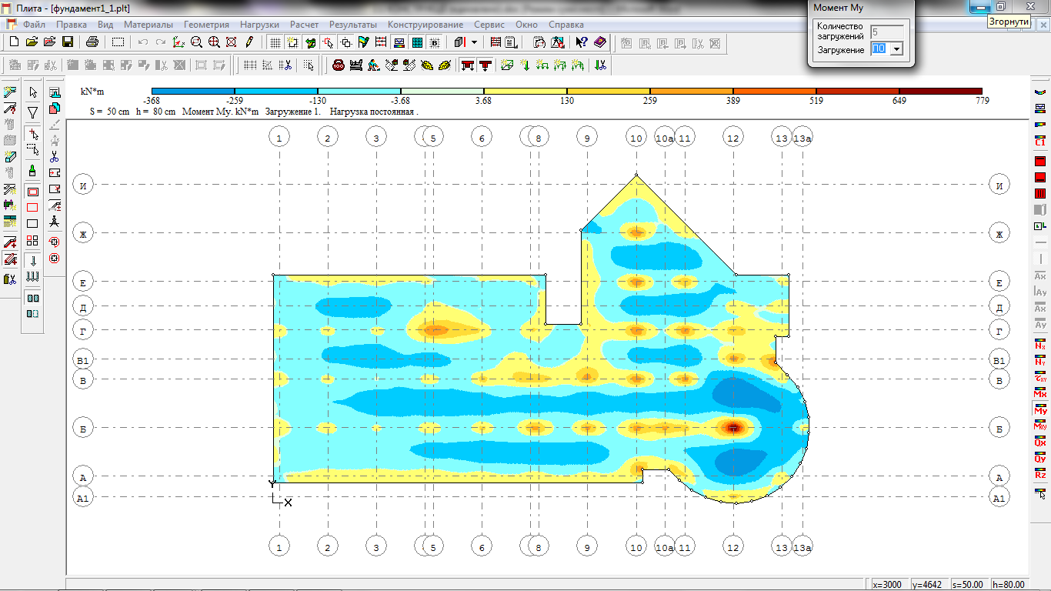

Рис. 2.12. Моменти по осях Х

**2.6.1. Підбір арматури для фундаментної плити**

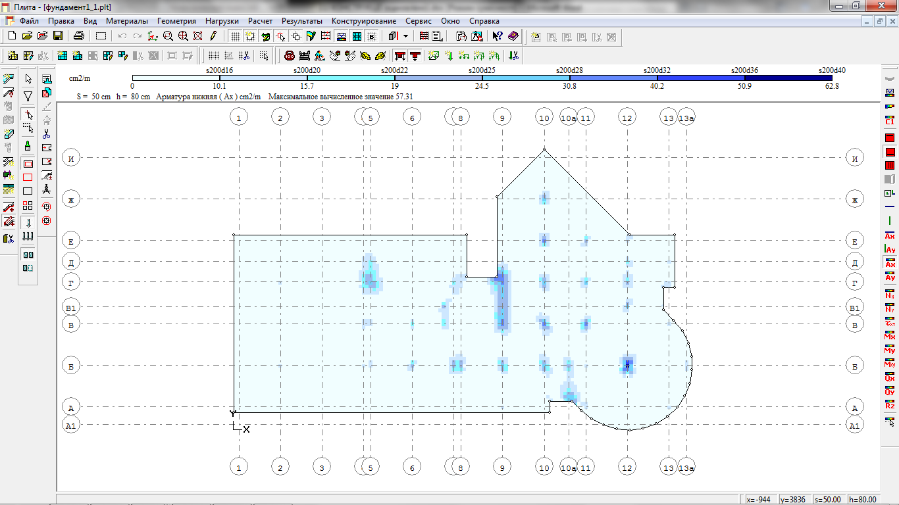

Рис. 2.13. Ізополя нижньої арматури вздовж осі Х

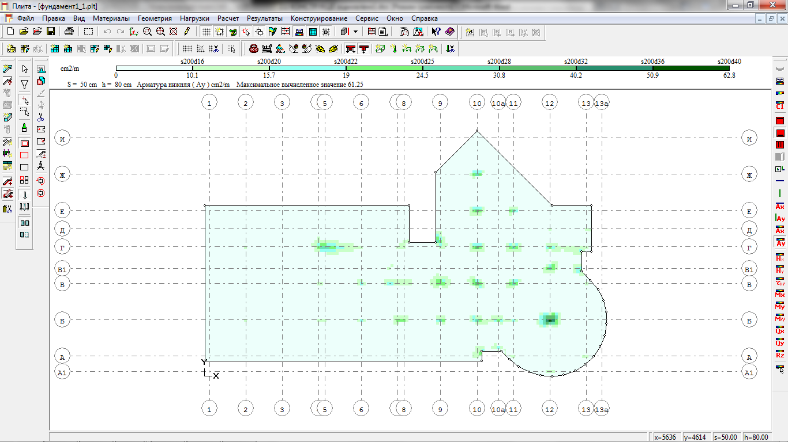

Рис. 2.14. Ізополя нижньої арматури вздовж осі Y

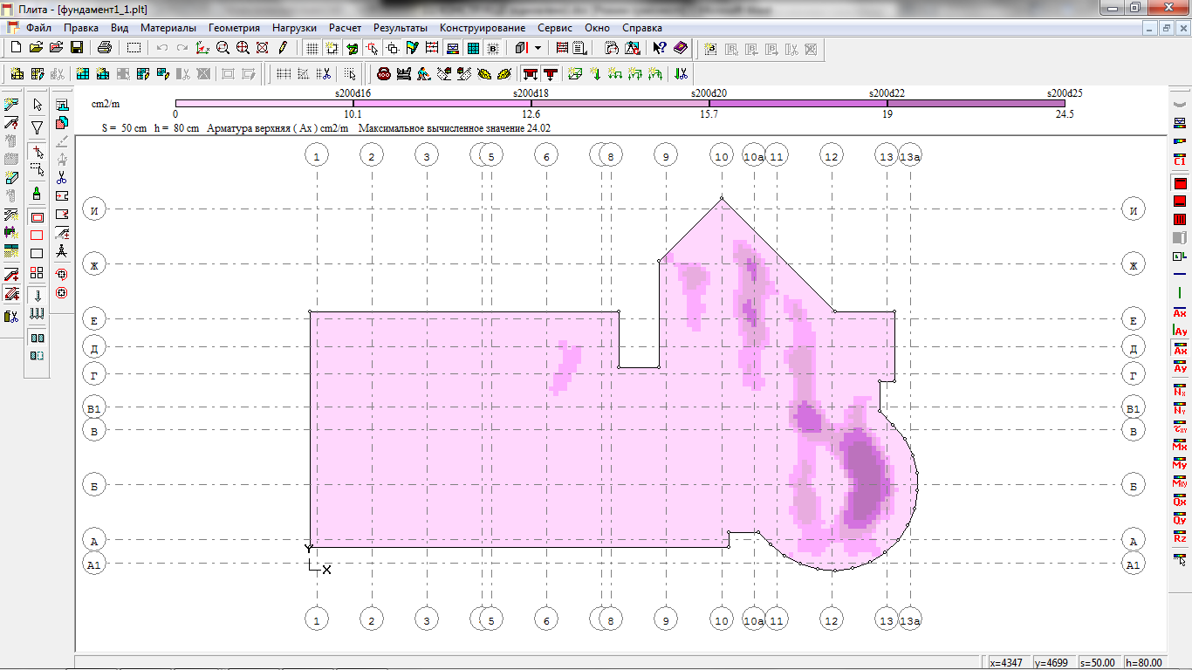

Рис. 2.15. Ізополя верхньої арматури вздовж осі Х

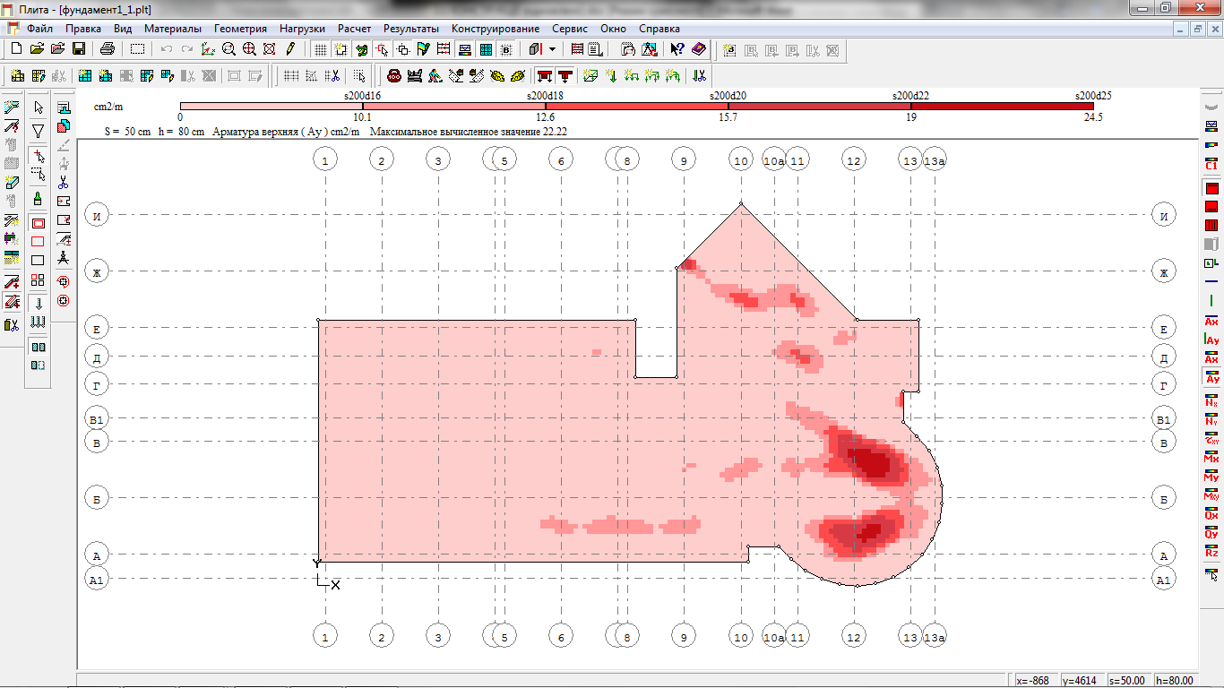

Рис. 2.16. Ізополя верхньої арматури вздовж осі Y

**2.6.2. Результати розрахунку фундаментної плити**

Таблиця 2.10

Характеристика матеріалу фундаментної плити

|  |  |
| --- | --- |
| **Характеристики материалов** | |
| Класс бетона | С25/30 |
| Вид бетона | тежолый |
| Расчетное сопротивление бетона на сжатие | 1730 |
| Модуль упругости бетона | 3.31e+006 |
| Класс продольной арматуры (вдоль Х) | A400С1 |
| Расчетное сопротивление продольной арматуры на растяжение | 37500 |
| Модуль упругости арматуры | 2e+007 |
| Класс продольной арматуры (вдоль Y) | A400С1 |
| Расчетное сопротивление продольной арматуры на растяжение | 37500 |
| Модуль упругости арматуры | 2e+007 |
| Класс поперечной арматуры | A400С1 |
| Расчетное сопротивление поперечной арматуры на растяжение | 30000 |
| Модуль упругости арматуры | 2.1e+007 |
| Объемный вес | 2.5 |
| Жесткость упругого основания грунта на сжатие: | 200 |
| Жесткость упругого основания грунта на сдвиг: | 2000 |
| Расстояние до центров тяжести арматуры: |  |
| от нижней грани | 3 |
| от верхней грани | 3 |

|  |  |  |  |  |  |  |  |
| --- | --- | --- | --- | --- | --- | --- | --- |
| **Перемещения (экстремумы)** | | | | | | | |
| № узла | X  (cm) | Y  (cm) | Перемеще-ние Z  (mm) | № узла | X  (cm) | Y  (cm) | Перемеще-ние Z  (mm) |
| 9 | 6280.0 | 2728.5 | -95.858490 | 1 | -80.0 | 168.5 | -35.332211 |

|  |  |  |  |  |  |  |
| --- | --- | --- | --- | --- | --- | --- |
| **Сочетания усилий (экстремумы)** | | | | | | |
| №тр. | Mx | My | Mxy | Qx | Qy | R |
| 5551 | 150.34 | 157.20 | -1.45 | -33.64 | 148.80 | -40.03 |
| 4284 | 54.21 | 15.65 | 46.49 | 30.21 | 62.93 | -11.67 |
| 5479 | 67.50 | 119.98 | -10.35 | 241.83 | 50.90 | -11.29 |
| 5595 | 114.50 | 84.45 | -5.35 | -18.19 | -277.35 | -39.50 |
| 6826 | 0.23 | -17.91 | -3.51 | -5.33 | -3.07 | -43.55 |
| 5551 | 150.34 | 157.20 | -1.45 | -33.64 | 148.80 | -40.03 |

|  |  |  |  |  |  |  |  |  |  |
| --- | --- | --- | --- | --- | --- | --- | --- | --- | --- |
| **Армирование (экстремумы)** | | | | | | | | | |
| № тр. | Xc  (cm) | Yc  (cm) | Угол | AX низ  (cm) | AY низ  (cm) | AX верх  (cm) | AY верх  (cm) | AX поп.  (cm) | AY поп.  (cm) |
| 5551 | 5593.7 | 833.7 | 0.0 | 57.31 | 61.25 | 4.00 | 4.00 | 0.01 | 12.40 |
| 6160 | 5944.1 | 983.5 | 0.0 | 4.00 | 4.00 | 24.02 | 14.70 | 0.01 | 0.01 |
| 5887 | 5743.9 | 1233.0 | 0.0 | 4.00 | 4.00 | 17.85 | 22.22 | 0.01 | 0.01 |
| 5479 | 5543.6 | 833.7 | 0.0 | 29.68 | 47.79 | 4.00 | 4.00 | 50.40 | 0.01 |
| 5595 | 5593.7 | 883.6 | 0.0 | 44.73 | 34.16 | 4.00 | 4.00 | 0.01 | 77.51 |
| 5551 | 5593.7 | 833.7 | 0.0 | 57.31 | 61.25 | 4.00 | 4.00 | 0.01 | 12.40 |

Фундаментна плита армується окремими стержнями Ø16 А400С в обох напрямках (верхня і нижня сітки) з кроком 200 мм. Ділянки під колонами підсилюємо стержнями в обох напрямках. В місцях, де необхідне підсилення плити, за результатами розрахунків, виданих програмою «ПЛИТА», додатково встановлюємо окремі стержні діаметром від 10 до 36 мм. Поперечна арматура – Ø12 А400С.

Креслення фундаментної плити див. листи 3 графічної частини проекту.

**2.7. Результати розрахунку балки.**

Таблиця 2.11

Характеристика матеріалу балки

|  |  |
| --- | --- |
| **Материалы** | |
| Бетон |  |
| Объемный вес | 2.5 кН/м3 |
| Класс бетона | С25/30 |
| Вид бетона | тежолый |
| Признак условий твердения |  |
| Признак условий эксплуатации |  |
| Коэф. условий работы КР1 |  |
| Коэф. условий работы КР2 |  |
| Ширина раскрытия кратковр. трещин | 0.4 мм |
| Ширина раскрытия длительных трещин | 0.3 мм |
| Защитный слой от нижней грани сечения | 20мм |
| Защитный слой от верхней грани сечения | 20мм |
| Защитный слой от боковой грани сечения | 20мм |
| Агрессивность среды |  |
| Расчет по 2-му предельному состоянию | Производить |
| Арматура |  |
| Класс продольной арматуры | A400C |
| Класс поперечной арматуры | A240C |
| Произведение коэф. из табл 24 СНИП |  |
| Коэф. сейсмического воздействия МКР1 |  |
| Коэф. сейсмического воздействия МКР2 |  |

|  |  |  |  |  |  |  |  |  |  |  |  |
| --- | --- | --- | --- | --- | --- | --- | --- | --- | --- | --- | --- |
| **Пролеты** | | | | | | | | | | | |
| Номер | Ширина,  М | Высота,  М | | L в осях,  М | | L в свету,  М | Левая опора | | Правая опора | | Количество сечений |
| 1 | 0.25 | 0.4 | | 8.48 | | 7.93 | 1 | | 2 | | 44 |
| 2 | 0.25 | 0.4 | | 8.47 | | 7.92 | 2 | | 3 | | 44 |
| **Опоры** | | | | | | | | | | | |
| Номер | Ширина,  М | | Расстояние до оси,  М | | Вид | | | Опирание | | Податливость | |
| 1 | 0.4 | | 0.2 | | колонна | | | Опирание | | Нет | |
| 2 | 0.7 | | 0.35 | | колонна | | | Опирание | | Нет | |
| 3 | 0.4 | | 0.2 | | колонна | | | Опирание | | Нет | |

*С , кН - сосредоточенная сила*

*M , Тс*м - сосредоточенный момент*

*Р , кН/м - равномерно-распределенная*

*Т , кН/м - трапециевидная*

*Тр, кН/м - треугольная*

*Ту, кН/м - усеченно треугольная*

*Мк, (Тс*м)/м - распределенный крутящий момент*

*а, м - привязка*

|  |  |  |  |  |  |  |  |
| --- | --- | --- | --- | --- | --- | --- | --- |
| **Коэффициенты для сочетаний усилий** | | | | | | | |
|  | Постоянное | Длительное | Кр. временное | Ветер1 | Ветер2 | Сейсмика1 | Сейсмика2 |
| Надежности | 1.1 | 1.2 | 1.2 | 5 | 5 | 1 | 1 |
| Длительности | 1 | 1 | 1 | 1 | 1 | 0 | 0 |
| 1-е осн. сочетание | 1 | 1 | 1 | 1 | 1 | 0 | 0 |
| 2-е осн. сочетание | 1 | 0.95 | 0.9 | 0.9 | 0.9 | 0 | 0 |
| Особое сочетание | 0.9 | 0.8 | 0.5 | 0 | 0 | 1 | 1 |

Коэффициент надежности по ответственности 1

**Результаты расчета**

|  |  |  |  |
| --- | --- | --- | --- |
| **Пролет № 1** | | | |
| Cечение № | 1 | 23 | 44 |
| Привязка, м | -0.20 | 4.04 | 8.28 |
| Огибающие | | | |
| Момент, Тс*м | -5.18 | 7.75 | -6.23 |
|  | -15.85 | 3.37 | -18.81 |
| Поперечная сила, Тс | 11.63 | -0.09 | -4.60 |
|  | 4.35 | -0.92 | -12.29 |
| Перемещение, мм | -58.95 | -61.42 | -55.86 |
|  | -78.66 | -85.39 | -76.55 |
| Арматура продольная |  | | |
| Нижняя, см2 | 0.00 | 5.90 | 0.00 |
| Верхняя, см2 | 13.00 | 0.00 | 16.10 |
| Боковая, см2 | 0.00 | 0.00 | 0.00 |
| Арматура поперечная, см2/м | 2.00 | 1.45 | 2.22 |
| **Пролет № 2** | | | |
| Cечение № | 1 | 22 | 44 |
| Привязка, м | -0.35 | 3.89 | 8.12 |
| Огибающие | | | |
| Момент, Тс*м | -9.80 | 8.05 | -1.05 |
|  | -22.34 | 3.64 | -7.18 |
| Поперечная сила, Тс | 14.89 | 1.32 | -1.49 |
|  | 6.71 | 0.50 | -4.91 |
| Перемещение, мм | -55.86 | -59.38 | -54.56 |
|  | -76.55 | -84.57 | -76.79 |
| Арматура продольная |  | | |
| Нижняя, см2 | 0.00 | 6.10 | 0.00 |
| Верхняя, см2 | 20.20 | 0.00 | 5.40 |
| Боковая, см2 | 0.00 | 0.00 | 0.00 |
| Арматура поперечная, см2/м | 4.34 | 0.57 | 0.40 |

**Конструирование**

|  |  |  |  |  |  |  |  |  |
| --- | --- | --- | --- | --- | --- | --- | --- | --- |
| **Каркас вязаный** | | | | | | | | |
| Нижняя | | | | | Верхняя | | Боковая | |
| 1-го ряда | | | 2-го ряда | |  | |  | |
| Диаметр крайн. стер. | Диаметр средн. стерж. | Колич. средн. стерж. | Диаметр средн. стерж. | Колич. средн. стерж. | Диаметр средн. стерж. | Колич. средн. стерж. | Диаметр средн. стерж. | Колич. средн. стерж. |
| Пролет N1 Длина 8895.00, М Привязка 70.00, М | | | | | | | | |
| 10.00 | 14.00 | 3 | 6.00 |  | 10.00 | 2 |  |  |
| Поперечная арматура: Диаметр 6.00 М, Шаг 0.15 М, Кол-во 2 | | | | | | | | |
| Пролет N2 Длина 8884.08, М Привязка 8405.00, М | | | | | | | | |
| 10.00 | 14.00 | 3 | 6.00 |  | 10.00 | 2 |  |  |
| Поперечная арматура: Диаметр 8.00 М, Шаг 0.15 М, Кол-во 2 | | | | | | | | |

|  |  |  |  |  |  |  |  |  |  |  |
| --- | --- | --- | --- | --- | --- | --- | --- | --- | --- | --- |
| **Гнутые стержни** | | | | | | | | | | |
| N стержня | N пролета | Длина | Прив. к лев. опоре | Диаметр | Кол-во | Левый | | Центр | Правый | |
|  |  |  |  |  |  | Отгиб | Катет | Низ | Катет | Отгиб |
| 1 | 0 | 4191.11 | 2146.94 | 14.00 | 2 | 0.00 | 0.00 | 4191.11 | 0.00 | 0.00 |
| 1 | 0 | 6313.36 | 968.47 | 14.00 | 1 | 0.00 | 0.00 | 6313.36 | 0.00 | 0.00 |
| 1 | 0 | 4421.65 | 2143.91 | 14.00 | 2 | 0.00 | 0.00 | 4421.65 | 0.00 | 0.00 |
| 1 | 0 | 6540.17 | 1437.74 | 14.00 | 1 | 0.00 | 0.00 | 6540.17 | 0.00 | 0.00 |

|  |  |  |  |
| --- | --- | --- | --- |
| **Опорные стержни** | | | |
| Опора № | Диаметр | Количество | Длина |
| 1 | 14.00 | 4 | 1027.08 |
| 2 | 14.00 | 4 | 1734.17 |
| 3 | 14.00 | 6 | 1621.41 |
| 4 | 14.00 | 6 | 3480.90 |
| 5 | 14.00 | 2 | 1026.17 |
| 6 | 14.00 | 1 | 1496.95 |

|  |  |  |  |
| --- | --- | --- | --- |
| **Опорные узли** | | | |
| Опора | Левый катет | Центр | Правый катет |
| 1 | 0.30 | 0.80 | 0.30 |

Балка армується окремими стержнями Ø14 А400С в обох напрямках (верхня і нижня сітки) з кроком 200 мм. Верхню ділянку під колонами підсилюємо арматурою Ø14 А400С. Поперечна арматура – Ø6 А240С.

Креслення монолітної балки див. на листі 6 графічної частини проекту.

**2.7. Розрахунок металевого купола**

Даний ребристий купол призначений для створення покрівлі ресторану, що дає естетичний вигляд та декоративне завершення всього вертикального скління.

Купол складається з окремих плоских ребер, поставлених в радіальному напрямку. Верхні пояси ребер утворюють поверхню купола. У вершині купола радіально розташовані ребра, які примикають до верхнього кільця.

Ребристий купол є розпірной системою. Розпір сприймається опорним кільцем, яке проектується в плані зігнутим по колу з жорстким з’єднанням у кутах. Кріплення прогонів до ребер вважається шарнірним, кріплення ребер до верхнього поясу шарнірне, до нижнього - шарнірно-нерухоме. На рис. 2.17 представлена ​​графічна схема металевого ребристого купола.

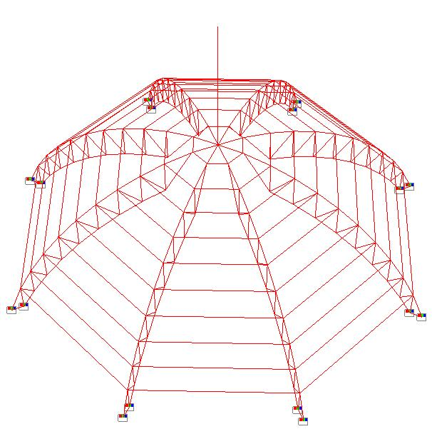

Рис. 2.17. Схема купола

При створенні розрахункової схеми використовувався тип кінцевого елемента - просторовий стрижень. Даний тип має довільне положення в системі загального вигляду і має 6 ступенів свободи (X, Y, Z, UX, UY, UZ).

Вихідні дані:

- Радіус - 8.485м;

- Загальна висота купола 6м; висота шпиля - 6м;

- Прогони - швелер 22;

- Верхній пояс ребер - профіль 100х100х3;

- Нижній пояс ребер - профіль 80х80х3;

- Розкоси - профіль 80х80х3

- Верхнє кільце - лист S20; профіль 100х100х3;

- Нижнє опорне кільце – залізобетон, 400х200мм, С16/20, А400С;

- Покриття - подвійні склопакети.

**2.7.1. Збір навантажень.**

Власна вага елементів призначається програмою «LIRA» автоматично на основі заданих жорсткостей.

Снігове навантаження.

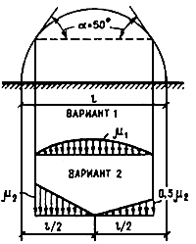

Рис. 2.18. Схема прикладання снігового навантаження

Сніговий район для м. Луцьк: IV

Значення максимуму навантаження в коньку купола знаходиться за формулою:

S = S_g ∙ μ, (2.10)

де Sg - розрахункове значення ваги снігового покриву на 1 м2 горизонтальної поверхні землі. Так як будівля знаходиться в IV сніговому районі Sg = 1400Па;

μ - коефіцієнт переходу від ваги снігового покриву землі до снігового навантаження на покриття.

μ = cos1.8α.

Розрахункова схема із зазначенням прикладеної снігового навантаження представлена ​​на рис 2.19.

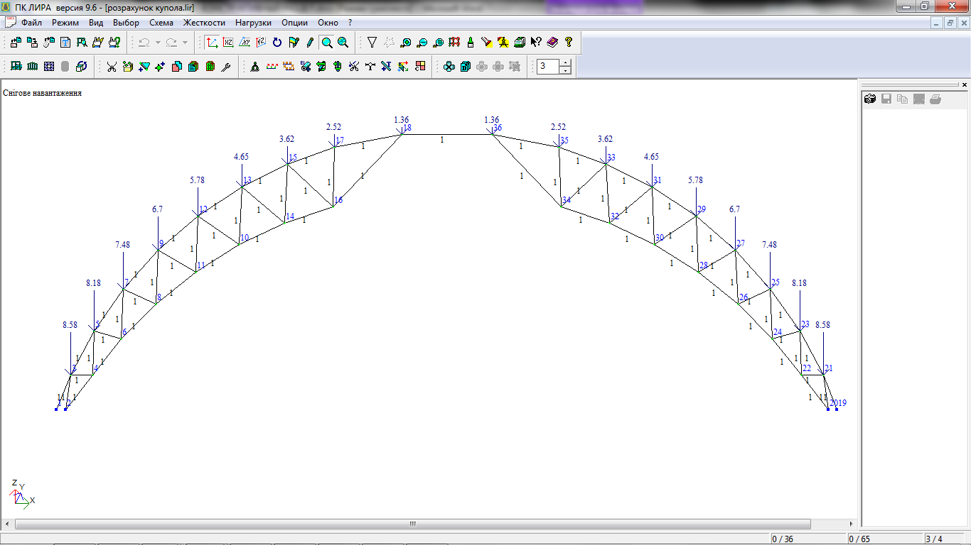

Рис. 2.19. Розрахункова схема за дії снігового навантаження

Вітрове навантаження

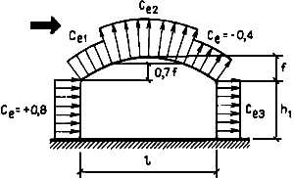

Рис. 2.20. Схема прикладання вітрового навантаження

Вітровий район для м. Луцьк: IV

Загальна формула нормативного значення середньої складової вітрового навантаження на висоті над поверхнею землі слід визначати за формулою:

wm = w0kc, (2.11)

де w0 - нормативне значення вітрового тиску. Для IV вітрового району

w0 = 550Па;

k - коефіцієнт, що враховує зміну вітрового тиску по висоті;

с - аеродинамічний коефіцієнт.

Значення аеродинамічних коефіцієнтів Се1 = +0.5, Се2 = -1.05.

За ДБН В.1.2-2 2006 знаходимо значення k для кожного вузла купола. Після цього, використовуючи методи геометричної інтерполяції, знаходимо значення вітрового тиску для кожного вузла купола.

Нижче представлена ​​модель розподілу навантаження від вітрового тиску на елементи ребер купола.

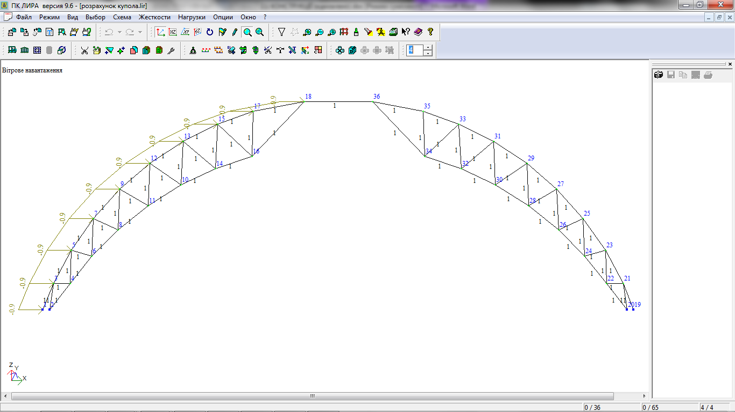

Рис. 2.21. Розрахункова схема за дії вітрового навантаження

**2.7.2. Результати розрахунку.**

Результати розрахунку представлені у вигляді схем внутрішніх зусиль елементів купола і деформацій елементів.

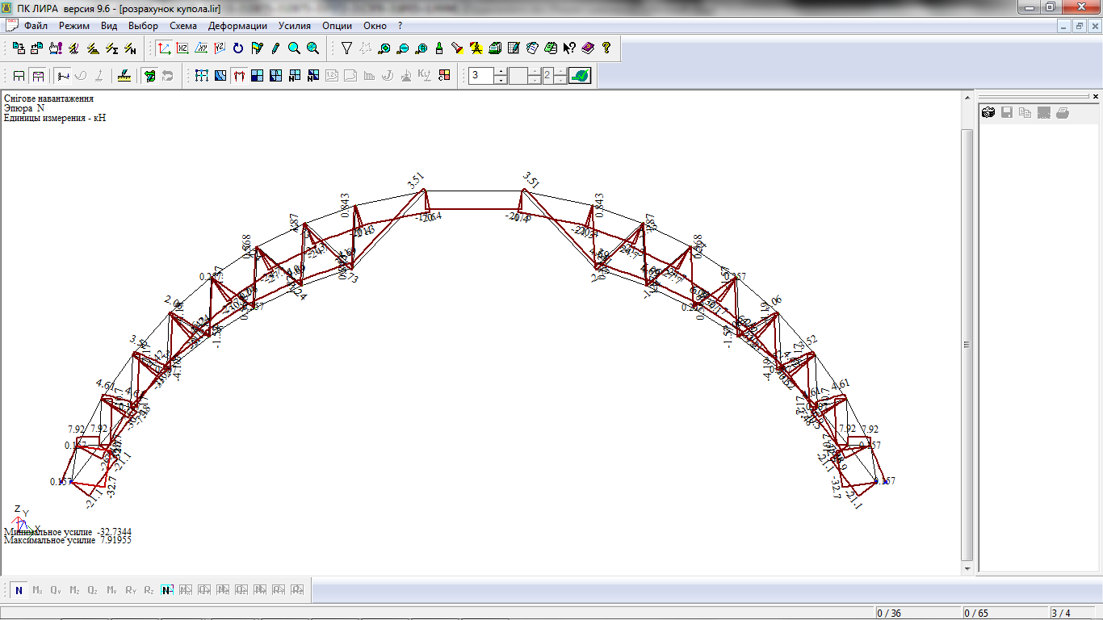

Рис. 2.22. Внутрішні зусилля від снігового навантаження

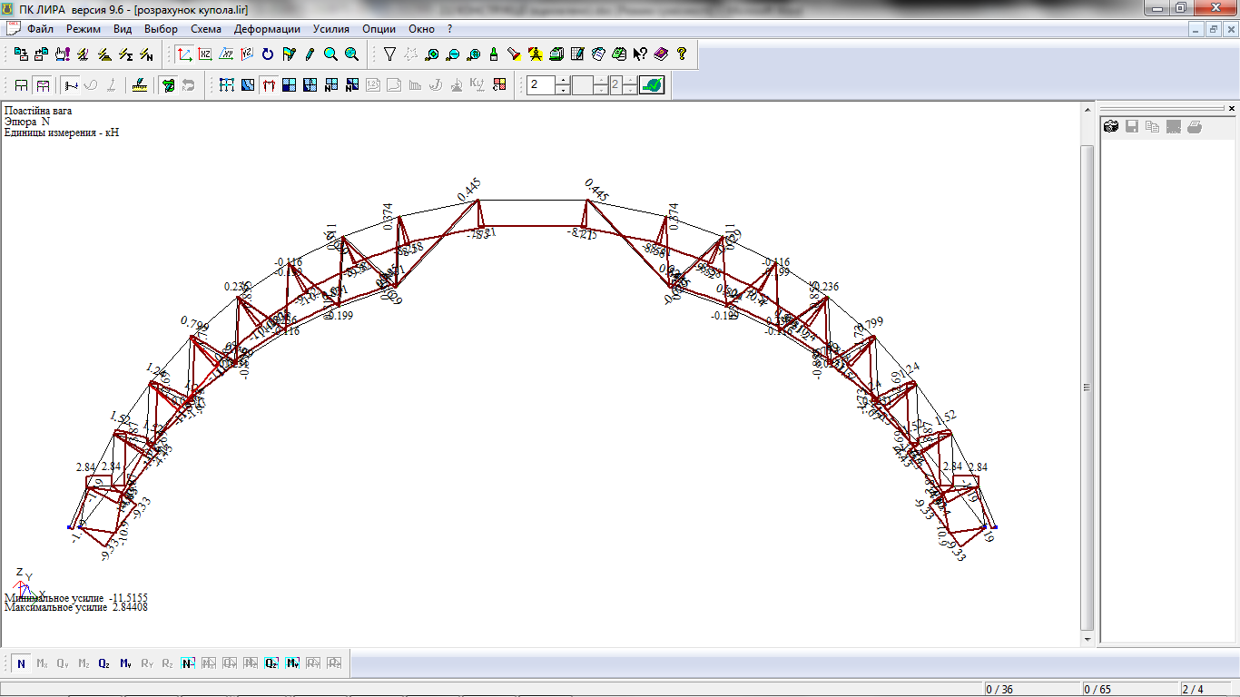

Рис. 2.23. Внутрішні зусилля від постійного навантаження

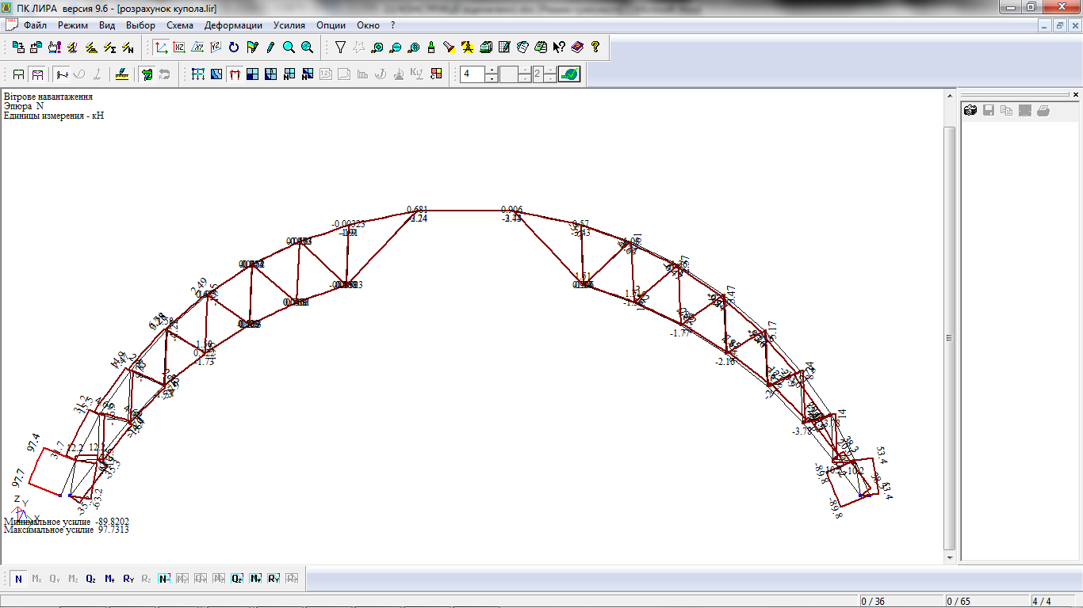

Рис. 2.24. Внутрішні зусилля від вітрового навантаження

**2.7.3. Підбір перерізу елементів купола**

Підбір перерізів елементів проводився в програмному комплексі «ЛИР-СТК», він призначений для перевірки несучої здатності стрижневих елементів сталевих конструкцій відповідно до вимог ДБН В.2.6-136:2010 «Сталеві конструкції».

Визначення перерізів в стрижневих елементах для різних випадків напружених станів по першій і другій групі граничних станів проводиться відповідно до зусиль, розрахункових поєднань навантажень (РСН) і розрахункових поєднаннями зусиль (РСУ), отриманими після статичного розрахунку конструкції.

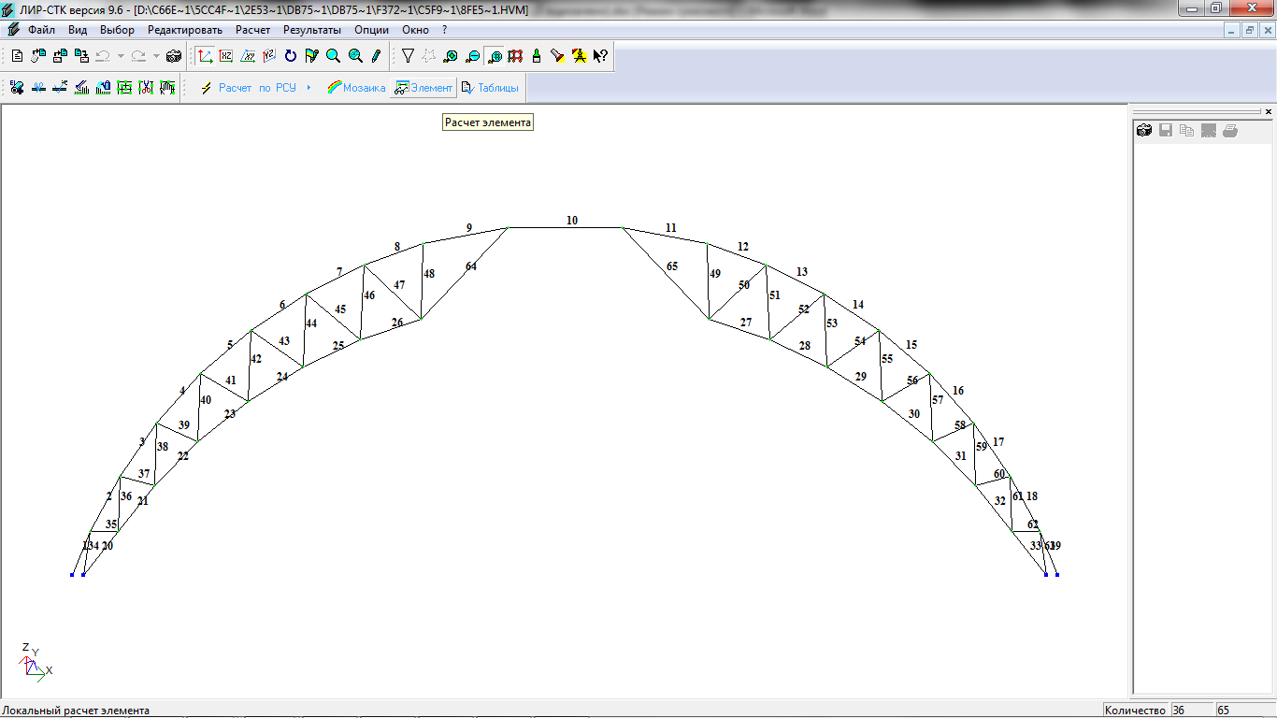

Рис. 2.25. Нумерація стержнів металевої ферми

|  |  |  |
| --- | --- | --- |
| **Дата: 04/03/14 00:36:35** | [**ЛИРА 9.6 (ЛИР-СТК)**](http://www.lira.com.ua/) | **Страница 1** |

|  |
| --- |
| **Задача розрахунок купола, шифр Бортнік - 099. Основная схема** |

Таблиця 2.12.

Результати підбору елементів металевого купола

|  |  |  |  |  |  |  |  |  |  |  |  |  |  |  |  |
| --- | --- | --- | --- | --- | --- | --- | --- | --- | --- | --- | --- | --- | --- | --- | --- |
| Элемент | НС | Группа | Шаг планок, м | При- меча- ние | Проценты исчерпания несущей способности фермы по сечениям, % | | | | | | | | | | Длина элемента, м |
| нор | УY1 | УZ1 | ГY1 | ГZ1 | УС | УП | 1ПС | 2ПС | М.У |
| Сечение: 1. Профиль "Молодечно" 80 x 80 x 3 | | | | | | | | | | | | | | | |
| Профиль: 80 x 80 x 3; ТУ 36-2287-80 | | | | | | | | | | | | | | | |
| Сталь: C345; ГОСТ 27772 - 88 | | | | | | | | | | | | | | | |
| Сортамент: Профиль квадраратный гнутый замкнутый сварной Сокращенный сортамент | | | | | | | | | | | | | | | |
| 20 |  |  | Подобрано:1. Профиль "Молодечно" 80 x 80 x 3 | | | | | | | | | | | | |
|  |  |  | Профиль: 80 x 80 x 3; ТУ 36-2287-80 | | | | | | | | | | | | |
|  |  |  | Сталь: C345; ГОСТ 27772 - 88 | | | | | | | | | | | | |
| 20 | 1 |  | 0.00 |  | 21 | 21 | 21 | 0 | 0 | 50 | 50 | 21 | 0 | 50 | 0.97 |
| 20 | 2 |  | 0.00 |  | 21 | 21 | 21 | 0 | 0 | 50 | 50 | 21 | 0 | 50 | 0.97 |
| 21 |  |  | Подобрано:1. Профиль "Молодечно" 80 x 80 x 3 | | | | | | | | | | | | |
|  |  |  | Профиль: 80 x 80 x 3; ТУ 36-2287-80 | | | | | | | | | | | | |
|  |  |  | Сталь: C345; ГОСТ 27772 - 88 | | | | | | | | | | | | |
| 21 | 1 |  | 0.00 |  | 8 | 8 | 8 | 0 | 0 | 50 | 50 | 8 | 0 | 50 | 1.02 |
| 21 | 2 |  | 0.00 |  | 8 | 8 | 8 | 0 | 0 | 50 | 50 | 8 | 0 | 50 | 1.02 |
| 22 |  |  | Подобрано:1. Профиль "Молодечно" 80 x 80 x 3 | | | | | | | | | | | | |
|  |  |  | Профиль: 80 x 80 x 3; ТУ 36-2287-80 | | | | | | | | | | | | |
|  |  |  | Сталь: C345; ГОСТ 27772 - 88 | | | | | | | | | | | | |
| 22 | 1 |  | 0.00 |  | 3 | 3 | 3 | 0 | 0 | 50 | 50 | 3 | 0 | 50 | 1.08 |
| 22 | 2 |  | 0.00 |  | 3 | 3 | 3 | 0 | 0 | 50 | 50 | 3 | 0 | 50 | 1.08 |

Продовження таблиця 2.12.

|  |  |  |  |  |  |  |  |  |  |  |  |  |  |  |  |  |
| --- | --- | --- | --- | --- | --- | --- | --- | --- | --- | --- | --- | --- | --- | --- | --- | --- |
| 23 |  |  | Подобрано:1. Профиль "Молодечно" 80 x 80 x 3 | | | | | | | | | | | | | |
|  |  |  | Профиль: 80 x 80 x 3; ТУ 36-2287-80 | | | | | | | | | | | | | |
|  |  |  | Сталь: C345; ГОСТ 27772 - 88 | | | | | | | | | | | | | |
| 23 | 1 |  | 0.00 |  | 1 | 1 | 1 | 0 | 0 | 50 | 50 | 1 | 0 | 50 | 1.12 | |
| 23 | 2 |  | 0.00 |  | 1 | 1 | 1 | 0 | 0 | 50 | 50 | 1 | 0 | 50 | 1.12 | |
| 24 |  |  | Подобрано:1. Профиль "Молодечно" 80 x 80 x 3 | | | | | | | | | | | | | |
|  |  |  | Профиль: 80 x 80 x 3; ТУ 36-2287-80 | | | | | | | | | | | | | |
|  |  |  | Сталь: C345; ГОСТ 27772 - 88 | | | | | | | | | | | | | |
| 24 | 1 |  | 0.00 |  | 2 | 0 | 0 | 0 | 0 | 50 | 0 | 2 | 0 | 50 | | 1.14 |
| 24 | 2 |  | 0.00 |  | 2 | 0 | 0 | 0 | 0 | 50 | 0 | 2 | 0 | 50 | | 1.14 |
| 25 |  |  | Подобрано:1. Профиль "Молодечно" 80 x 80 x 3 | | | | | | | | | | | | | |
|  |  |  | Профиль: 80 x 80 x 3; ТУ 36-2287-80 | | | | | | | | | | | | | |
|  |  |  | Сталь: C345; ГОСТ 27772 - 88 | | | | | | | | | | | | | |
| 25 | 1 |  | 0.00 |  | 2 | 0 | 0 | 0 | 0 | 50 | 0 | 2 | 0 | 50 | | 1.11 |
| 25 | 2 |  | 0.00 |  | 2 | 0 | 0 | 0 | 0 | 50 | 0 | 2 | 0 | 50 | | 1.11 |
| 26 |  |  | Подобрано:1. Профиль "Молодечно" 80 x 80 x 3 | | | | | | | | | | | | | |
|  |  |  | Профиль: 80 x 80 x 3; ТУ 36-2287-80 | | | | | | | | | | | | | |
|  |  |  | Сталь: C345; ГОСТ 27772 - 88 | | | | | | | | | | | | | |
| 26 | 1 |  | 0.00 |  | 2 | 0 | 0 | 0 | 0 | 50 | 0 | 2 | 0 | 50 | | 1.13 |
| 26 | 2 |  | 0.00 |  | 2 | 0 | 0 | 0 | 0 | 50 | 0 | 2 | 0 | 50 | | 1.13 |
| 27 |  |  | Подобрано:1. Профиль "Молодечно" 80 x 80 x 3 | | | | | | | | | | | | | |
|  |  |  | Профиль: 80 x 80 x 3; ТУ 36-2287-80 | | | | | | | | | | | | | |
|  |  |  | Сталь: C345; ГОСТ 27772 - 88 | | | | | | | | | | | | | |
| 27 | 1 |  | 0.00 |  | 2 | 0 | 0 | 0 | 0 | 50 | 0 | 2 | 0 | 50 | | 1.13 |
| 27 | 2 |  | 0.00 |  | 2 | 0 | 0 | 0 | 0 | 50 | 0 | 2 | 0 | 50 | | 1.13 |
| 28 |  |  | Подобрано:1. Профиль "Молодечно" 80 x 80 x 3 | | | | | | | | | | | | | |
|  |  |  | Профиль: 80 x 80 x 3; ТУ 36-2287-80 | | | | | | | | | | | | | |
|  |  |  | Сталь: C345; ГОСТ 27772 - 88 | | | | | | | | | | | | | |
| 28 | 1 |  | 0.00 |  | 3 | 0 | 0 | 0 | 0 | 50 | 0 | 3 | 0 | 50 | | 1.11 |
| 28 | 2 |  | 0.00 |  | 3 | 0 | 0 | 0 | 0 | 50 | 0 | 3 | 0 | 50 | | 1.11 |

Продовження таблиця 2.12.

|  |  |  |  |  |  |  |  |  |  |  |  |  |  |  |  |
| --- | --- | --- | --- | --- | --- | --- | --- | --- | --- | --- | --- | --- | --- | --- | --- |
| 29 |  |  | Подобрано:1. Профиль "Молодечно" 80 x 80 x 3 | | | | | | | | | | | | |
|  |  |  | Профиль: 80 x 80 x 3; ТУ 36-2287-80 | | | | | | | | | | | | |
|  |  |  | Сталь: C345; ГОСТ 27772 - 88 | | | | | | | | | | | | |
| 29 | 1 |  | 0.00 |  | 4 | 0 | 0 | 0 | 0 | 50 | 0 | 4 | 0 | 50 | 1.14 |
| 29 | 2 |  | 0.00 |  | 4 | 0 | 0 | 0 | 0 | 50 | 0 | 4 | 0 | 50 | 1.14 |
| 30 |  |  | Подобрано:1. Профиль "Молодечно" 80 x 80 x 3 | | | | | | | | | | | | |
|  |  |  | Профиль: 80 x 80 x 3; ТУ 36-2287-80 | | | | | | | | | | | | |
|  |  |  | Сталь: C345; ГОСТ 27772 - 88 | | | | | | | | | | | | |
| 30 | 1 |  | 0.00 |  | 4 | 0 | 0 | 0 | 0 | 50 | 50 | 4 | 0 | 50 | 1.12 |
| 30 | 2 |  | 0.00 |  | 4 | 0 | 0 | 0 | 0 | 50 | 50 | 4 | 0 | 50 | 1.12 |
| 31 |  |  | Подобрано:1. Профиль "Молодечно" 80 x 80 x 3 | | | | | | | | | | | | |
|  |  |  | Профиль: 80 x 80 x 3; ТУ 36-2287-80 | | | | | | | | | | | | |
|  |  |  | Сталь: C345; ГОСТ 27772 - 88 | | | | | | | | | | | | |
| 31 | 1 |  | 0.00 |  | 3 | 1 | 1 | 0 | 0 | 50 | 50 | 3 | 0 | 50 | 1.08 |
| 31 | 2 |  | 0.00 |  | 3 | 1 | 1 | 0 | 0 | 50 | 50 | 3 | 0 | 50 | 1.08 |
| 32 |  |  | Подобрано:1. Профиль "Молодечно" 80 x 80 x 3 | | | | | | | | | | | | |
|  |  |  | Профиль: 80 x 80 x 3; ТУ 36-2287-80 | | | | | | | | | | | | |
|  |  |  | Сталь: C345; ГОСТ 27772 - 88 | | | | | | | | | | | | |
| 32 | 1 |  | 0.00 |  | 5 | 4 | 4 | 0 | 0 | 50 | 50 | 5 | 0 | 50 | 1.02 |
| 32 | 2 |  | 0.00 |  | 5 | 4 | 4 | 0 | 0 | 50 | 50 | 5 | 0 | 50 | 1.02 |

|  |  |  |  |  |  |  |  |  |  |  |  |  |  |  |  |
| --- | --- | --- | --- | --- | --- | --- | --- | --- | --- | --- | --- | --- | --- | --- | --- |
| Элемент | НС | Группа | Шаг планок, м | При- меча- ние | Проценты исчерпания несущей способности фермы по сечениям, % | | | | | | | | | | Длина элемента, м |
| нор | УY1 | УZ1 | ГY1 | ГZ1 | УС | УП | 1ПС | 2ПС | М.У |
| 33 |  |  | Подобрано:1. Профиль "Молодечно" 80 x 80 x 3 | | | | | | | | | | | | |
|  |  |  | Профиль: 80 x 80 x 3; ТУ 36-2287-80 | | | | | | | | | | | | |
|  |  |  | Сталь: C345; ГОСТ 27772 - 88 | | | | | | | | | | | | |
| 33 | 1 |  | 0.00 |  | 10 | 10 | 10 | 0 | 0 | 50 | 50 | 10 | 0 | 50 | 0.97 |
| 33 | 2 |  | 0.00 |  | 10 | 10 | 10 | 0 | 0 | 50 | 50 | 10 | 0 | 50 | 0.97 |
| 64 |  |  | Подобрано:1. Профиль "Молодечно" 80 x 80 x 3 | | | | | | | | | | | | |
|  |  |  | Профиль: 80 x 80 x 3; ТУ 36-2287-80 | | | | | | | | | | | | |
|  |  |  | Сталь: C345; ГОСТ 27772 - 88 | | | | | | | | | | | | |
| 64 | 1 |  | 0.00 |  | 1 | 0 | 0 | 0 | 0 | 50 | 0 | 1 | 0 | 50 | 2.21 |
| 64 | 2 |  | 0.00 |  | 1 | 0 | 0 | 0 | 0 | 50 | 0 | 1 | 0 | 50 | 2.21 |

Продовження таблиця 2.12.

|  |  |  |  |  |  |  |  |  |  |  |  |  |  |  |  |
| --- | --- | --- | --- | --- | --- | --- | --- | --- | --- | --- | --- | --- | --- | --- | --- |
| 65 |  |  | Подобрано:1. Профиль "Молодечно" 80 x 80 x 3 | | | | | | | | | | | | |
|  |  |  | Профиль: 80 x 80 x 3; ТУ 36-2287-80 | | | | | | | | | | | | |
|  |  |  | Сталь: C345; ГОСТ 27772 - 88 | | | | | | | | | | | | |
| 65 | 1 |  | 0.00 |  | 2 | 0 | 0 | 0 | 0 | 50 | 0 | 2 | 0 | 50 | 2.21 |
| 65 | 2 |  | 0.00 |  | 2 | 0 | 0 | 0 | 0 | 50 | 0 | 2 | 0 | 50 | 2.21 |
| Сечение: 2. Профиль "Молодечно" 100 x 100 x 3 | | | | | | | | | | | | | | | |
| Профиль: 100 x 100 x 3; ТУ 36-2287-80 | | | | | | | | | | | | | | | |
| Сталь: C345; ГОСТ 27772 - 88 | | | | | | | | | | | | | | | |
| Сортамент: Профиль квадраратный гнутый замкнутый сварной Сокращенный сортамент | | | | | | | | | | | | | | | |
| 1 |  |  | Подобрано:1. Профиль "Молодечно" 100 x 100 x 3 | | | | | | | | | | | | |
|  |  |  | Профиль: 100 x 100 x 3; ТУ 36-2287-80 | | | | | | | | | | | | |
|  |  |  | Сталь: C345; ГОСТ 27772 - 88 | | | | | | | | | | | | |
| 1 | 1 |  | 0.00 |  | 31 | 1 | 1 | 0 | 0 | 50 | 50 | 31 | 0 | 50 | 0.83 |
| 1 | 2 |  | 0.00 |  | 31 | 1 | 1 | 0 | 0 | 50 | 50 | 31 | 0 | 50 | 0.83 |
| 2 |  |  | Подобрано:1. Профиль "Молодечно" 100 x 100 x 3 | | | | | | | | | | | | |
|  |  |  | Профиль: 100 x 100 x 3; ТУ 36-2287-80 | | | | | | | | | | | | |
|  |  |  | Сталь: C345; ГОСТ 27772 - 88 | | | | | | | | | | | | |
| 2 | 1 |  | 0.00 |  | 12 | 12 | 12 | 0 | 0 | 50 | 50 | 12 | 0 | 50 | 1.10 |
| 2 | 2 |  | 0.00 |  | 12 | 12 | 12 | 0 | 0 | 50 | 50 | 12 | 0 | 50 | 1.10 |
| 3 |  |  | Подобрано:1. Профиль "Молодечно" 100 x 100 x 3 | | | | | | | | | | | | |
|  |  |  | Профиль: 100 x 100 x 3; ТУ 36-2287-80 | | | | | | | | | | | | |
|  |  |  | Сталь: C345; ГОСТ 27772 - 88 | | | | | | | | | | | | |
| 3 | 1 |  | 0.00 |  | 14 | 14 | 14 | 0 | 0 | 50 | 50 | 14 | 0 | 50 | 1.14 |
| 3 | 2 |  | 0.00 |  | 14 | 14 | 14 | 0 | 0 | 50 | 50 | 14 | 0 | 50 | 1.14 |
| 4 |  |  | Подобрано:1. Профиль "Молодечно" 100 x 100 x 3 | | | | | | | | | | | | |
|  |  |  | Профиль: 100 x 100 x 3; ТУ 36-2287-80 | | | | | | | | | | | | |
|  |  |  | Сталь: C345; ГОСТ 27772 - 88 | | | | | | | | | | | | |
| 4 | 1 |  | 0.00 |  | 14 | 14 | 14 | 0 | 0 | 50 | 50 | 14 | 0 | 50 | 1.15 |
| 4 | 2 |  | 0.00 |  | 14 | 14 | 14 | 0 | 0 | 50 | 50 | 14 | 0 | 50 | 1.15 |
| 5 |  |  | Подобрано:1. Профиль "Молодечно" 100 x 100 x 3 | | | | | | | | | | | | |
|  |  |  | Профиль: 100 x 100 x 3; ТУ 36-2287-80 | | | | | | | | | | | | |
|  |  |  | Сталь: C345; ГОСТ 27772 - 88 | | | | | | | | | | | | |
| 5 | 1 |  | 0.00 |  | 14 | 14 | 14 | 0 | 0 | 50 | 50 | 14 | 0 | 50 | 1.16 |
| 5 | 2 |  | 0.00 |  | 14 | 14 | 14 | 0 | 0 | 50 | 50 | 14 | 0 | 50 | 1.16 |
| 6 |  |  | Подобрано:1. Профиль "Молодечно" 100 x 100 x 3 | | | | | | | | | | | | |
|  |  |  | Профиль: 100 x 100 x 3; ТУ 36-2287-80 | | | | | | | | | | | | |
|  |  |  | Сталь: C345; ГОСТ 27772 - 88 | | | | | | | | | | | | |
| 6 | 1 |  | 0.00 |  | 13 | 13 | 13 | 0 | 0 | 50 | 50 | 13 | 0 | 50 | 1.17 |
| 6 | 2 |  | 0.00 |  | 13 | 13 | 13 | 0 | 0 | 50 | 50 | 13 | 0 | 50 | 1.17 |

Продовження таблиця 2.12.

|  |  |  |  |  |  |  |  |  |  |  |  |  |  |  |  |
| --- | --- | --- | --- | --- | --- | --- | --- | --- | --- | --- | --- | --- | --- | --- | --- |
| 7 |  |  | Подобрано:1. Профиль "Молодечно" 100 x 100 x 3 | | | | | | | | | | | | |
|  |  |  | Профиль: 100 x 100 x 3; ТУ 36-2287-80 | | | | | | | | | | | | |
|  |  |  | Сталь: C345; ГОСТ 27772 - 88 | | | | | | | | | | | | |
| 7 | 1 |  | 0.00 |  | 12 | 12 | 12 | 0 | 0 | 50 | 50 | 12 | 0 | 50 | 1.13 |
| 7 | 2 |  | 0.00 |  | 12 | 12 | 12 | 0 | 0 | 50 | 50 | 12 | 0 | 50 | 1.13 |
| 8 |  |  | Подобрано:1. Профиль "Молодечно" 100 x 100 x 3 | | | | | | | | | | | | |
|  |  |  | Профиль: 100 x 100 x 3; ТУ 36-2287-80 | | | | | | | | | | | | |
|  |  |  | Сталь: C345; ГОСТ 27772 - 88 | | | | | | | | | | | | |
| 8 | 1 |  | 0.00 |  | 10 | 10 | 10 | 0 | 0 | 50 | 50 | 10 | 0 | 50 | 1.10 |
| 8 | 2 |  | 0.00 |  | 10 | 10 | 10 | 0 | 0 | 50 | 50 | 10 | 0 | 50 | 1.10 |
| 9 |  |  | Подобрано:1. Профиль "Молодечно" 100 x 100 x 3 | | | | | | | | | | | | |
|  |  |  | Профиль: 100 x 100 x 3; ТУ 36-2287-80 | | | | | | | | | | | | |
|  |  |  | Сталь: C345; ГОСТ 27772 - 88 | | | | | | | | | | | | |
| 9 | 1 |  | 0.00 |  | 10 | 10 | 10 | 0 | 0 | 50 | 50 | 10 | 0 | 50 | 1.51 |
| 9 | 2 |  | 0.00 |  | 10 | 10 | 10 | 0 | 0 | 50 | 50 | 10 | 0 | 50 | 1.51 |
| 10 |  |  | Подобрано:1. Профиль "Молодечно" 100 x 100 x 3 | | | | | | | | | | | | |
|  |  |  | Профиль: 100 x 100 x 3; ТУ 36-2287-80 | | | | | | | | | | | | |
|  |  |  | Сталь: C345; ГОСТ 27772 - 88 | | | | | | | | | | | | |
| 10 | 1 |  | 0.00 |  | 9 | 9 | 9 | 0 | 0 | 50 | 50 | 9 | 0 | 50 | 2.00 |
| 10 | 2 |  | 0.00 |  | 9 | 9 | 9 | 0 | 0 | 50 | 50 | 9 | 0 | 50 | 2.00 |
| 11 |  |  | Подобрано:1. Профиль "Молодечно" 100 x 100 x 3 | | | | | | | | | | | | |
|  |  |  | Профиль: 100 x 100 x 3; ТУ 36-2287-80 | | | | | | | | | | | | |
|  |  |  | Сталь: C345; ГОСТ 27772 - 88 | | | | | | | | | | | | |
| 11 | 1 |  | 0.00 |  | 10 | 10 | 10 | 0 | 0 | 50 | 50 | 10 | 0 | 50 | 1.51 |

|  |  |  |  |  |  |  |  |  |  |  |  |  |  |  |  |
| --- | --- | --- | --- | --- | --- | --- | --- | --- | --- | --- | --- | --- | --- | --- | --- |
| Элемент | НС | Группа | Шаг планок, м | При- меча- ние | Проценты исчерпания несущей способности фермы по сечениям, % | | | | | | | | | | Длина элемента, м |
| нор | УY1 | УZ1 | ГY1 | ГZ1 | УС | УП | 1ПС | 2ПС | М.У |
| 11 | 2 |  | 0.00 |  | 10 | 10 | 10 | 0 | 0 | 50 | 50 | 10 | 0 | 50 | 1.51 |
| 12 |  |  | Подобрано:1. Профиль "Молодечно" 100 x 100 x 3 | | | | | | | | | | | | |
|  |  |  | Профиль: 100 x 100 x 3; ТУ 36-2287-80 | | | | | | | | | | | | |
|  |  |  | Сталь: C345; ГОСТ 27772 - 88 | | | | | | | | | | | | |
| 12 | 1 |  | 0.00 |  | 11 | 11 | 11 | 0 | 0 | 50 | 50 | 11 | 0 | 50 | 1.10 |
| 12 | 2 |  | 0.00 |  | 11 | 11 | 11 | 0 | 0 | 50 | 50 | 11 | 0 | 50 | 1.10 |
| 13 |  |  | Подобрано:1. Профиль "Молодечно" 100 x 100 x 3 | | | | | | | | | | | | |
|  |  |  | Профиль: 100 x 100 x 3; ТУ 36-2287-80 | | | | | | | | | | | | |
|  |  |  | Сталь: C345; ГОСТ 27772 - 88 | | | | | | | | | | | | |
| 13 | 1 |  | 0.00 |  | 12 | 12 | 12 | 0 | 0 | 50 | 50 | 12 | 0 | 50 | 1.13 |
| 13 | 2 |  | 0.00 |  | 12 | 12 | 12 | 0 | 0 | 50 | 50 | 12 | 0 | 50 | 1.13 |

Продовження таблиця 2.12.

|  |  |  |  |  |  |  |  |  |  |  |  |  |  |  |  |
| --- | --- | --- | --- | --- | --- | --- | --- | --- | --- | --- | --- | --- | --- | --- | --- |
| 14 |  |  | Подобрано:1. Профиль "Молодечно" 100 x 100 x 3 | | | | | | | | | | | | |
|  |  |  | Профиль: 100 x 100 x 3; ТУ 36-2287-80 | | | | | | | | | | | | |
|  |  |  | Сталь: C345; ГОСТ 27772 - 88 | | | | | | | | | | | | |
| 14 | 1 |  | 0.00 |  | 14 | 14 | 14 | 0 | 0 | 50 | 50 | 14 | 0 | 50 | 1.17 |
| 14 | 2 |  | 0.00 |  | 14 | 14 | 14 | 0 | 0 | 50 | 50 | 14 | 0 | 50 | 1.17 |
| 15 |  |  | Подобрано:1. Профиль "Молодечно" 100 x 100 x 3 | | | | | | | | | | | | |
|  |  |  | Профиль: 100 x 100 x 3; ТУ 36-2287-80 | | | | | | | | | | | | |
|  |  |  | Сталь: C345; ГОСТ 27772 - 88 | | | | | | | | | | | | |
| 15 | 1 |  | 0.00 |  | 16 | 16 | 16 | 0 | 0 | 50 | 50 | 16 | 0 | 50 | 1.16 |
| 15 | 2 |  | 0.00 |  | 16 | 16 | 16 | 0 | 0 | 50 | 50 | 16 | 0 | 50 | 1.16 |
| 16 |  |  | Подобрано:1. Профиль "Молодечно" 100 x 100 x 3 | | | | | | | | | | | | |
|  |  |  | Профиль: 100 x 100 x 3; ТУ 36-2287-80 | | | | | | | | | | | | |
|  |  |  | Сталь: C345; ГОСТ 27772 - 88 | | | | | | | | | | | | |
| 16 | 1 |  | 0.00 |  | 17 | 17 | 17 | 0 | 0 | 50 | 50 | 17 | 0 | 50 | 1.15 |
| 16 | 2 |  | 0.00 |  | 17 | 17 | 17 | 0 | 0 | 50 | 50 | 17 | 0 | 50 | 1.15 |
| 17 |  |  | Подобрано:1. Профиль "Молодечно" 100 x 100 x 3 | | | | | | | | | | | | |
|  |  |  | Профиль: 100 x 100 x 3; ТУ 36-2287-80 | | | | | | | | | | | | |
|  |  |  | Сталь: C345; ГОСТ 27772 - 88 | | | | | | | | | | | | |
| 17 | 1 |  | 0.00 |  | 19 | 19 | 19 | 0 | 0 | 50 | 50 | 19 | 0 | 50 | 1.14 |
| 17 | 2 |  | 0.00 |  | 19 | 19 | 19 | 0 | 0 | 50 | 50 | 19 | 0 | 50 | 1.14 |
| 18 |  |  | Подобрано:1. Профиль "Молодечно" 100 x 100 x 3 | | | | | | | | | | | | |
|  |  |  | Профиль: 100 x 100 x 3; ТУ 36-2287-80 | | | | | | | | | | | | |
|  |  |  | Сталь: C345; ГОСТ 27772 - 88 | | | | | | | | | | | | |
| 18 | 1 |  | 0.00 |  | 22 | 22 | 22 | 0 | 0 | 50 | 50 | 22 | 0 | 50 | 1.10 |
| 18 | 2 |  | 0.00 |  | 22 | 22 | 22 | 0 | 0 | 50 | 50 | 22 | 0 | 50 | 1.10 |
| 19 |  |  | Подобрано:1. Профиль "Молодечно" 100 x 100 x 3 | | | | | | | | | | | | |
|  |  |  | Профиль: 100 x 100 x 3; ТУ 36-2287-80 | | | | | | | | | | | | |
|  |  |  | Сталь: C345; ГОСТ 27772 - 88 | | | | | | | | | | | | |
| 19 | 1 |  | 0.00 |  | 30 | 30 | 30 | 0 | 0 | 50 | 50 | 30 | 0 | 50 | 0.83 |
| 19 | 2 |  | 0.00 |  | 30 | 30 | 30 | 0 | 0 | 50 | 50 | 30 | 0 | 50 | 0.83 |
| Сечение: 3. Профиль "Молодечно" 80 x 80 x 3 | | | | | | | | | | | | | | | |
| Профиль: 80 x 80 x 3; ТУ 36-2287-80 | | | | | | | | | | | | | | | |
| Сталь: C345; ГОСТ 27772 - 88 | | | | | | | | | | | | | | | |
| Сортамент: Профиль квадраратный гнутый замкнутый сварной Сокращенный сортамент | | | | | | | | | | | | | | | |
| 34 |  |  | Подобрано:1. Профиль "Молодечно" 80 x 80 x 3 | | | | | | | | | | | | |
|  |  |  | Профиль: 80 x 80 x 3; ТУ 36-2287-80 | | | | | | | | | | | | |
|  |  |  | Сталь: C345; ГОСТ 27772 - 88 | | | | | | | | | | | | |
| 34 | 1 |  | 0.00 |  | 33 | 33 | 33 | 0 | 0 | 50 | 50 | 33 | 0 | 50 | 0.77 |
| 34 | 2 |  | 0.00 |  | 33 | 33 | 33 | 0 | 0 | 50 | 50 | 33 | 0 | 50 | 0.77 |

Продовження таблиця 2.12.

|  |  |  |  |  |  |  |  |  |  |  |  |  |  |  |  |
| --- | --- | --- | --- | --- | --- | --- | --- | --- | --- | --- | --- | --- | --- | --- | --- |
| 35 |  |  | Подобрано:1. Профиль "Молодечно" 80 x 80 x 3 | | | | | | | | | | | | |
|  |  |  | Профиль: 80 x 80 x 3; ТУ 36-2287-80 | | | | | | | | | | | | |
|  |  |  | Сталь: C345; ГОСТ 27772 - 88 | | | | | | | | | | | | |
| 35 | 1 |  | 0.00 |  | 7 | 0 | 0 | 0 | 0 | 50 | 0 | 7 | 0 | 50 | 0.49 |
| 35 | 2 |  | 0.00 |  | 7 | 0 | 0 | 0 | 0 | 50 | 0 | 7 | 0 | 50 | 0.49 |
| 36 |  |  | Подобрано:1. Профиль "Молодечно" 80 x 80 x 3 | | | | | | | | | | | | |
|  |  |  | Профиль: 80 x 80 x 3; ТУ 36-2287-80 | | | | | | | | | | | | |
|  |  |  | Сталь: C345; ГОСТ 27772 - 88 | | | | | | | | | | | | |
| 36 | 1 |  | 0.00 |  | 10 | 10 | 10 | 0 | 0 | 50 | 50 | 10 | 0 | 50 | 0.97 |
| 36 | 2 |  | 0.00 |  | 10 | 10 | 10 | 0 | 0 | 50 | 50 | 10 | 0 | 50 | 0.97 |
| 37 |  |  | Подобрано:1. Профиль "Молодечно" 80 x 80 x 3 | | | | | | | | | | | | |
|  |  |  | Профиль: 80 x 80 x 3; ТУ 36-2287-80 | | | | | | | | | | | | |
|  |  |  | Сталь: C345; ГОСТ 27772 - 88 | | | | | | | | | | | | |
| 37 | 1 |  | 0.00 |  | 3 | 0 | 0 | 0 | 0 | 50 | 0 | 3 | 0 | 50 | 0.63 |
| 37 | 2 |  | 0.00 |  | 3 | 0 | 0 | 0 | 0 | 50 | 0 | 3 | 0 | 50 | 0.63 |
| 38 |  |  | Подобрано:1. Профиль "Молодечно" 80 x 80 x 3 | | | | | | | | | | | | |
|  |  |  | Профиль: 80 x 80 x 3; ТУ 36-2287-80 | | | | | | | | | | | | |
|  |  |  | Сталь: C345; ГОСТ 27772 - 88 | | | | | | | | | | | | |
| 38 | 1 |  | 0.00 |  | 6 | 6 | 6 | 0 | 0 | 50 | 50 | 6 | 0 | 50 | 1.10 |
| 38 | 2 |  | 0.00 |  | 6 | 6 | 6 | 0 | 0 | 50 | 50 | 6 | 0 | 50 | 1.10 |

|  |  |  |  |  |  |  |  |  |  |  |  |  |  |  |  |
| --- | --- | --- | --- | --- | --- | --- | --- | --- | --- | --- | --- | --- | --- | --- | --- |
| Элемент | НС | Группа | Шаг планок, м | При- меча- ние | Проценты исчерпания несущей способности фермы по сечениям, % | | | | | | | | | | Длина элемента, м |
| нор | УY1 | УZ1 | ГY1 | ГZ1 | УС | УП | 1ПС | 2ПС | М.У |
| 39 |  |  | Подобрано:1. Профиль "Молодечно" 80 x 80 x 3 | | | | | | | | | | | | |
|  |  |  | Профиль: 80 x 80 x 3; ТУ 36-2287-80 | | | | | | | | | | | | |
|  |  |  | Сталь: C345; ГОСТ 27772 - 88 | | | | | | | | | | | | |
| 39 | 1 |  | 0.00 |  | 2 | 0 | 0 | 0 | 0 | 50 | 0 | 2 | 0 | 50 | 0.79 |
| 39 | 2 |  | 0.00 |  | 2 | 0 | 0 | 0 | 0 | 50 | 0 | 2 | 0 | 50 | 0.79 |
| 40 |  |  | Подобрано:1. Профиль "Молодечно" 80 x 80 x 3 | | | | | | | | | | | | |
|  |  |  | Профиль: 80 x 80 x 3; ТУ 36-2287-80 | | | | | | | | | | | | |
|  |  |  | Сталь: C345; ГОСТ 27772 - 88 | | | | | | | | | | | | |
| 40 | 1 |  | 0.00 |  | 3 | 3 | 3 | 0 | 0 | 50 | 50 | 3 | 0 | 50 | 1.19 |
| 40 | 2 |  | 0.00 |  | 3 | 3 | 3 | 0 | 0 | 50 | 50 | 3 | 0 | 50 | 1.19 |
| 41 |  |  | Подобрано:1. Профиль "Молодечно" 80 x 80 x 3 | | | | | | | | | | | | |
|  |  |  | Профиль: 80 x 80 x 3; ТУ 36-2287-80 | | | | | | | | | | | | |
|  |  |  | Сталь: C345; ГОСТ 27772 - 88 | | | | | | | | | | | | |
| 41 | 1 |  | 0.00 |  | 1 | 0 | 0 | 0 | 0 | 50 | 0 | 1 | 0 | 50 | 0.96 |
| 41 | 2 |  | 0.00 |  | 1 | 0 | 0 | 0 | 0 | 50 | 0 | 1 | 0 | 50 | 0.96 |

Продовження таблиця 2.12.

|  |  |  |  |  |  |  |  |  |  |  |  |  |  |  |  |
| --- | --- | --- | --- | --- | --- | --- | --- | --- | --- | --- | --- | --- | --- | --- | --- |
| 42 |  |  | Подобрано:1. Профиль "Молодечно" 80 x 80 x 3 | | | | | | | | | | | | |
|  |  |  | Профиль: 80 x 80 x 3; ТУ 36-2287-80 | | | | | | | | | | | | |
|  |  |  | Сталь: C345; ГОСТ 27772 - 88 | | | | | | | | | | | | |
| 42 | 1 |  | 0.00 |  | 1 | 1 | 1 | 0 | 0 | 50 | 50 | 1 | 0 | 50 | 1.24 |
| 42 | 2 |  | 0.00 |  | 1 | 1 | 1 | 0 | 0 | 50 | 50 | 1 | 0 | 50 | 1.24 |
| 43 |  |  | Подобрано:1. Профиль "Молодечно" 80 x 80 x 3 | | | | | | | | | | | | |
|  |  |  | Профиль: 80 x 80 x 3; ТУ 36-2287-80 | | | | | | | | | | | | |
|  |  |  | Сталь: C345; ГОСТ 27772 - 88 | | | | | | | | | | | | |
| 43 | 1 |  | 0.00 |  | 0 | 0 | 0 | 0 | 0 | 50 | 0 | 0 | 0 | 50 | 1.11 |
| 43 | 2 |  | 0.00 |  | 0 | 0 | 0 | 0 | 0 | 50 | 0 | 0 | 0 | 50 | 1.11 |
| 44 |  |  | Подобрано:1. Профиль "Молодечно" 80 x 80 x 3 | | | | | | | | | | | | |
|  |  |  | Профиль: 80 x 80 x 3; ТУ 36-2287-80 | | | | | | | | | | | | |
|  |  |  | Сталь: C345; ГОСТ 27772 - 88 | | | | | | | | | | | | |
| 44 | 1 |  | 0.00 |  | 0 | 0 | 0 | 0 | 0 | 50 | 50 | 0 | 0 | 50 | 1.28 |
| 44 | 2 |  | 0.00 |  | 0 | 0 | 0 | 0 | 0 | 50 | 50 | 0 | 0 | 50 | 1.28 |
| 45 |  |  | Подобрано:1. Профиль "Молодечно" 80 x 80 x 3 | | | | | | | | | | | | |
|  |  |  | Профиль: 80 x 80 x 3; ТУ 36-2287-80 | | | | | | | | | | | | |
|  |  |  | Сталь: C345; ГОСТ 27772 - 88 | | | | | | | | | | | | |
| 45 | 1 |  | 0.00 |  | 0 | 0 | 0 | 0 | 0 | 50 | 50 | 0 | 0 | 50 | 1.24 |
| 45 | 2 |  | 0.00 |  | 0 | 0 | 0 | 0 | 0 | 50 | 50 | 0 | 0 | 50 | 1.24 |
| 46 |  |  | Подобрано:1. Профиль "Молодечно" 80 x 80 x 3 | | | | | | | | | | | | |
|  |  |  | Профиль: 80 x 80 x 3; ТУ 36-2287-80 | | | | | | | | | | | | |
|  |  |  | Сталь: C345; ГОСТ 27772 - 88 | | | | | | | | | | | | |
| 46 | 1 |  | 0.00 |  | 1 | 0 | 0 | 0 | 0 | 50 | 0 | 1 | 0 | 50 | 1.30 |
| 46 | 2 |  | 0.00 |  | 1 | 0 | 0 | 0 | 0 | 50 | 0 | 1 | 0 | 50 | 1.30 |
| 47 |  |  | Подобрано:1. Профиль "Молодечно" 80 x 80 x 3 | | | | | | | | | | | | |
|  |  |  | Профиль: 80 x 80 x 3; ТУ 36-2287-80 | | | | | | | | | | | | |
|  |  |  | Сталь: C345; ГОСТ 27772 - 88 | | | | | | | | | | | | |
| 47 | 1 |  | 0.00 |  | 1 | 1 | 1 | 0 | 0 | 50 | 50 | 1 | 0 | 50 | 1.37 |
| 47 | 2 |  | 0.00 |  | 1 | 1 | 1 | 0 | 0 | 50 | 50 | 1 | 0 | 50 | 1.37 |
| 48 |  |  | Подобрано:1. Профиль "Молодечно" 80 x 80 x 3 | | | | | | | | | | | | |
|  |  |  | Профиль: 80 x 80 x 3; ТУ 36-2287-80 | | | | | | | | | | | | |
|  |  |  | Сталь: C345; ГОСТ 27772 - 88 | | | | | | | | | | | | |
| 48 | 1 |  | 0.00 |  | 0 | 0 | 0 | 0 | 0 | 50 | 0 | 0 | 0 | 50 | 1.31 |
| 48 | 2 |  | 0.00 |  | 0 | 0 | 0 | 0 | 0 | 50 | 0 | 0 | 0 | 50 | 1.31 |
| 49 |  |  | Подобрано:1. Профиль "Молодечно" 80 x 80 x 3 | | | | | | | | | | | | |
|  |  |  | Профиль: 80 x 80 x 3; ТУ 36-2287-80 | | | | | | | | | | | | |
|  |  |  | Сталь: C345; ГОСТ 27772 - 88 | | | | | | | | | | | | |
| 49 | 1 |  | 0.00 |  | 1 | 0 | 0 | 0 | 0 | 50 | 0 | 1 | 0 | 50 | 1.31 |
| 49 | 2 |  | 0.00 |  | 1 | 0 | 0 | 0 | 0 | 50 | 0 | 1 | 0 | 50 | 1.31 |

Продовження таблиця 2.12.

|  |  |  |  |  |  |  |  |  |  |  |  |  |  |  |  |
| --- | --- | --- | --- | --- | --- | --- | --- | --- | --- | --- | --- | --- | --- | --- | --- |
| 50 |  |  | Подобрано:1. Профиль "Молодечно" 80 x 80 x 3 | | | | | | | | | | | | |
|  |  |  | Профиль: 80 x 80 x 3; ТУ 36-2287-80 | | | | | | | | | | | | |
|  |  |  | Сталь: C345; ГОСТ 27772 - 88 | | | | | | | | | | | | |
| 50 | 1 |  | 0.00 |  | 1 | 1 | 1 | 0 | 0 | 50 | 50 | 1 | 0 | 50 | 1.37 |
| 50 | 2 |  | 0.00 |  | 1 | 1 | 1 | 0 | 0 | 50 | 50 | 1 | 0 | 50 | 1.37 |
| 51 |  |  | Подобрано:1. Профиль "Молодечно" 80 x 80 x 3 | | | | | | | | | | | | |
|  |  |  | Профиль: 80 x 80 x 3; ТУ 36-2287-80 | | | | | | | | | | | | |
|  |  |  | Сталь: C345; ГОСТ 27772 - 88 | | | | | | | | | | | | |
| 51 | 1 |  | 0.00 |  | 1 | 0 | 0 | 0 | 0 | 50 | 0 | 1 | 0 | 50 | 1.30 |
| 51 | 2 |  | 0.00 |  | 1 | 0 | 0 | 0 | 0 | 50 | 0 | 1 | 0 | 50 | 1.30 |
| 52 |  |  | Подобрано:1. Профиль "Молодечно" 80 x 80 x 3 | | | | | | | | | | | | |
|  |  |  | Профиль: 80 x 80 x 3; ТУ 36-2287-80 | | | | | | | | | | | | |
|  |  |  | Сталь: C345; ГОСТ 27772 - 88 | | | | | | | | | | | | |
| 52 | 1 |  | 0.00 |  | 1 | 1 | 1 | 0 | 0 | 50 | 50 | 1 | 0 | 50 | 1.24 |
| 52 | 2 |  | 0.00 |  | 1 | 1 | 1 | 0 | 0 | 50 | 50 | 1 | 0 | 50 | 1.24 |

|  |  |  |  |  |  |  |  |  |  |  |  |  |  |  |  |
| --- | --- | --- | --- | --- | --- | --- | --- | --- | --- | --- | --- | --- | --- | --- | --- |
| Элемент | НС | Группа | Шаг планок, м | При- меча- ние | Проценты исчерпания несущей способности фермы по сечениям, % | | | | | | | | | | Длина элемента, м |
| нор | УY1 | УZ1 | ГY1 | ГZ1 | УС | УП | 1ПС | 2ПС | М.У |
| 53 |  |  | Подобрано:1. Профиль "Молодечно" 80 x 80 x 3 | | | | | | | | | | | | |
|  |  |  | Профиль: 80 x 80 x 3; ТУ 36-2287-80 | | | | | | | | | | | | |
|  |  |  | Сталь: C345; ГОСТ 27772 - 88 | | | | | | | | | | | | |
| 53 | 1 |  | 0.00 |  | 1 | 0 | 0 | 0 | 0 | 50 | 50 | 1 | 0 | 50 | 1.28 |
| 53 | 2 |  | 0.00 |  | 1 | 0 | 0 | 0 | 0 | 50 | 50 | 1 | 0 | 50 | 1.28 |
| 54 |  |  | Подобрано:1. Профиль "Молодечно" 80 x 80 x 3 | | | | | | | | | | | | |
|  |  |  | Профиль: 80 x 80 x 3; ТУ 36-2287-80 | | | | | | | | | | | | |
|  |  |  | Сталь: C345; ГОСТ 27772 - 88 | | | | | | | | | | | | |
| 54 | 1 |  | 0.00 |  | 0 | 0 | 0 | 0 | 0 | 50 | 50 | 0 | 0 | 50 | 1.11 |
| 54 | 2 |  | 0.00 |  | 0 | 0 | 0 | 0 | 0 | 50 | 50 | 0 | 0 | 50 | 1.11 |
| 55 |  |  | Подобрано:1. Профиль "Молодечно" 80 x 80 x 3 | | | | | | | | | | | | |
|  |  |  | Профиль: 80 x 80 x 3; ТУ 36-2287-80 | | | | | | | | | | | | |
|  |  |  | Сталь: C345; ГОСТ 27772 - 88 | | | | | | | | | | | | |
| 55 | 1 |  | 0.00 |  | 1 | 1 | 1 | 0 | 0 | 50 | 50 | 1 | 0 | 50 | 1.24 |
| 55 | 2 |  | 0.00 |  | 1 | 1 | 1 | 0 | 0 | 50 | 50 | 1 | 0 | 50 | 1.24 |
| 56 |  |  | Подобрано:1. Профиль "Молодечно" 80 x 80 x 3 | | | | | | | | | | | | |
|  |  |  | Профиль: 80 x 80 x 3; ТУ 36-2287-80 | | | | | | | | | | | | |
|  |  |  | Сталь: C345; ГОСТ 27772 - 88 | | | | | | | | | | | | |
| 56 | 1 |  | 0.00 |  | 1 | 0 | 0 | 0 | 0 | 50 | 50 | 1 | 0 | 50 | 0.96 |
| 56 | 2 |  | 0.00 |  | 1 | 0 | 0 | 0 | 0 | 50 | 50 | 1 | 0 | 50 | 0.96 |

Продовження таблиця 2.12.

|  |  |  |  |  |  |  |  |  |  |  |  |  |  |  |  |
| --- | --- | --- | --- | --- | --- | --- | --- | --- | --- | --- | --- | --- | --- | --- | --- |
| 57 |  |  | Подобрано:1. Профиль "Молодечно" 80 x 80 x 3 | | | | | | | | | | | | |
|  |  |  | Профиль: 80 x 80 x 3; ТУ 36-2287-80 | | | | | | | | | | | | |
|  |  |  | Сталь: C345; ГОСТ 27772 - 88 | | | | | | | | | | | | |
| 57 | 1 |  | 0.00 |  | 2 | 2 | 2 | 0 | 0 | 50 | 50 | 2 | 0 | 50 | 1.19 |
| 57 | 2 |  | 0.00 |  | 2 | 2 | 2 | 0 | 0 | 50 | 50 | 2 | 0 | 50 | 1.19 |
| 58 |  |  | Подобрано:1. Профиль "Молодечно" 80 x 80 x 3 | | | | | | | | | | | | |
|  |  |  | Профиль: 80 x 80 x 3; ТУ 36-2287-80 | | | | | | | | | | | | |
|  |  |  | Сталь: C345; ГОСТ 27772 - 88 | | | | | | | | | | | | |
| 58 | 1 |  | 0.00 |  | 2 | 0 | 0 | 0 | 0 | 50 | 50 | 2 | 0 | 50 | 0.79 |
| 58 | 2 |  | 0.00 |  | 2 | 0 | 0 | 0 | 0 | 50 | 50 | 2 | 0 | 50 | 0.79 |
| 59 |  |  | Подобрано:1. Профиль "Молодечно" 80 x 80 x 3 | | | | | | | | | | | | |
|  |  |  | Профиль: 80 x 80 x 3; ТУ 36-2287-80 | | | | | | | | | | | | |
|  |  |  | Сталь: C345; ГОСТ 27772 - 88 | | | | | | | | | | | | |
| 59 | 1 |  | 0.00 |  | 3 | 3 | 3 | 0 | 0 | 50 | 50 | 3 | 0 | 50 | 1.10 |
| 59 | 2 |  | 0.00 |  | 3 | 3 | 3 | 0 | 0 | 50 | 50 | 3 | 0 | 50 | 1.10 |
| 60 |  |  | Подобрано:1. Профиль "Молодечно" 80 x 80 x 3 | | | | | | | | | | | | |
|  |  |  | Профиль: 80 x 80 x 3; ТУ 36-2287-80 | | | | | | | | | | | | |
|  |  |  | Сталь: C345; ГОСТ 27772 - 88 | | | | | | | | | | | | |
| 60 | 1 |  | 0.00 |  | 2 | 1 | 1 | 0 | 0 | 50 | 50 | 2 | 0 | 50 | 0.63 |
| 60 | 2 |  | 0.00 |  | 2 | 1 | 1 | 0 | 0 | 50 | 50 | 2 | 0 | 50 | 0.63 |
| 61 |  |  | Подобрано:1. Профиль "Молодечно" 80 x 80 x 3 | | | | | | | | | | | | |
|  |  |  | Профиль: 80 x 80 x 3; ТУ 36-2287-80 | | | | | | | | | | | | |
|  |  |  | Сталь: C345; ГОСТ 27772 - 88 | | | | | | | | | | | | |
| 61 | 1 |  | 0.00 |  | 5 | 5 | 5 | 0 | 0 | 50 | 50 | 5 | 0 | 50 | 0.97 |
| 61 | 2 |  | 0.00 |  | 5 | 5 | 5 | 0 | 0 | 50 | 50 | 5 | 0 | 50 | 0.97 |
| 62 |  |  | Подобрано:1. Профиль "Молодечно" 80 x 80 x 3 | | | | | | | | | | | | |
|  |  |  | Профиль: 80 x 80 x 3; ТУ 36-2287-80 | | | | | | | | | | | | |
|  |  |  | Сталь: C345; ГОСТ 27772 - 88 | | | | | | | | | | | | |
| 62 | 1 |  | 0.00 |  | 4 | 2 | 2 | 0 | 0 | 50 | 50 | 4 | 0 | 50 | 0.49 |
| 62 | 2 |  | 0.00 |  | 4 | 2 | 2 | 0 | 0 | 50 | 50 | 4 | 0 | 50 | 0.49 |
| 63 |  |  | Подобрано:1. Профиль "Молодечно" 80 x 80 x 3 | | | | | | | | | | | | |
|  |  |  | Профиль: 80 x 80 x 3; ТУ 36-2287-80 | | | | | | | | | | | | |
|  |  |  | Сталь: C345; ГОСТ 27772 - 88 | | | | | | | | | | | | |
| 63 | 1 |  | 0.00 |  | 14 | 14 | 14 | 0 | 0 | 50 | 50 | 14 | 0 | 50 | 0.77 |
| 63 | 2 |  | 0.00 |  | 14 | 14 | 14 | 0 | 0 | 50 | 50 | 14 | 0 | 50 | 0.77 |

Після аналізу зусиль у стержнях і зіставлення з їх несучою здатністю проводиться коригування перерізів елементів купола.

У результаті:

- Прогони - швелер 22;

- Верхній пояс ребер - профіль «Молодечно» 100х100х3;

- Нижній пояс ребер - профіль «Молодечно» 80х80х3;

- Розкоси - профіль «Молодечно» 80х80х3;

- Верхнє кільце - лист S20; профіль «Молодечно» 100х100х3